

ОТЧЕТ ГЛАВЫ
муниципального образования
«Коношский муниципальный район»
о результатах деятельности администрации муниципального образования «Коношский муниципальный район»
за 2020 год

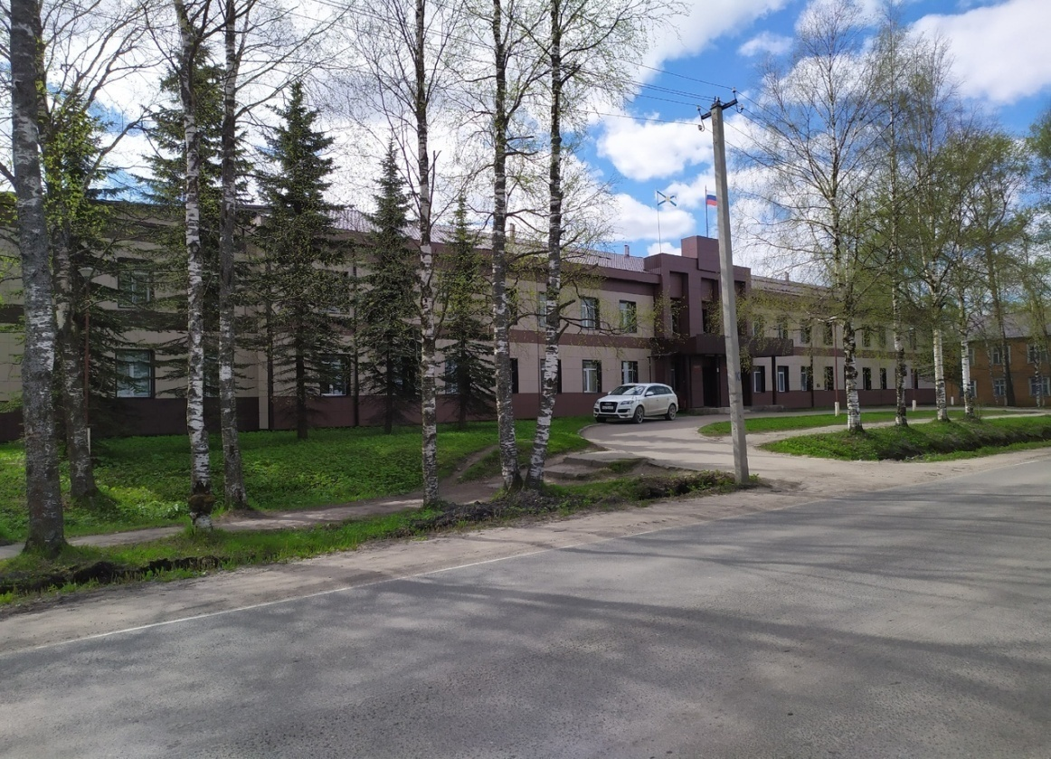

пос.Коноша
2021 г.

ОГЛАВЛЕНИЕ

ПРИВЕТСТВЕННОЕ СЛОВО 3
I. ДЕМОГРАФИЯ И РЫНОК ТРУДА 4
ДЕМОГРАФИЯ 4
РЫНОК ТРУДА 4
II. ИНВЕСТИЦИИ И СТРОИТЕЛЬСТВО 5
ИНВЕСТИЦИИ 5
СТРОИТЕЛЬСТВО 8
III. КОМПЛЕКСНОЕ РАЗВИТИЕ СЕЛЬСКИХ ТЕРРИТОРИЙ 9
IV. МАЛЫЙ БИЗНЕС: ПОТРЕБИТЕЛЬСКИЙ РЫНОК И СЕЛСКОЕ ХОЗЯЙСТВО 9
ПОТРЕБИТЕЛЬСКИЙ РЫНОК 10
СЕЛЬСКОЕ ХОЗЯЙСТВО 13
ЖИВОТНОВОДСТВО 13
РАСТЕНИЕВОДСТВО 14
ЗЕМЕЛЬНЫЕ РЕСУРСЫ 14
V. ФИНАНСЫ 16
ПОСТУПЛЕНИЕ НЕНАЛОГОВЫХ ДОХОДОВ ЗА 2015 - 2020. 18
МЕЖБЮДЖЕТНЫЕ ТРАНСФЕРТЫ ИЗ ОБЛАСТНОГО БЮДЖЕТА 21
ИСПОЛНЕНИЕ РАЙОННОГО БЮДЖЕТА 21
СТРУКТУРА РАСХОДОВ БЮДЖЕТА 22
ЗАКУПКИ 22
VI. ЗЕМЕЛЬНЫЕ И ИМУЩЕСТВЕННЫЕ ОТНОШЕНИЯ 23
VII. ЗДРАВООХРАНЕНИЕ И СОЦИАЛЬНАЯ РАБОТА 24
ЗДРАВООХРАНЕНИЕ 24
СОЦИАЛЬНАЯ ПОДДЕРЖКА ГРАЖДАН 25
ИСПОЛНЕНИЕ ГОСУДАРСТВЕННЫХ ПОЛНОМОЧИЙ 26
VIII. ОБРАЗОВАНИЕ 31
IX. МОЛОЖЁЖНАЯ ПОЛИТИКА 36
X.ФИЗИЧЕСКАЯ КУЛЬТУРА И СПОРТ 37
XI. КУЛЬТУРА И ТУРИЗМ 44
XII. ИНФРАСТРУКТУРНОЕ РАЗВИТИЕ, ДОРОЖНОЕ ХОЗЯЙСТВО, ЭКОЛОГИЯ 48
ИНФРАСТРУКТУРНОЕ РАЗВИТИЕ 48
ДОРОЖНОЕ ХОЗЯЙСТВО 50
РЕМОНТЫ (СОДЕРЖАНИЕ) АВТОМОБИЛЬНЫХ ДОРОГ МЕСТНОГО ЗНАЧЕНИЯ 50
ЭКОЛОГИЯ 52
XIII. ГРАЖДАНСКАЯ ОБОРОНА, БЕЗОПАСНОСТЬ И ОХРАНА ТРУДА 53
ГРАЖДАНСКАЯ ОБОРОНА, БЕЗОПАСНОСТЬ 53
ОХРАНА ТРУДА 55
XIV. СОВЕРШЕНСТВОВАНИЕ МУНИЦИПАЛЬНОГО УПРАВЛЕНИЯ 56
ПРАВОВОЕ ОБЕСПЕЧЕНИЕ 56
ОБЩЕСТВЕННЫЕ ОРГАНИЗАЦИИ 56
КАДРОВЫЙ ПОТЕНЦИАЛ 57
ПРОТИВОДЕЙСТВИЕ КОРРУПЦИИ 58
XV. ТЕРРИТОРИАЛЬНОЕ ОБЩЕСТВЕННОЕ САМОУПРАВЛЕНИЕ 59
ЗАКЛЮЧИТЕЛЬНОЕ СЛОВО 64

Уважаемые депутаты!
Уважаемые коллеги!

Уважаемые жители Коношского района!

В соответствии с Уставом Коношского муниципального района представляю отчет о результатах своей деятельности и деятельности администрации «Коношский муниципальный район» за 2020 год.
Прошедший год – год особенный, в жизни нашего государства, региона,
района. Это год 75-летия Победы в Великой Отечественной войне, год
укрепления государственности: состоялось Всероссийское голосование по
внесению изменений в Конституцию Российской Федерации, а также выборы
Губернатора Архангельской области.
Безусловно, 2020 год стал годом испытаний для всех жителей страны.
Пандемия КОВИД-19 усилила значимость опоры на внутренние ресурсы,
заставила мобилизовать ресурсы для решения неотложных задач, научила
полагаться на свои силы и стремиться к самодостаточности. Работа
администрации района направлена на реализацию мероприятий, влияющих на
сохранение потенциала территории, сохранение рабочих мест, улучшение
качества жизни населения.
Строительство новой школы, ремонт автомобильных дорог, обновление материально - технической базы учреждений образования и культуры - всё это реализуется, благодаря участию района в национальных проектах и
государственных программах, что позволяет обеспечить позитивные перемены
для жителей Коношского района.
Коношский район участвует в национальных проектах: «Формирование комфортной (современной) городской среды», «Чистая вода», «Образование», «Культура».
В минувшем году на реализацию мероприятий в рамках национальных проектов удалось привлечь более 60,3 млн. рублей; из федерального и регионального бюджетов более 50,1 млн. рублей
Результаты нашей работы учитываются при оценке эффективности деятельности органов местного самоуправления, в том числе и жителями района. По результатам комплексной оценки показателей эффективности деятельности органов местного самоуправления Коношский район занял четвертое место.
Хочется отметить плодотворную совместную работу с главами сельских поселений, депутатским корпусом, руководителями контролирующих ведомств и силового блока, руководителями предприятий и общественными организациями, благодаря которой большинство намеченных задач администрация муниципального образования «Коношский муниципальный район» выполнила. Основная задача - совместными усилиями делать все возможное для качественного улучшения жизни жителей района, сохранения стабильности и достижения новых целей в развитии территории.

- ДЕМОГРАФИЯИ РЫНОК ТРУДА

Демография

Численность населения Коношского района в 2020 году составила 20731
человек. Население в трудоспособном возрасте составило 10842 человек
или 52,3% от общей численности населения района. Дисбаланс по половозрастному признаку сохраняется в пользу слабой половины - женщин в районе проживает больше,
чем мужчин в среднем на 63 человека.
В прошлом году по объективным причинам в два раза сократилось
количество браков (69 против 104 в 2019 году) и при этом на 9,5% увеличилось
число разводов (с 86 до 95). Сохраняется положительное миграционное
сальдо: как на начало года, так и по итогам 8 месяцев 2020 г.
По состоянию на 01.01.2021 г. в районе зарегистрировано 157
родившихся и 383 умерших, естественная убыль составила 226 человек. К
существующему демографическому кризису, обусловленному суженным
воспроизводством населения и явной демографической ямой, в отчетном году
добавилась пандемия коронавируса.
Численность населения будет откорректирован по итогам Всероссийской
переписи населения, так как на сегодня данные статистики не отражают реальную
демографическую картину. На территории района активно ведется индивидуальное жилищное строительство. В отчетном году в эксплуатацию введено 18 домов, общей площадью2671кв. метров.

Рынок труда

Введение режима нерабочих дней с 30 марта, а также дополнительных ограничений на работу отдельных отраслей привело к существенному снижению активности занятого населения. Меры экономической политики, направленные на сохранение занятости, позволили замедлить высвобождение рабочей силы, но полностью исключить рост безработицы не смогли.
Уровень безработицы резко увеличился во 2 квартале и достигнув своего
пика в сентябре снизился к концу года до 4,0% от численности населения в трудоспособном возрасте. Численность зарегистрированных безработных на конец декабря составила 430 человек.
Росту показателя способствовало и увеличение пособий по безработице, которые стали более привлекательны для многих граждан, временно
оставшихся без работы: кроме увеличения минимального размера пособия и
установления выплат для прекративших свою деятельность ИП, с июня по
август гражданам, признанным безработными и имеющим детей в возрасте до
18 лет, был установлен размер пособия, увеличенный пропорционально
количеству детей из расчета 3000 рублей за каждого ребенка 1 из родителей.
Среднемесячная начисленная заработная плата снизившись в апреле 2020 года на 5,8% к декабрю 2019 года, начала расти с августа и достигнув уровня января составила 44770,7 рублей. Уровень среднемесячной заработной платы работников бюджетной
сферы соответствует «дорожным картам» в рамках «майских» указов
Президента РФ.

- ИНВЕСТИЦИИ И СТРОИТЕЛЬСТВО

ИНВЕСТИЦИИ

На территории района осуществляет деятельность 163 организации, в разной степени обеспечивающих инвестиционную активность. В целом по району наблюдается замедление как инвестиционной, так и потребительской активности. Инвестиции в основной капитал за счет всех источников финансирования оцениваются за 2020 год на уровне 400 млн. рублей.
Основу промышленного сектора экономики по-прежнему составляет лесная отрасль.
Арендаторами участков лесного фонда в 2020 г. было заготовлено 735,8 тыс.куб.м. древесины, рост к уровню 2019 г. 124,1 % ФКУ ОИУ ОУХД-4 заготовлено 61,1 тыс.куб.м., рост к уровню 2019 г. 94,3 %. По краткосрочному пользованию с учетом самозаготовки населения всего было заготовлено 172,8 тыс.куб.м., рост к уровню 2019 г. 101,2 %. Населением заготовлено 22,5 тыс.куб.м., рост к уровню 2019 года 101,7 %. Всего заготовлено 969,2 тыс.куб.м. древесины, что составило 114,7 % к уровню 2019 года.
Основными видами лесопродукции, пользующейся повышенным спросом в 2020 году являлись пиловочник, фанерный кряж и пиломатериалы. Всего за прошедший год деловой древесины было выработано 726,9 тыс.куб.м., что на 114,3 % больше чем в 2019 году. Пиломатериалов на территории МО «Коношский муниципальный район» выработано 44,5 тыс.куб.м., что на 101,3 % больше чем в 2019года. На территории района организовано 39 лесопильных производств. Зарегистрировано в районе субъектов малого и среднего предпринимательства в лесной отрасли 40 единиц с численностью работающих 400 человек.
Анализируя деятельность лесозаготовительных предприятий следует отметить, что рост основных производственных показателей в 2020 году обеспечили крупные предприятия, реализующие инвестиционные проекты на территории МО «Коношский муниципальный район» (предприятия ПКП группы Титан, ЗАО «Архангельский фанерный завод» и предприятия УЛК). Учитывая динамику роста объемов производства в текущем году крупные предприятия смогут выйти на полную мощность, тем самым еще увеличив показатели по району.
В районе реализуются проекты федерального, регионального и местного значения.

Национальный проект «Чистая вода»:
С 2020 году ведутся проектные работы, согласно муниципального контракта с ООО «КотласПромПроект» «Реконструкция системы водоснабжения с вводом в эксплуатацию новой скважины, строительство и подключение блочно-модульной станции очистки воды пос. Ерцево». Проектирование начато в 2020 году и будет завершено в 2021 году, строительно-монтажные работы запланированы в 2022 году. Финансирование работ осуществляется за счет средств местного и областного бюджета. По итогам конкурса, проводимом Правительством Архангельской области, Министерством ТЭК и ЖКХ, администрация МО «Коношский муниципальный район» в 2020 году получила субсидию в размере 1,6 млн.рублей. Средства местного бюджета в 2020 году составили 500,0 тыс.рублей. Проектом предусмотрено устройство новой скважины со станцией водоочистки, заменой 4 км.водовода, устройством смарт-колонок.

Национальный проект «Формирование комфортной (современной) городской среды»:

Участники программы : МО «Коношское», МО «Ерцевское», МО «Подюжское».
МО «Коношское» - сумма средств субсидии составила 3 745,183 тыс.рублей.
Дворовая территория:
1)п.Коноша, ул. Театральная, д. 29- проведены работы по асфальтированию проезда, устройству дренажа, колодца;
2) п.Коноша, пр.Октябрьский,11 – проведены работы по асфальтированию проезда.
Общественная территория:
1)п.Коноша, пр. Октябрьский (микрорайон «Больничный») – завершены работы по отсыпке территории и проездов к детской площадке;
2) п.Коноша, ул. Западная (микрорайон СХТ) – завершены работы по устройству детской площадки.
МО «Подюжское» - сумма средств субсидии составила 1 286,091 тыс.рублей.
Дворовая территория:
1)п. Подюга, ул.Железнодорожная д.14.
Общественная территория:
1) п.Подюга, ул.Колхозная ,8-а – устройство детской площадки;
2) п.Подюга, ул.Железнодорожная,14-а – устройство тренажерной площадки;
3) Ремонты общественных колодцев : Университетская,7-а, Попова ,31; Заводская 10-а.
МО «Ерцевское»- сумма средств субсидии составила 1 543,835 тыс.рублей.
Общественная территория:
1)п. Ерцево, ул. Гагарина 13 – выполнены работы по устройству ярмарочной площади – отсыпка, устройство подходов;
2) п.Ерцево ул.Бочарова,15-а – устройство спортивного корта ( ограждение, устройство трибун, планировка территории).
В 2020 году были выделены средства в размере 4823 тыс.руб. на благоустройство сельских поселений и приобретение коммунальной и уборочной техники:

Муниципальное образование | Адрес и вид территории | Мероприятия, виды работ
МО "Коношское" | п. Коноша:  ул. Советская, д.23;  ул. Молодежная, д.13;  ул. Коллективизации д.42;  ул. Труда, д.11 и д.13;  ул. Космонавтов, д.4,5,6,7;  ул. Солнечная, д.2 | Вывоз строительных остатков, хозяйственных построек после программы "Переселение из аварийного и ветхого жилья". Планировка территории
МО "Тавреньгское" | д. Пономаревская,  ул. Советская, д. 4 | Приобретение трактора ДТ-75
 | д. Пономаревская,  ул. Советская, д. 4 | Приобретение газонокосилки
 | д. Зубатинская, р. Вель | Установка лавочек для полоскания белья
 | д. Коняшевская, р. Вель | Установка лавочек для полоскания белья
 | д. Пономаревская, ул. Профсоюзная, з/у 6 | Установка ограждения для детской площадки
 | д. Федуловская | Ремонт мостков
 | д. Погаринская | Ремонт мостков, ремонт колодца
 | п. Фофановский | Мостик через ручей
МО "Мирный" | п. Сосновка,  ул. Мира, напротив дома 3а | приобретение и установка детского спортивного оборудования для детской площадки
 | п. Мирный,  ул. Дружбы, напротив дома № 8 | приобретение и установка садово-парковой мебели в существующий сквер
МО "Вохтомское" | д. Ивакинская;  д. Мелентьев Пал;  д.Осташевская;  п. Мелентьевский | приобретение и установка детского спортивного и игрового оборудования для детской площадки
МО "Климовское" | д. Климовская,  ул. Центральная, д.41 | разборка старого здания
 | д. Климовская | приобретение снегоуборочной техники
МО "Подюжское" | п.Подюга,  пер. Зеленый | ремонт искусственного водохранилища (дамбы)
 | п. Подюга,  ул. Университетская, д.12 | ремонт источника нецентрализованного водоснабжения (колодца)
 | п. Подюга,  ул. Свободы | ремонт источника нецентрализованного водоснабжения (колодца), ремонт деревянного тротуара
 | п. Подюга,  ул. Озерная | устройство вешалов и плота для полоскания, уборка несанкционированной свалки
 | п. Подюга,  ул. Пролетарская | ремонт источника нецентрализованного водоснабжения (колодца), демонтаж аварийных деревьев (тополей)
 | п. Подюга,  ул. Набережная | ремонт деревянного тротуара
МО "Волошское" | п. Волошка | приобретение коммунальной техники
 | п. Волошка | приобретение триммера
 | п. Волошка | ремонт системы водоснабжения
 | п. Волошка | уличное освещение
 | п. Волошка | ремонт нецентрализованной системы водоснабжения
МО "Ерцевское" | п. Ерцево, ул. Гагарина, 22 | асфальтирование центральной площади

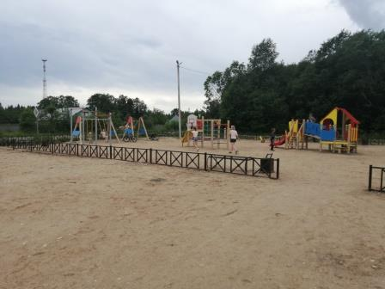
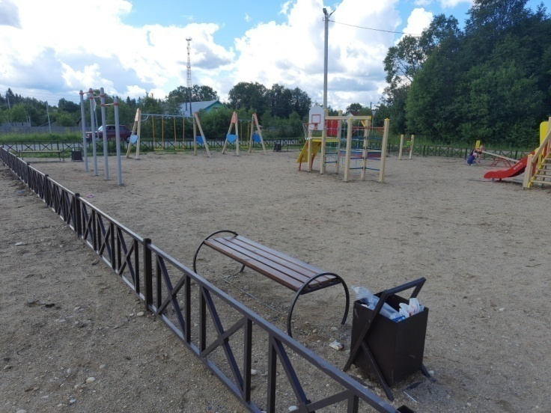
Детская площадка СХТ

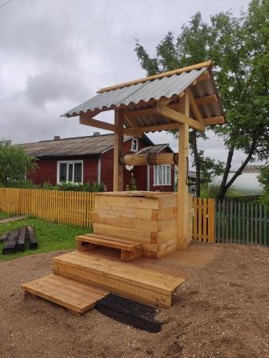
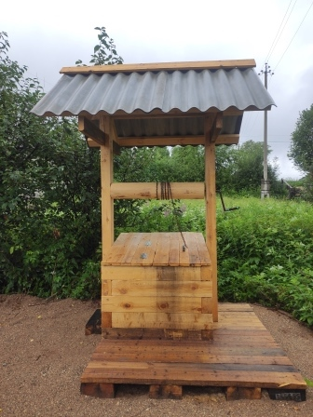
пос.Подюга, ул.Университетская пос. Подюга, ул.Попова

В рамках программы Архангельской области «Переселение граждан из аварийного жилищного фонда на 2019 – 2025 годы», за счет средств областного и местного бюджетов в 2020 году приобретено 6 квартир в построенном доме в п.Коноша, ул.Красные Зори дом 2. Переселены граждане , проживающие в аварийном жилфонде из д.Климовская, д.Пономарёвская, п.Гринево, п.Мирный, п.Мелентьевский, д.Ануфриево. Стоимость приобретенных квартир составила – 16 891,0 тыс.рублей.
В 2020 году проведены работы по обоснованию инвестиций по объектам капитального строительства в п.Подюга. К строительству планируется два трехэтажных дома.
В 2021 году продолжатся работы по разработке технико-ценового обоснования по
строительству жилья признанного аварийным (75 квартир).

СТРОИТЕЛЬСТВО

Индивидуальное жилищное строительство
На территории Коношского района в течении 2020 года осуществлялось строительство только индивидуальных жилых домов. Введено в эксплуатацию 18 домов, площадью 2671кв.м. В рамках мероприятия «Устойчивое развитие сельских территорий Коношского района» в 2020 году 1 семья получила социальную выплату на строительство жилья. Выделены средства ФБ – 401,9 тыс. рублей; ОБ – 874,8 тыс. рублей; МБ – 225,8 тыс.рублей.

Строительство школы на 440 мест в п.Коноша
На основании судебного решения, администрацией МО «Коношский муниципальный район» в 2020 году выполнены работы по установлению границ земельного участка захоронений, выполнен проект санитарно-защитной зоны кладбища, который передан в Центр гигиены и эпидемиологии. Ввиду изменения границ, земельный участок под планируемое размещение школы сдвинут, проведены новые инженерные изыскания. Проводится корректировка проекта. До августа 2021 году данные работы должны быть завершены.

Проектирование детского сада на 120 мест в п.Ерцево
В 2020 году продолжилась работа по привязке типового проекта по строительству детского сада в п. Ерцево, ул. Бочарова на 120 мест. Исполнитель работ – ООО «Термоизол» (г.Вологда). Работы по проектированию и прохождению экспертизы должны быть завершены в апреле 2021 года.

Физкультурно-оздоровительный комплекс в п.Коноша
В октябре 2020 года администрация МО «Коношский муниципальный район» заключила муниципальный контракт на выполнение работ по проектированию, строительству и вводу ФОКа в эксплуатацию. Цена контракта- 173 726 089,65 рублей. Срок выполнения работ по контракту- 01.04.2022 года.

Школа искусств
При финансовой поддержке областного Правительства в 2020 году начаты работы по проектированию «Строительство здания корпуса № 1 школы искусств в п.Коноша». Выполнен эскизный проект. Запланированы помещения: актовый зал на 140 мест;5 учебных классов; административный корпус. Проектные работы будут продолжены в 2021 году.

III. КОМПЛЕКСНОЕ РАЗВИТИЕ СЕЛЬСКИХ ТЕРРИТОРИЙ

В 2020 году наш район принял участие в заявочной кампании на отбор проектов комплексного развития сельских территорий (сельских агломераций) в рамках ведомственной целевой программы «Современный облик сельских территорий» государственной программы РФ «Комплексное развитие сельских территорий», утвержденной постановлением Правительства Российской Федерации от 31 мая 2019 года № 696.
Администрацией Коношского района направлен пакет документов для участия в отборе проектов. В проект включены два мероприятия: строительство средней школы в поселке Коноша на 440 мест и строительство детского сада на 120 мест в поселке Ерцево. Общий объем финансирования на реализацию мероприятий составляет 697 375,5 тыс. рублей.
Проект прошел предварительный отбор в министерстве АПК и торговли Архангельской области и направлен для дальнейшего рассмотрения в Министерство сельского хозяйства РФ.

IV.МАЛЫЙ БИЗНЕС: ПОТРЕБИТЕЛЬСКИЙ РЫНОК

И СЕЛЬСКОЕ ХОЗЯЙСТВО

На территории района осуществляет деятельность 500 хозяйствующих субъектов, из которых337 являются представителями малого и среднего бизнеса.
По данным Единого реестра субъектов МСП общее количество и численность занятых в малом бизнесе уменьшилось на 9,4 %. На 10 тыс. населения приходится 160 субъектов МСП.
Ограничить спад в экономике и обеспечить ее дальнейшее восстановление в период пандемии, позволили меры поддержки бизнеса, принятые Правительством РФ и Банком России в течении острой фазы кризиса. Были предоставлены отсрочки по налогам и взносам, аренде имущества, выплате кредитов, введен мораторий на проверки, организовано предоставление льготных кредитов субъектам малого и среднего бизнеса, начата реализация специальных программ поддержки наиболее пострадавших отраслей.
В целях выполнения Плана первоочередных мероприятий по обеспечению устойчивого развития экономики и социальной стабильности в Архангельской области в условиях ухудшения ситуации в связи с распространением новой коронавирусной инфекции, администрацией МО «Коношский муниципальный район» принято решение об отсрочке арендной платы субъектам малого и среднего предпринимательства по договорам аренды муниципального имущества МО «Коношский муниципальный район» (Постановление администрации МО «Коношский муниципальный район» от16.04.2020 №195) в объеме 50% арендной платы. А также утверждено снижение арендных платежей по договорам аренды муниципального недвижимого имущества МО «Коношский муниципальный район»(Постановление администрации МО «Коношский муниципальный район» от 16.04.2020 №196). В случае обращения субъекта МСП к арендодателю, арендная плата устанавливается в размере 1 рубль за 1 квадратный метр площади передаваемого в аренду объекта недвижимого имущества , в том числе земельного участка, за месяц. Вышеуказанные меры распространяются на период действия режима повышенной готовности или чрезвычайной ситуации на территории Архангельской области.

ПОТРЕБИТЕЛЬСКИЙ РЫНОК

На 1 января 2021 года в районе функционирует 278 объектов потребительского рынка, из них:
184 предприятий розничной торговли, общей торговой площадью 27502,01 кв.м. (2432,7 кв.м. – продовольственные товары; 12047,52 кв.м. – непродовольственные товары; 13021,79 кв.м – смешанные товары);
24 предприятие общественного питания (в т.ч. 11 школьных столовых и 1 столовая при предприятии) с общим количеством посадочных мест на 1609 человек;
2 торговых центра;
21 объектов нестационарной торговли;
47 объектов сферы бытовых услуг.
Фактическая обеспеченность населения площадью торговых объектов составляет 1233,0 кв.м/1000человек, при нормативе 462 кв.м/1000человек.
Не смотря на сложную эпидемиологическую обстановку в 2020 году были открыты 6 новых предприятий потребительского рынка:
- Салон красоты «JG” ИП Григорян Д.Г., по адресу: п. Коноша, ул. Первомайская, д.2а;
- Кафе «Frech» ИП Ляшукевич В.В., ( 70 пос. мест). по адресу п.Коноша, ул. Молодежная, д.4;
- Магазин «Светофор» ООО «Торгсервис 29» (S общ. 1000 кв.м) по адресу: п. Коноша, ул. Первомайская д.44;
- магазин «Магнит Косметик» АО «Тендер» ( S общ. 451,4 кв.м) по адресу: п. Коноша, пр. Октябрьский д. 20;
- магазин «Все здесь» ИП Савина О.С. (S общ 50 кв.м.) по адресу: п, Ерцево,ул. Северная д. 14;
- магазин «OLLI» ИП Максимова Е.Ю. (S общ 21 кв.м.) по адресу: п, Коноша, ул. Советская д. 10.

На территории Коношского района осуществляет свою деятельность организации потребкооперации: организация розничной торговли «КоношскоеРАЙПО» и «Коношский хлебозавод». Организация имеет 25 предприятия розничной торговли с общей торговой площадью 1498,03 кв.м. Коношское РАЙПО обеспечивает городское и сельское население района товарами первой необходимости, закупает сельскохозяйственную продукцию у КФХ (крестьянско- фермерских хозяйств) района и граждан (физических лиц).
На базе потребкооперации имеется производственный цех по изготовлению мясных полуфабрикатов, салатов и др. ООО «Хлебозавод» производит хлебобулочные и кондитерские изделия в большом ассортименте, который постоянно расширяется и меняется. Продукция хлебозавода и производственного цеха реализуется как в предприятия розничной торговли Коношского района, так и за его пределы. Для продажи продукции собственного производства Коношское РАЙПО открыт магазин «Лакомка», где можно приобрести как полуфабрикаты, так и готовую продукцию, пользующуюся большим спросом у населения и гостей района.
- за 2020 год произведено хлеба и хлебобулочных изделий- 1057,3 тонн. На территории муниципального образования функционировало 5 (пять) предприятий, занимающихся производством и реализацией хлеба и хлебобулочных изделий.
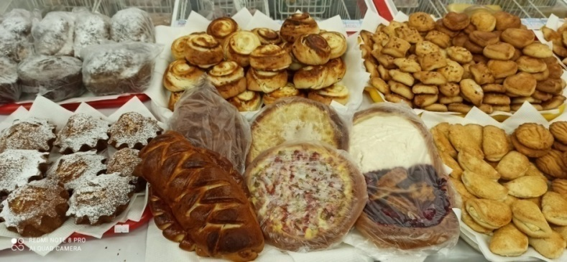
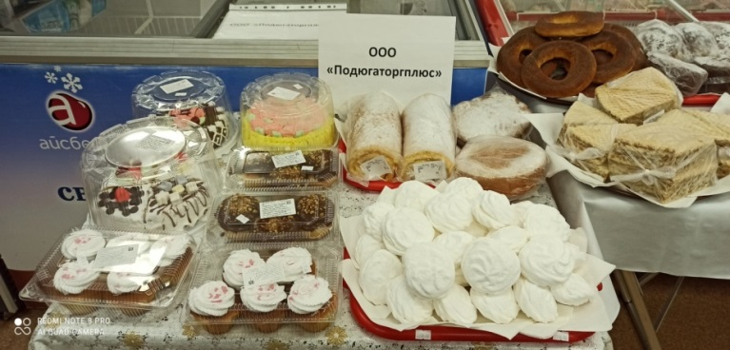

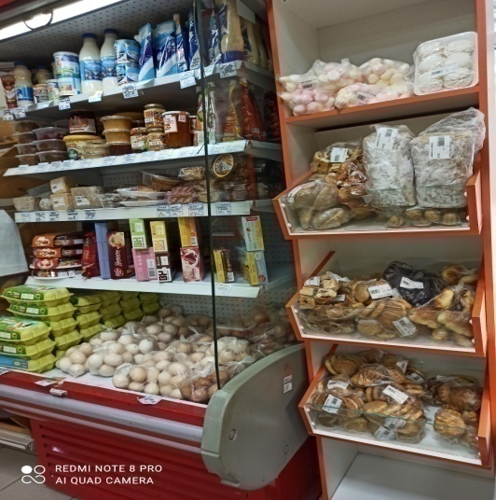
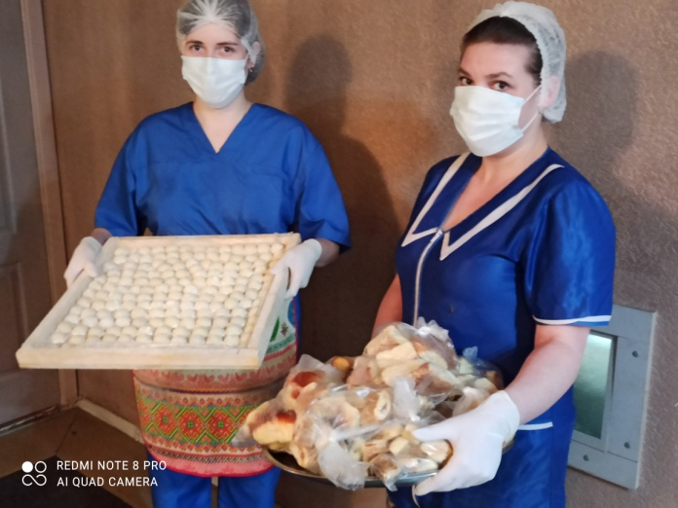

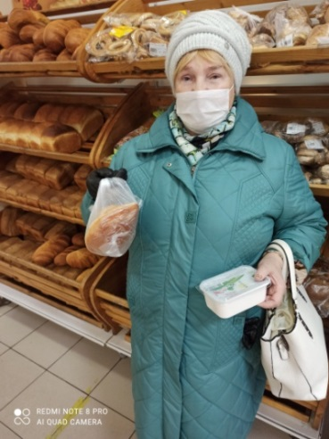
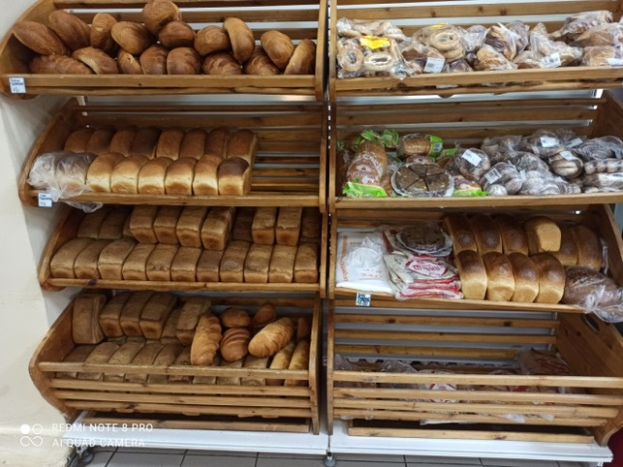

- Обеспечение местной сельскохозяйственной продукцией в бюджетные учреждения:
Поставки картофеля в 2020 году в бюджетные образовательные учреждения 33,8 тонн на сумму 839,6 тыс. рублей.
Поставки молока в бюджетные образовательные учреждения 21 тонна на сумму 899,82 тыс. рублей.
Поставки мяса говядины в бюджетные образовательные учреждения от местных сельхозтоваропроизводителей 8,6 тонн на сумму 3225,11 тыс. рублей.
В районе функционирует 21 объектов нестационарной торговли. Павильоны и киоски составляют подавляющую часть этих объектов.
В 2020 году проведены такие сельскохозяйственные ярмарки как: «Дары родной земли», «Серафимовская ярмарка», на которых реализуется товар местных народных умельцев, сельхозтоваропроизводителей и жителей района.
На территории Коношского муниципального района в рамках «Недели качества» с 9 по 12 ноября прошли выставки–продажи продукции местных товаропроизводителей в предприятиях розничной торговли: ООО «Подюгаторгплюс», КоношскоеРайпо, ООО «Коношаторг» направленные на повышение качества продукции, услуг и безопасности товаров.
В связи с введением на территории области режима повышенной готовности по новой короновирусной инфекции Ковид 19 проводилась разъяснительная работа по правилам соблюдения норм требуемых в указе Губернатора № 28-у от 17.03.2020 года с предприятиями торговли, общественного питания, бытового обслуживания. Проводились рейды по мониторингу требований установленных Указом Губернатора №28-У. Всего проведено рейдов 114.
В 2020 году администрацией МО «Коношский муниципальный район» были заключены договора о предоставлении и расходовании субсидий из бюджета МО «Коношский муниципальный район» на создание условий для обеспечения поселений и жителей услугами торговли на 2020 год с организациями розничной торговли: ООО «Коношаторг, ООО «Подюгаторгплюс», КоношскоеРайпо, ИП Лукошкова Л.В.
Организации розничной торговли предоставляют услуги торговли население по восьми маршрутам. На условиях софинансирования для выплаты субсидий по доставке товаров в труднодоступные населенные пункты за 2020 год израсходовано из областного - 182,8 тыс. рублей, из районного- 121,9 тыс. рублей. На 2021 год в районном бюджете на эти цели предусмотрено 247000,00 рублей.Депутатами районного Собрания депутатов МО «Коношский муниципальный район» утвержден дополнительно один труднодоступный маршрут в МО «Мирный».
В торговле внедряются новые формы обслуживания населения: в предприятиях розничной торговли применяется накопительная система при оплате товара, для расчёта за приобретённый товар используются платежные терминалы. В магазинах применяться маркетинговые шаги (скидки, акции, промоакции). Практикуется прием старой бытовой техники в обмен на новую с доплатой.
Продолжается работа по созданию условий беспрепятственного доступа для людей с ограниченными возможностями на объекты потребительского рынка и услуг. Крупные торговые объекты оснащены стационарными пандусами, которые смонтированы согласно требованиям к углу наклона, параметрам разворотных площадок и перил. (ООО Коношаторг, ООО «Диал-Коноша», Коношскоерайпо, ООО «Альбион- 2002», ООО «Агроторг»). Наличие перил и поручней обеспечивают необходимую поддержку и опору людям. При входе в здания торговли применяются противоскользящие покрытия. Также для снижения вероятности падения применяются противоскользящие накладки на ступени из алюминия с резиновой вставкой и самоклеющийся резиновый угол.
В Коношском районе достаточно высокий уровень конкуренции. На потребительском рынке присутствуют организаций розничной торговли федеральных сетей: «Пятёрочка» (3 объекта), «Дикси», «Магнит», «Бристоль» (4 объекта).
Наряду с крупными объектами торговли развиваются магазины шаговой доступности, так называемые «магазины у дома», которые составляют основную часть объектов розничной торговли.
На постоянной основе в течении года в программе КИАС ведется торговый реестр, который включает в себя сведения о хозяйствующих субъектах и о состоянии торговли на территории Коношского района.
Во исполнения постановления Правительства РФ № 2094 от 14.12.2020 года « О соглашениях между федеральными органами исполнительной власти и хозяйствующими субъектами о снижении и поддержании цен на отдельные виды социально значимых продовольственных товаров первой необходимости». Заключены соглашения о присоединении с 9 хозяйствующими субъектами на сахар-песок и масло подсолнечное.
В целях Указа Президента РФ от 06 .08. 2014г №560 «О применении отдельных специальных экономических мер в целях обеспечения безопасности РФ» ежемесячно проводится мониторинг отпускных цен на сельскохозяйственную продукцию, сырьё и продовольствие, а также розничных цен по 40 наименований продовольственных товаров.
За 2020 год ценовая ситуация на потребительском рынке была стабильной.

СЕЛЬСКОЕ ХОЗЯЙСТВО

На 01 января 2021 года сельскохозяйственное производство в районе представлено двадцатью семью индивидуальными предпринимателями - главами крестьянских (фермерских) хозяйств, а так же личными подсобными хозяйствами граждан. К отрасли сельского хозяйства относятся сельскохозяйственный производственный кооператив «Гарант» и общество с ограниченной ответственностью «Росэкоресурс».
В 2020 году в рамках трехсторонних соглашений работало три крестьянских (фермерских) хозяйства, зарегистрированных и осуществляющих свою деятельность на территории Коношского района.

ЖИВОТНОВОДСТВО
Поголовье крупного рогатого скота в хозяйствах всех категорий :
- КРС -985 голов, из него коров 396 голов;
- Свиней -545 голов;
- Овец и коз- 159 голов;
- Лошадей -20 голов;
- Кроликов -614 голов.
Надоено молока во всех категориях хозяйств - 2661,1 тонны.
Поголовье крупного рогатого скота в крестьянских (фермерских) хозяйствах всего 886 головы, в том числе коров 338 голов:
КФХ Замолотов П.В. всего – 604, в том числе коров – 272 головы.
КФХ Виноградов В.С. всего– 269, в том числе коров – 75.

Надоено молока 2 380,6 тонны в том числе:
КФХ Замолотов П.В. – 1 958,8 т
КФХ Виноградов В.С. – 421,8 т

Крестьянским (фермерском) хозяйством Замолотова П.В. в цехе переработки произведено пастеризованного молока –43,8 тонны, творога- 24,6 тонн, масла сливочного – 5,75 тонны, сметаны – 4,2 тонны, сыра «Адыгейского» - 1,04 тонны.
Вся продукция цеха переработки Замолотова П.В. реализуется в бюджетную сферу и торговую сеть района. Часть молока в качестве сырья поставлялось в ООО «ПК АГРОМИЛК» г. Сокол.
КФХ Виноградов Владимир Сергеевич реализует молоко в ООО «Молочный комбинат Каргопольский», а также – населению.
Реализовано молока в хозяйствах района 2 009,6 тонн.
Произведено мяса в живой массе – 118,8 тонн, реализовано мяса 85,1 тонн.
Удой на 1 фуражную корову составляет.
КФХ Замолотов П.В. – 7309,1 кг,
КФХ Виноградов В.С. – 5625,1 кг,
Выход телят на 100 коров – 92 %.
План по проведению ярового сева хозяйствами района выполнен на 100%, площадь ярового сева составила 330,0 га.
Заготовлено сена 400 тонн, силоса 6500 тонн, сенажа 400 тонн.
На зимне-стойловый период 2020-2021 г.г. заготовлено кормов собственного производства на 1 условную голову 22,3 центнеров кормовых единиц.

РАСТЕНИЕВОДСТВО
Производство сельскохозяйственной продукции в хозяйствах всех категорий, составило:
Картофель- 2269,5 тонн;
Овощи закрытого грунта-411,4 тонны.
В отрасли растениеводства работают два крестьянских фермерских хозяйства.
КФХ Ермолин Н.Г. (в рамках трехстороннего соглашения), и КФХ Иванова Л.Н. оба хозяйства выращивают картофель и реализуют его в бюджетную сферу, населению, а так же в предприятия розничной торговли, площадь сельхоз угодий занятых картофелем 16 га).
КФХ Ермолина Н.Г. Валовый сбор картофеля составил 42 тонны.

ЗЕМЕЛЬНЫЕ РЕСУРСЫ
Общая площадь земель в Коношском районе сельскохозяйственного назначения составляет 123 153 гектара в том числе:
-сельскохозяйственные угодья -30 005 га
- пашня 12148 га.
- КФХ Замолотов П.В. - 913,8 га
- КФХ Виноградов В.С.- 510,2 га
- КФХ Ермолин Н.Г - 39,6 га
- КФХ Иванова Л.Н. - 26,2 га
Сельскохозяйственными товаропроизводителями Коношского района получено субсидий из федерального и областного бюджетов 13 226 тысяч рублей, в том числе: из федерального бюджета – 3 694,5тысяч рублей, из областного бюджета – 9 531,5 тысяч рублей.
Выплаты на реализованное товарное молоко – 10 000,5 тысяч рублей, возмещение на поддержку завоза семян для выращивания кормовых культур в районы Крайнего Севера — 765,7 тысяч рублей, субсидии на компенсацию части затрат на приобретение средств химизации –113,9 тысяч рублей, несвязанная поддержка в области растениеводства – 392,8 тысяч рублей, субсидия на закупку сельскохозяйственной техники 1 953 тысяч рублей.
Субсидий из федерального и областного бюджетов получили:
крестьянское (фермерское) хозяйство Замолотова Павла Викторовича – 11 261,14 тысяч рублей,
крестьянское (фермерское) хозяйство Виноградова Владимира Сергеевича – 1 964,8 тысяч рублей,
Из бюджета МО «Коношский муниципальный район» по муниципальной программе «Развитие сельского хозяйства Коношского района на 2020 год» выделено 400,00 тысяч рублейна поддержку сельскохозяйственным товаропроизводителям по направлению: возмещение части затрат на приобретение кормов, вышеуказанную сумму субсидии получил глава КФХ Замолотов П.В.

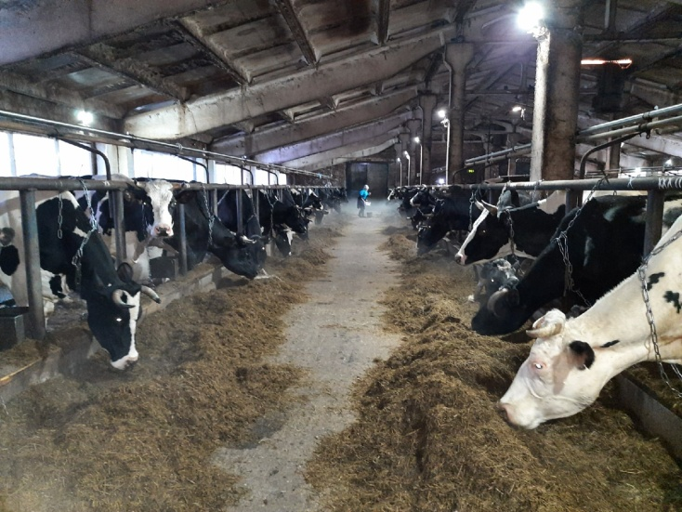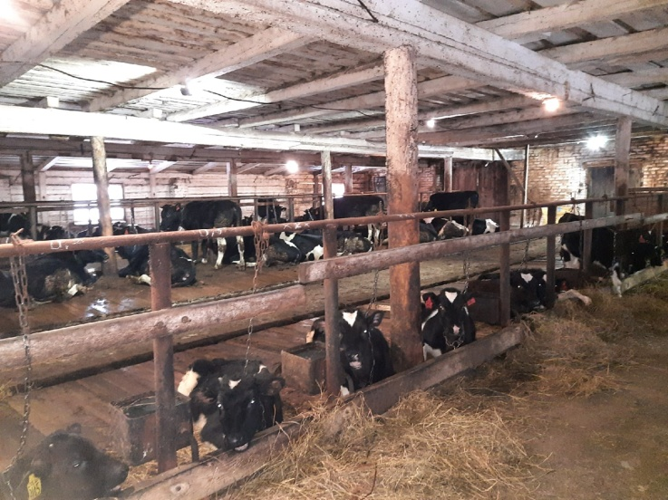
Среднегодовая численность работающих в крестьянских хозяйствах района составила в 2020 году 33 человека. Средняя заработная плата по сельскохозяйственным организациям района в 2020 году составила 17 894,00 рубля.
За 2020 год сумма платежей по крестьянским хозяйствам, работающим в рамках трехсторонних соглашений, по налогам, сборам, обязательным платежам и страховым взносам в государственные внебюджетные фонды составила 10 066 тысяч рублей.
Выручка от реализации сельскохозяйственной продукции по крестьянским хозяйствам составила в 2020 году 68 056 тысяч рублей.
В 2020 году КФХ Замолотов П.В. приобретено: трактор Белорус-1221,3; трактор Белорус-82,1; прицеп тракторный самосвальный 2ПТС-10, корчеватель КН-01.
Продолжаются работы по строительству животноводческой фермы КФХ Виноградов В.С.
Крестьянскому фермерскому хозяйству Виноградова В.С. было выделено более 11,5 миллионов рублей, которые глава хозяйства направил на строительство коровника на 200 голов коров с доильным молочным блоком и телятником-профилакторием. На средства гранта также планируется укомплектовать ферму новым технологическим оборудованием. Дополнительно в крестьянском хозяйстве созданы новые рабочие места.
Строительство семейной животноводческой фермы на 200 голов коров очень важно в плане развития сельского хозяйства района, занятости сельских граждан и увеличения производства продукции животноводства.
Работы по строительству животноводческой фермы начались осенью 2019 года. Планируемая дата завершения строительства июнь 2021 года.

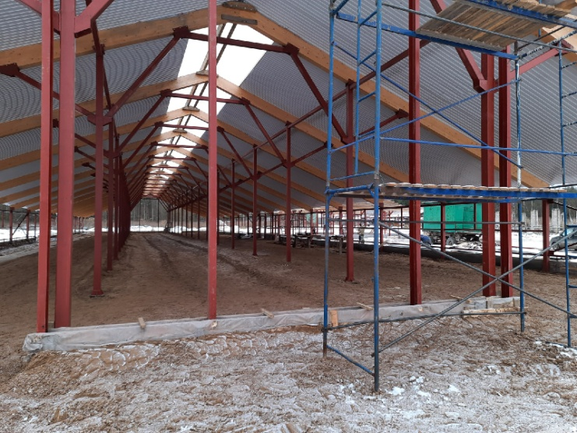
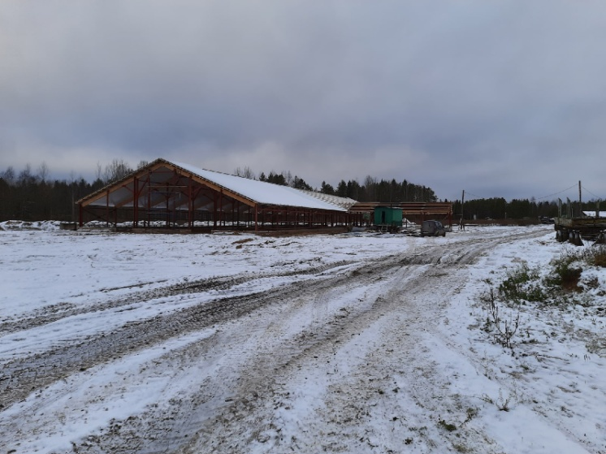

V. ФИНАНСЫ

Рост доходов муниципальной казны напрямую зависит от состояния экономики района.
В 2020 году общее поступление доходов в бюджет МО «Коношский муниципальный район» составило - 880 255,1 тыс. рублей, или 99,7 процента к уточненному плану года.
В 2020 году объем межбюджетных трансфертов:
- из областного бюджета составил 752 802,3 тыс.рублей, (с учетом возврата остатков прошлых лет по КД 219 – 46, 0 тыс. рублей). В сравнении с прошлым годом межбюджетных трансфертов из областного бюджета поступило больше на 26698,2 тыс. рублей.
- из бюджетов поселений -541,9 тыс. рублей.
Утвержденный план налоговых и неналоговых доходов бюджета муниципального образования «Коношский муниципальный район»в сумме 125 900,0 тыс. рублей исполнен на 100,8 %, в бюджет поступило 126 910,9 тыс.рублей в том числе:
- налоговых доходов при уточненном плане в сумме 117 440,1 тыс. рублей поступило 117 642,3 тыс. рублей, исполнение составляет 100,2 %.
- неналоговых доходов при уточненном плане в сумме 8 459,9 тыс. рублей поступило 9 268,6 тыс. рублей, исполнение составляет 109,6 %.
Доля налоговых поступлений в собственных доходах составила 92,7%, неналоговых 7,3%.
В сравнении с 2019 годом поступления налоговых и неналоговых доходов увеличились на 2,0% или на 2 463,6 тыс. рублей в том числе:
- по группе «налоговые доходы» произошло увеличение поступлений на 3,0% или на 3 481,0 тыс. рублей.
- по группе «неналоговые доходы» поступления уменьшились на 9,9% или на 1 017,4 тыс. рублей.

Налог на доходы физических лиц за 2020 год занимает наибольший удельный вес в структуре налоговых и неналоговых доходов районного бюджета и составляет 69,1%.
Поступление налога на доходы физических лиц составило 87683,5 тыс. рублей или 100,3% уточненного годового плана. По сравнению с 2019 годом поступления увеличились на 4813,2 тыс. рублей или на 5,8 %.
Рост поступлений по налогу на доходы физических лиц по сравнению с поступлениями прошлого года наблюдается в ФКУ ОИУ-4 УФСИН России по Архангельской области- на 6,9%, ГБУЗ Архангельской области «Коношская ЦРБ» - на 18,6%, АО «ВРК-2 ВЧДр Коноша ОАО «ВРК-2» - на 7,8%, Северная ДРП ЦДРП ОАО «РЖД» на 5,5%, Коношское лесничество- на 21,3%, Северная дирекция инфраструктуры- на 3,3%, ФГКУ комбинат «Полярник Росрезерва» на 4,9% и бюджетных организаций на 3,5%,
Акцизы по подакцизным товарам (продукции), производимым на территории Российской Федерации
Поступление от уплаты акцизов на нефтепродукты за отчетный год составило 13 551,2 тыс. рублей или 97,0%уточненного годового плана.
Относительно уровня предшествующего года поступления уменьшились на 1101,6тыс. рублей или на 7,5%, что обусловлено снижением объемов реализации автомобильного бензина и дизельного топлива по сравнению с параметрами, учтенными при расчетах к бюджету.
Доля поступленийот уплаты акцизов на нефтепродукты в объеме налоговых и неналоговых доходов составляет 10,7 %.
Единый налог на вмененный доход для отдельных видов деятельности
Поступления единого налога на вменённый доход для отдельных видов деятельности составили12 985,9 тыс. рублей, или 101,9% к уточненному прогнозному показателю, что ниже аналогичного показателя предыдущего года на 100,1 тыс. рублей(0,8%).Основными причинами снижения поступлений ЕНВД в отчетном периоде является:
-снижение численности плательщиков ЕНВД;
-уменьшение торговых площадей;
- переход на другие виды налогообложения.
-задолженность налогоплательщиков перед бюджетом;
Доля единого налога на вмененный доход в налоговых и неналоговых доходах районного бюджета составляет 10,2%.
Единый сельскохозяйственный налог
Поступление единого сельскохозяйственного налога за 2020 года составило 281,2 тыс.рублей или 100,0% к утвержденному прогнозному показателю. По сравнению с аналогичнымпериодом прошлого года поступления по данному источнику уменьшились на 92,2 тыс.рублей или на 24,7% за счет уменьшения налогооблагаемой базы по единому сельскохозяйственному налогу.
Налог, взимаемый в связи с применением патентной системы налогообложения
Поступлений по данному доходному источнику нет, в связи с принятыми на региональном уровне мерами поддержки организаций и индивидуальных предпринимателей, осуществляющих деятельность в наиболее пострадавших отраслях экономики в условиях распространения коронавирусной инфекции.(Областной закон Архангельской области от 27.04.2020 № 255-16-ОЗ «О внесении изменений в областной закон «О применении индивидуальными предпринимателями на территории Архангельской области патентной системы налогообложения»).
Государственная пошлина
Государственной пошлины по видам, подлежащим зачислению в районный бюджет, поступило в объеме 3140,5тыс. рублей, что на 25,8 тыс. рублей (0,8%) выше уровня прошлого года. Уточненные плановые показатели перевыполнены на 129,6тыс. рублей или на 4,3%, в связи с увеличением количества действий, облагаемых госпошлиной.

Доходы, получаемые в виде арендной платы за земельные участки, государственная собственность на которые не разграничена
За 2020 год арендных платежей за земельные участки, государственная собственность на которые не разграничена поступило 4715,5 тыс. рублей, Исполнение уточненного плана составило 117,9%. К уровню поступлений 2019 года наблюдается рост на 180,0 тыс. рублей.
Доходы от сдачи в аренду имущества, находящегося в муниципальной собственности
Уточненный план поступлений по арендным платежам за пользование муниципальным имуществом в сумме 215,0 тыс. рублей, исполнен за 2020 г. в сумме 217,7 тыс. рублей, или на 101,2%.
Прочие поступления от использования имущества, находящегося в государственной и муниципальной собственности
Доходов от взимания платы за наем муниципального жилого фонда в бюджет муниципального образования поступило 2,8 тыс. рублей.
Доходы от перечисления части прибыли, остающейся после уплаты налоговых и иных обязательных платежей муниципальных унитарных предприятий созданных муниципальными районами
За 2020 год поступило 26,4 тыс. рублей доходов от перечисления части прибыли, остающейся после уплаты налоговых и иных обязательных платежей от МУП «Ерцевские тепловые сети» или 100,0% от уточненного плана года.
Плата за негативное воздействие на окружающую среду
При уточненном годовом плане 174,0 тыс. рублей, поступило в бюджет 174,2 тыс. рублей, исполнение составило 100,1%. По сравнению с прошлым годом поступления уменьшились на 24,8 тыс. рублей.
Прочие доходы от оказания платных услуг получателями средств бюджетов муниципальных районов и компенсации затрат бюджетов муниципальных районов
За 2020 год прочих доходов от компенсации затрат бюджетов муниципальных районов поступило 56,8 тыс. рублей в виде возврата дебиторской задолженности прошлых лет. Уточненные плановые показатели исполнены на 100,0 %.
Доходы от продажи земельных участков государственная собственность, на которые не разграничена
Доходов от продажи земельных участков, государственная собственность на которую не разграничена, поступило 2062,8 тыс. рублей, или101,1% от уточненного годовогоплана. По сравнению с прошлым годом поступления увеличились на 886,3тыс. рублей.
Доля доходов от продажи земельных участков в налоговых и неналоговых доходах составляет 1,6%.
Доходы от продажи муниципального имущества
Доходов от реализации имущества в 2020 году поступило 836,0 тыс. рублей. Уточненные плановые показатели исполнены на 100,0 %.По сравнению с прошлым годом поступления увеличились на 733,3 тыс. рублей.
Штрафы, санкции, возмещение ущерба
Штрафов, санкций и сумм в возмещение ущерба в 2020 году в бюджет района поступило 1176,7 тыс. рублей. Исполнение составило 106,0% к уточненному плану года. По сравнению с прошлым годом поступления уменьшились на 867,4 тыс. рублей или на 42,4%.
Прочие неналоговые доходы
В 2020 году по данному доходному источнику отражены невыясненные платежи 2019 года, которые уточнены по коду дохода в 2020 году, вследствие чего на КБК «невыясненные поступления» поступило «минус» 0,3 тыс. рублей.

Поступление неналоговых доходов за 2015 - 2020 гг в сравнениив тыс.руб.

 | 2015 год | 2016 год | 2017 год | 2018 год | 2019 год | 2020 год
Аренда земельных участков | 4244 | 1431 | 5293 | 3977 | 4536 | 4716
Аренда имущества | 981 | 1173 | 761 | 681 | 513 | 217
Доходы от реализации материальных и нематериальных активов | 1037 | 3366 | 9154 | 2796 | 1279 | 2899
Штрафы | 822 | 916 | 845 | 1418 | 2044 | 1177
Плата за негативное воздействие | 657 | 812 | 429 | 264 | 199 | 174

Поступление налоговых платежей
за 2015-2020гг в сравнении(тыс.руб.)
 | 2015 год |  | 2016 год |  | 2017 год |  | 2018 год |  |  | 2019 год | 2020 год
НДФЛ | 65471 |  | 62593 |  | 71818 |  | 78963 |  |  | 82870 | 87684
ЕНВД | 19659 |  | 18305 |  | 17649 |  | 16171 |  |  | 13086 | 12986
Госпошлина | 2067 |  | 2112 |  | 2392 |  | 2601 |  |  | 3115 | 3140
ЕСХН | 114 |  | 119 |  | 205 |  | 167 |  |  | 374 | 281
Акцизы | 5390 |  | 12875 |  | 10034 |  | 12644 |  |  | 14653 | 13551

Динамика поступлений доходов в бюджет МО "Коношский муниципальный район"
за период 2014-2020гг(тыс.руб.)

 | 2014 год | 2015 год | 2016 год | 2017 год | 2018 год | 2019 год | 2020 год
Доходы всего | 1012144 | 1243238 | 952720 | 781111 | 720672 | 850941 | 880255
Налоговые и неналоговые | 104831 | 100630 | 106550 | 118609 | 120732 | 124447 | 126911

Межбюджетные трансферты из областного бюджета
В 2020 году объем межбюджетных трансфертов из областного бюджета составил 752 848,3 тыс. рублей, что по сравнению с прошлым годом больше на 26 744,2 тыс. рублей, в том числе:
Дотации всего: 77 755,2 тыс. руб.;
Субсидии всего: 242 734,6 тыс. руб.;
Субвенции всего: 423 259,5 тыс. руб.;
Иные межбюджетные трансферты: 9 099,0 тыс. руб.;
В 2020 году произведен возврат остатков субсидий, субвенций и иных межбюджетных трансфертов, имеющих целевое назначение, прошлых лет в областной бюджет в сумме 46,0 тыс. рублей.
Кроме того, в районный бюджет в течении года поступали прочие межбюджетные трансферты из бюджетов поселений в сумме 541,9 тыс. рублей.

Исполнение районного бюджета
Расходы бюджета в 2020 году в целом составили 875 381,3 тыс. рублей и исполнены на 96,7 % к утвержденным назначениям.
Финансирование в течение года осуществлялось в запрашиваемые сроки и в необходимом объеме.
В течение года финансовым управлением проводился постоянный мониторинг текущего исполнения бюджета МО «Коношский муниципальный район»в части доходных источников, исполнения расходных обязательств, состояния кредиторской задолженности. В целях управления ликвидностью единого счета бюджета проводился ежедневный мониторинг остатков бюджетных средств.
В связи со значительным дефицитом бюджета МО «Коношский муниципальный район» в ежедневном режиме решались вопросы обеспечения и достаточности финансовых ресурсов для своевременного финансирования бюджетных расходов.
Корректировками бюджета обеспечивалась сбалансированность бюджета за счет остатка средств и оптимизации (экономии) расходов местного бюджета, а также уточнения объема безвозмездных поступлений в соответствии с поступившими уведомлениями о бюджетных ассигнованиях из областного бюджета.
Структура расходной части районного бюджета за 2020 год выглядит следующим образом:
 | Исполнение за 2020 год
 | тыс.рублей | удельный вес %
Общегосударственные вопросы | 63 487,8 | 7,2
Национальная оборона | 2 257,6 | 0,3
Национальная безопасность и правоохранительная деятельность | 830,0 | 0,1
Национальная экономика | 21 218,4 | 2,4
Жилищно-коммунальное хозяйство | 36 734,2 | 4,2
Охрана окружающей среды | 9 748,2 | 1,1
Образование | 622 544,7 | 71,1
Культура, кинематография | 68 015,7 | 7,8
Социальная политика | 23 518,3 | 2,7
Физическая культура и спорт | 450,0 | 0,1
Межбюджетные трансферты общего характера бюджетам субъектов российской федерации | 26 576,4 | 3,0
Всего: | 875 381,3 | 100,0
В 2020 году наибольший удельный вес (71,0%) занимают расходы по отрасли «Образование».

Структура расходов бюджета МО "Коношский муниципальный район"
за 2020 год

Национальная экономика | ЖКХ | Охрана окружающей среды | Образование | Культура | Социальная политика | Физическая культура и спорт | Межбюджетные трансферты
21 218,40 | 36 734,20 | 9 748,20 | 622 544,70 | 68 015,70 | 23 518,30 | 450,00 | 26 576,40

Закупки
По результатам 2020 года управлением экономики проведено:
- 43 электронных аукциона, сумма по заключенным контрактам составила 41,763 млн.рублей;
- 1 открытый конкурс в электронной форме, заключен контракт на сумму 7,192млн.рублей;
- 13 запросов предложений, сумма по заключенным контрактам которых составила 10,975млн.рублей;
С единственным поставщиком заключено муниципальных контрактов на общую сумму 5,252 млн.рублей.

VI. ЗЕМЕЛЬНЫЕ И ИМУЩЕСТВЕННЫЕ ОТНОШЕНИЯ

Комитетом по управлению муниципальным имуществом и земельным ресурсам администрации муниципального образования «Коношский муниципальный район» в 2020 году была продолжена передача муниципального имущества - квартиры в количестве 46 шт.(для последующего предоставления детям оставшимся без попечения родителей) из собственности МО «Коношское» в собственность муниципального образования «Коношский муниципальный район». Совместно с отделом архитектуры градостроительства, ТЭК, ЖКХ и отделом опеки проведено обследование указанных квартир.
В 2020 году продолжает действовать муниципальная программа «Предоставление земельных участков многодетным гражданам на территории Коношского района». На 31 декабря 2020 года в реестр многодетных включено 186 многодетных семей. Всего предоставлено земельных участков с нарастающим итогом с 2011 года - 21 земельный участок, а также девять многодетных семей получили денежную выплату взамен земельного участка (с нарастающим итогом с 2019 года). Формирование и предоставление земельных участков на территории муниципального образования «Коношское» относится к полномочиям администрации МО «Коношское» и ввиду отсутствия денежных средств на проведение кадастровых работ по земельным участкам для предоставления многодетным семьям было выполнено в небольших объемах. Но следует отметить, из существующей очереди многодетных семей, большая часть намерена получить денежную выплату взамен земельного участка.
В 2020 году продано шесть земельных участков площадью 186 340 кв.м. (из них: 108 214 кв.м. земли сельскохозяйственного назначения), на общую сумму 837 315,48 рублей. Объявлен и проведен конкурс на право заключения концессионного соглашения в отношении объекта – Полигон бытовых отходов. К сожалению, в силу независящих от нас причин концессионное соглашение заключено не было.
Комитетом по имуществу проведено информирование населения в СМИ о предоставлении земельных участков для индивидуального жилищного строительства, ведения личного подсобного хозяйства, ведения дачного хозяйства, согласно ст. 39.18 Земельного кодекса РФ – 13 земельных участков общей площадью 11 062 кв.м.
Подготовлены и заключены Соглашения о сотрудничестве и взаимодействии между МО «Коношский муниципальный район» и шести сельскими поселениями на территории района, кроме МО «Коношское» и МО «Ерцевское». При подготовке Соглашений были учтены показатели эффективности работы специалистов сельских поселений, от которых напрямую зависит финансирование по Соглашениям.
Переоформлено и заключено вновь договоров аренды земельных участков на территории Коношского района в период с 01.01.2020 по 31.12.2020 гг. – 818 шт. (долгосрочных и сроком на 11 мес.).

Поступления доходов в бюджет района
Наименование показателя | План  2020 год, тыс. руб. | Факт  2020 год, тыс. руб.
Доходы, получаемые в виде арендной платы за земельные участки, государственная собственность на которые не разграничена и которые расположены в границах сельских поселений, а также средства от продажи права на заключение договоров аренды указанных земельных участков | 2 000 | 2 431
Доходы от продажи земельных участков, государственная собственность на которые не разграничена и расположенные в границах сельских поселений | 930 | 931
Доходы, от сдачи в аренду имущества, находящегося в оперативном управлении органов управления муниципальных районов и созданных ими учреждений (за исключением имущества муниципальных, бюджетных и автономных учреждений) | 215 | 218
Доходы от реализации имущества, находящегося в собственности муниципальных образований (за исключением имущества бюджетных и автономных учреждений, а также имущества МУП, в том числе казённых) | 836 | 836
Прочие поступления от использования имущества, находящегося в государственной и муниципальной собственности (за исключением имущества муниципальных бюджетных и автономных учреждений, а также имущества муниципальных унитарных предприятий, в том числе казенных) | 2 | 3
Доходы от перечисления части прибыли, остающейся после уплаты налогов и иных обязательных платежей, МУП созданных муниципальными районами | 26 | 26

VII. ЗДРАВООХРАНЕНИЕ И СОЦИАЛЬНАЯ РАБОТА

ЗДРАВООХРАНЕНИЕ
Минувший год стал для ГБУЗ Архангельской области «Коношская ЦРБ» годом борьбы с новой коронавирусной инфекцией – СОVID-19. В условиях карантинных мероприятий продолжалось оказание плановой и экстренной медицинской помощи населению района, выездная работа мобильных бригад, в том числе вакцинации против гриппа. Прививку получили более 7900 человек взрослых и детей, что привело к недопущению заболеваемости гриппом и ОРВИ.
В 2020 году было приобретено медицинского оборудования более чем на 17 млн. рублей, в том числе:
-аппарат ИВЛ – 1 200 000,00 рублей;
-аппарат ИВЛ – 970 000,00 рублей;
-электрокардиограф – 151 625,88 рублей;
-система УЗИ -3 482 500,00 рублей;
-аппарат наркозный -3 120 000,00 рублей;
-авторефкератометр-510 000, 00 рублей.
Немедицинского оборудования приобретено на сумму более 6,4 млн. рублей, в том числе мебели на сумму 406 тыс. рублей.
В 2020 году прибыло 2 молодых специалиста, после окончания государственного автономного профессионального образовательного учреждения«Архангельский медицинский колледж»:
Тарасова Ульяна Александровна – заведующая фельдшерским-акушерским пунктом в пос.Мелентьевский;
Носкова Анна Евгеньевна –медицинская сестра хирургического отделения пос.Коноша.
Одной из основных проблем в сфере здравоохранения остается потребность квалифицированных кадров. На 01.01.2021 года вакансии составили 13 человек.
Общее количество работающих пенсионеров – 65 человек, старше 60 лет- 17 человек.

СОЦИАЛЬНАЯ ПОДДЕРЖКА ГРАЖДАН

ГБУ СОН АО «Коношский КЦСО» в соответствии с государственной программой Архангельской области «Социальная поддержка граждан в Архангельской области (2013-2024 годы)», утвержденной постановлением Правительства Архангельской области от 12 октября 2012 года № 464-пп, на 2020 год выделено финансовое обеспечение на:
1. Развития стационар замещающих форм социального обслуживания:
В 2020 году функционировало 4 приемных семей (1 семья в МО«Подюжское», 3 семьи в МО «Коношское»). На конец года функционирует 1 приемная семья.
2. В учреждении имеются:
-два отделения социального обслуживания на дому, оказывающие социальные услуги в надомных условиях гражданам пожилого возраста, в том числе и инвалидам (за 2020 год обслужено 387 человек);
- отделение дневного пребывания, предоставляет услуги по организации досуга, формированию позитивных интересов, проведению оздоровительных мероприятий, занятий, обучающих здоровому образу жизни и др. (за 2020 года обслужено 74 человека);
3. Организована работа Мобильной бригады для оказания социально-консультативных и информационных услуг населению Коношского района. В работе в мобильной бригадыучаствуют специалисты ГБУ СОН АО «Коношский КСЦО», отделения Пенсионного фонда в Коношском районе, отделения социальной защиты населения Коношского района, районного общества инвалидов.
За 2020 года осуществлено 5 выездов в муниципальные образования Коношского района. Консультативные услуги получил 22 человек. В связи с мероприятиями по предупреждению распространения новой коронавирусной инфекции (COVID-19) с апреля 2020 года выезды мобильных бригад не осуществлялись.
4.В 2020 году на транспорте учреждения, приобретенного в рамках национального проекта (автомобиль Ford 2227SB), осуществлялась доставка:
- лиц старше 65 лет, проживающих в сельской местности, в медицинские организации, расположенные в Архангельской области, в том числе для проведения дополнительных скринингов на выявление отдельных социально значимых неинфекционных заболеваний, оказывающих вклад в структуру смертности населения, в рамках реализации федерального проекта «Разработка и реализация программы системной поддержки и повышения качества жизни граждан старшего поколения «Старшее поколение» национального проекта «Демография». За 2020 год произведено 17 выездов, в медицинскую организацию доставлено 94 гражданина старше 65 лет, проживающих в сельской местности;
- медицинских работников из медицинских организаций к лицам старше 65 лет, проживающих в сельской местности, в целях оказания им медицинской помощи на дому, доставка лицам старше 65 лет, проживающим в сельской местности, лекарственных средств, медицинских изделий, продуктов питания и предметов первой необходимости, осуществляемые в период режима повышенной готовности для органов управления и сил Архангельской территориальной подсистемы единой государственной системы предупреждения и ликвидации чрезвычайных ситуаций, введенного указом Губернатора Архангельской области № 28-у. Количество выездов за отчетный период для доставки медицинских работников- 1, оказана помощь одному человеку, Количество выездов за отчетный период для доставки лекарственных средств, медицинских изделий, продуктов питания и предметов первой необходимости – 7, обеспечены предметами первой необходимости 40 граждан старше 65 лет, проживающих в сельской местности.
5. Проведены работы по обеспечению беспрепятственного доступа маломобильных граждан в административное здание, составлена проектно-сметная документация по приспособлению здания с целью обеспечения доступности объекта для инвалидов и других маломобильных групп населения. В соответствии с проведенными аукционами в электронной форме осуществлен текущий ремонт санитарно-бытовых помещений (санузла)и входной группы в здание.
В рамках Подпрограммы № 8 Программы «Доступная среда» по обеспечению инвалидов техническими средствами реабилитации, приобретены технические средства реабилитации, не входящие в федеральный перечень реабилитационных мероприятий, технических средств реабилитации и услуг, предоставляемых инвалиду - пандусы телескопические, кресла для купания Аквилито. Техническими средствами реабилитации обеспечено 5 семей, воспитывающих детей с ограниченными возможностями здоровья.

ИСПОЛНЕНИЕ ГОСУДАРСТВЕННЫХ ПОЛНОМОЧИЙ ПО ОРГАНИЗАЦИИ И ОСУЩЕСТВЛЕНИЮ ДЕЯТЕЛЬНОСТИ ПО ОПЕКЕ И ПОПЕЧИТЕЛЬСТВУ

Всего за 2020 год выявлено и учтено 16 несовершеннолетних, в сравнении: в 2019 - 14 детей:
- социальных сирот – 15
- детей в возрасте до 7 лет - 4
Из числа социальных сирот:
- детей, оба или единственный родитель которых лишены родительских прав – 12; детей, оба или единственный родитель которых ограничены родительских прав – 4 детей, которые отобраны у родителей - нет
Детей, родители которых подали в ООиП заявление о назначении их ребёнку опекуна в связи с не достижением матерью возраста 16 лет – 1.
Вновь выявленные дети устроены:
- в семьи граждан – 5
- в образовательные организации для детей-сирот и детей, оставшихся без попечения родителей – 11
Всего обратилось 11 граждан по определению места жительства ребёнка с одним из родителей и участию отдельно проживающего родителя в воспитании ребёнка. В том числе споров, связанных с воспитанием детей, рассмотрено в судебном порядке – 6. По снижению брачного возраста обращений - 1, изменение фамилии – 1, установление отцовства - 1.
Число семей усыновителей на 31.12.2020 года – 8, в них детей – 10. Рассмотрено в районном суде дел об установлении усыновления в отношении – 2 несовершеннолетних. Поставлено на учёт кандидатов в усыновители – 3 семей, кандидатов в опекуны - 3. В региональный банк данных направлено 16 анкет детей, оставшихся без попечения родителей.
По состоянию на 31 декабря 2020 года в 51 семье опекунов, попечителей, приемных родителей воспитывается 60 детей. Из 60 подопечных не имеет статуса (опека установлена по заявлению родителей) – 1 человек. 15 подопечных проживают в семьях посторонних граждан. Детей-сирот – 15.
Выплачиваются денежные средства на содержание детей, переданных под опеку (попечительство), в приемные семьи - 59 чел.
При передаче ребенка в семью выплачивалось единовременное пособие в размере 21604 руб. 94 коп. Всего за 2020 год назначено единовременных пособий при передаче ребёнка в семью – 7 опекунам на 8 детей.
Приёмных семей – 19, в них воспитывается 21 ребенок.
В новогодние праздники подопечные дети приняли участие в развлекательной программе «В гостях у Писахова» в районной библиотеке им. И.Бродского. От Поморского землячества участникам вручены подарки.
В течение года продолжено обучение опекунов, приемных родителей в рамках дистанционной школы «Успешное родительство», организатором которой является министерство образования Архангельской области. Освещены темы: психологическое благополучие детей в приемной семье, мотивация ребенка на успешную деятельность, роль приемных родителей в подготовке детей к самостоятельной жизни.
Работал Клуб приемных родителей. Вся необходимая и актуальная информация размещалась на сайте в сети интернет, в том числе материалы видео-вебинаров, актуальных для замещающих семей. Проведены занятия-тренинги, в ходе которых родители занимались с психологами.
В региональном заочном творческом конкурсе «Ассамблея замещающих семей» приняла участие 1 семья, занявшая 3 место в номинации «Семейные таланты».
Временно по заявлению опекуна помещено в детский дом – 1 чел. В дальнейшем несовершеннолетняя определена в детский дом постоянно в связи с невозможностью опекуна по состоянию здоровья исполнять свои обязанности.
В 2020 году в период диспансеризации подопечных осмотрено 48 человек. Имеют первую группу здоровья – 9, вторую – 33, третью – 5, пятую – 1 человек (ребёнок-инвалид). По итогам диспансеризации нуждаются в санаторно-курортном лечении – 5 чел.
По состоянию на 31 декабря 2020 года имеют право на алименты в связи с лишением родителей родительских прав детей, оставшихся без попечения родителей, проживающих в семьях опекунов - 44 ребёнка.
Количество детей, которым алименты не перечисляются или перечисляются нерегулярно – 23. Количество детей, получающих алименты – 21.
Основными причинами неполучения алиментов являются уклонение родителей от выполнения обязанностей по содержанию детей, работа без оформления трудового договора, нахождение в отпуске по уходу за ребенком.
С целью защиты прав детей-сирот и детей, оставшихся без попечения родителей, на получение алиментов в 2020 году органом опеки и попечительства осуществлены следующие меры.
Направлено исковых заявлений о взыскании неустойки от суммы невыплаченных алиментов – 4, иски удовлетворены, о признании безвестно отсутствующими родителей-должников – 3, о замене стороны исполнительного производства – 7. Количество обращений в службу судебных приставов по факту уклонения родителей от уплаты средств на содержание детей – 11. Количество обращений в службу судебных приставов с заявлением о неисполнении исполнительных документов, проведении проверки по факту злостного уклонения от уплаты средств на содержание детей – 187. Родителей, предупрежденных об уголовной ответственности по ст.157 УК РФ – 14; привлеченных к уголовной ответственности по ст. 157 УК РФ – 6 должников.
На 1 января 2021 года в Коношском детском доме 30воспитанников, из них прибыли из других территорий - 9. В течение года в детский дом поступило 13 детей. Выбыло – 4, в том числе по достижению совершеннолетия – 2, в семьи граждан под опеку – 2 человека.
Всего предъявлено в суд исков о лишении родительских прав, об ограничении родительских к 12 родителям в отношении 10 несовершеннолетних.
Количество детей, нуждающихся в обеспечении жилым помещением, по состоянию на 31 декабря 2020 года – 42.
В течение года включёно в список, нуждающихся в предоставлении жилого помещения, – 10 человек. Исключено из списков – 28 человек: предоставлено жилых помещений по договору найма специализированного жилого фонда – 21, приобрели жилые помещения в собственность или постоянно проживают и включены в список в другом субъекте РФ – 7 чел.
За данный период подготовлено постановлений о разрешении на совершение сделок (продажа, мена, приобретение, деприватизация) с жилыми помещениями – 44.
В течение года выдано разрешений в сбербанк на снятие денежных средств детям-сиротам, детям, оставшимся без попечения родителей, а также детям, имеющих родителей, но не достигших совершеннолетия – 207. Выдано заключений для нотариуса на выдачу доверенности от имени несовершеннолетнего – 7. Подготовлено заключений по улучшению жилищных условий несовершеннолетних за счёт приобретения жилых помещений на средства материнского (семейного) капитала – 27, заключений по уходу за человеком с ограниченными возможностями здоровья – 2.
В 2020 году субвенция на осуществление государственных полномочий по предоставлению жилых помещений детям-сиротам и детям, оставшимся без попечения родителей, а также лицам из их числа составила – 7928900 руб. (в 2019г. – 8819600 руб.). Освоено средств субвенции 7928900 (100%). Приобретено за счёт субвенции 9 квартир и обеспечены жилыми помещениями 9 человек из числа детей-сирот и детей, оставшихся без попечения родителей.
Детей-сирот и детей, оставшихся без попечения родителей, лиц из их числа, имеющих закрепленное жилое помещение на территории Коношского района на 31.12.2020 – 108 чел. Ведется реестр сохранности жилых помещений данной категории, жилые помещения обследуются на предмет сохранности. Признаны непригодными для проживания жилых помещений – 1.
На 31 декабря 2020 года на территории Коношского района совершеннолетних граждан, в отношении которых родственниками установлена опека – 32, из них недееспособных – 32.
Количество совершеннолетних опекаемых (подопечных), выявленных на территории Коношского района в 2020 году – 3.
Условия жизни недееспособных граждан проверены. Проверки показали, что опекуны добросовестно исполняют свои обязанности, соблюдают права и законные интересы подопечных, предоставляют отчёты о расходовании денежных средств.
На контроле отдела опеки и попечительства находится работа общеобразовательных организаций по соблюдению законодательства о несовершеннолетних. В 2020 году в Коношском детском доме было проведено 3 плановых проверки.
- 16.04.2020 по теме: «Проверка условий проживания и содержания воспитанников, защита их имущественных прав».
- 05.10.2020 «Соблюдение порядка и условий временной передачи детей в семьи граждан».
- 26.11.2020 «Анализ деятельности по осуществлению отдельного полномочия органа опеки и попечительства по подбору и подготовке граждан, выразивших желание стать опекунами или попечителями несовершеннолетних граждан либо принять детей, оставшихся без попечения родителей, в семью на воспитание в иных установленных семейным законодательством Российской Федерации формах».
Также проведено 2 внеплановые проверки:
- 03.04.2020 «Предупреждение и пресечение безнадзорности и правонарушений несовершеннолетних, соблюдение прав и законных интересов».
- 10.04.2020 «Контроль организации учебного процесса, занятости и досуга детей».

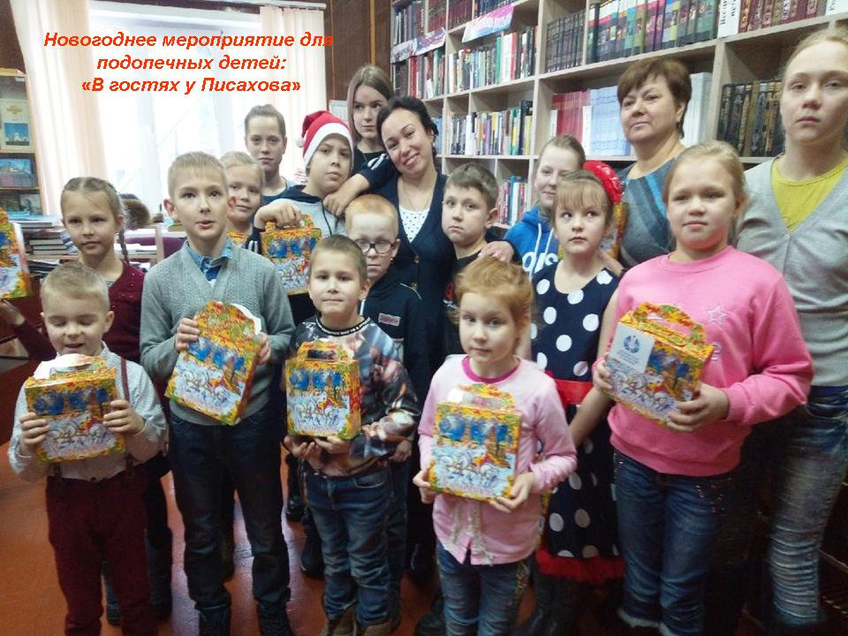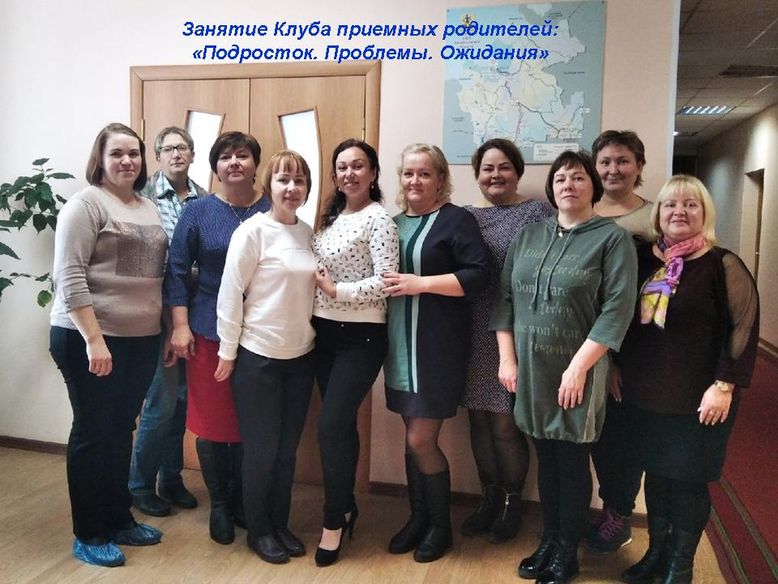

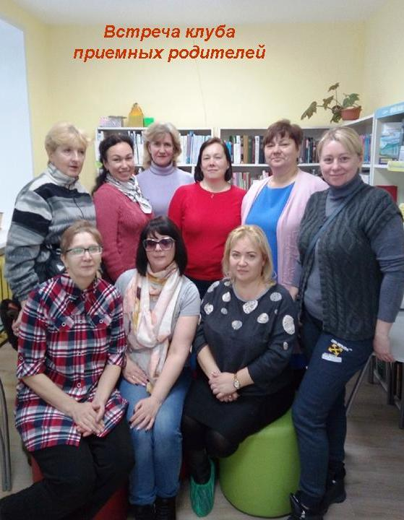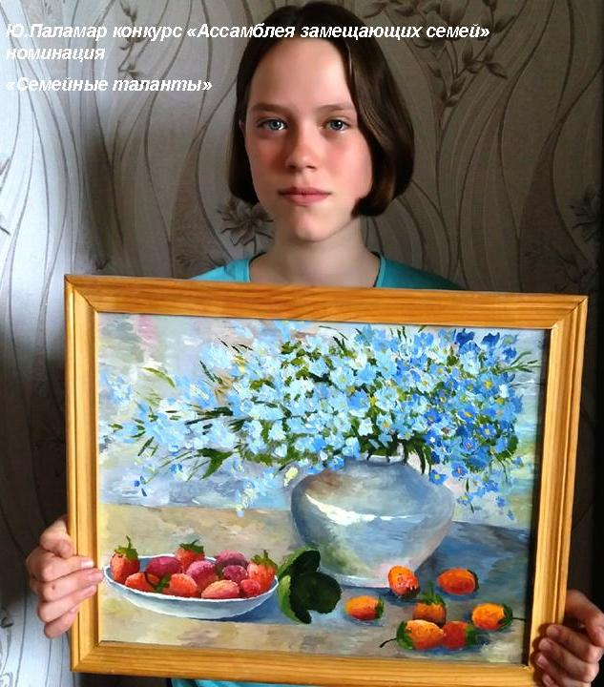

По статистическим данным в районе проживает 4344 несовершеннолетних в возрасте от 0 до 18 лет, в том числе 14-17 лет - 857 человек, что составляет 19 % от общей численности несовершеннолетнего населения.
В 2020 году на территории муниципального района проведены мероприятия, направленные на профилактику безнадзорности и правонарушений несовершеннолетних:
- межведомственные профилактические мероприятия: «Неделя правовой грамотности» - апрель, акция «Сообщи, где торгуют смертью»;
- проведение социальной акции «22 часа: ваши дети дома?»: разъяснение норм Закона Архангельской области от 15 декабря 2009 г. № 113-9-ОЗ «Об отдельных мерах по защите нравственности и здоровья детей в Архангельской области»;
- В августе 2020 года проведена ежегодная традиционная акция
"Помоги собрать ребенка в школу". Чтобы помочь семьям, которые находятся в трудной жизненной ситуации снарядить своих школьников, а школьникам - с удовольствием начать учиться в новом учебном году. В этом году оказана помощь в виде предоставления канцелярских товаров 28 семьям, также постоянно семьям оказывается вещевая помощь. Акция проходила с участием волонтеров;
- В преддверие празднования 75-летия Победы в ВОВ отдел культуры и учреждения культуры провели ряд мероприятий посвященных юбилею Победы, таких как: Всероссийская акция «Георгиевская ленточка», акция «Окна Победы», «Фронтовая бригада», акция «Письмо ветерану», акция по уборке мест воинских захоронений, данные мероприятия направлены на формирование гражданственности в молодежной среде и воспитания у молодежи высокого патриотического сознания.
- информационная кампания, посвященная международному Дню детских телефонов доверия проведена Онлайн. Запущена реклама на радио Коноша ФМ.
В основном мероприятия проводились Онлайн.
В 2020 году проведено 27 заседаний комиссии, в том числе выездных 2, что свидетельствует о регулярном проведении заседаний. В заседаниях комиссии принимают участие представители всех органов и учреждений системы профилактики, также принимают участие представители прокуратуры.
В 2020 году на заседаниях комиссии рассмотрен 31 вопрос.По итогам рассмотрения вопросов комиссией вынесено 41 постановление по вопросам профилактики безнадзорности и правонарушений несовершеннолетних, защиты прав и законных интересов несовершеннолетних, дано органам и учреждениям системы профилактики 165 поручений.
Организовано и проведено 17 профилактических мероприятий, направленных на профилактику безнадзорности и правонарушений несовершеннолетних и семейного неблагополучия.
С 01 января 2020 года по 31 декабря 2020 года в ГБСУ АО «Коношский СРЦН «Теремок»» прошли социальную реабилитацию 68 несовершеннолетних. В 2020 году возвратились в родную семью 52 ребенка, ушли под опеку -1, прочие формы жизнеустройства - 3 человека, устроены в учреждения для детей, оставшихся без попечения родителей - 12 детей. По состоянию на конец года в учреждении находится 14 воспитанников.
В течение 2020 года было госпитализировано 18 детей по социальным показаниям. Количество госпитализированных детей снизилось в виду карантина в отделении по коронавирусной инфекции, чаще дети отправлялись в СРЦН «Теремок». Возрастной состав: до 1 года -2 детей, с 1года до 3лет -4 детей, старше 3лет-12 детей. Из 18 госпитализированных детей были все обследованы в 100%, 7 детей помещены в СРЦН «Теремок», 8 вернулись в семьи, 3 детей помещены – в Дом ребенка (учреждение здравоохранения). Возникали проблемы с устройством в ЦРБ детей старше 4 лет по социальным показаниям, но в рабочем порядке все проблемы разрешены.
В целях профилактики самовольных уходов комиссией ежемесячно проводится мониторинг с ОМВД, ГБСУ АО «Коношский СРЦН «Теремок», ГБУЗ АО «Коношская ЦРБ»
В период с 01.01.2020 года по 31.12.2020 года выявлено 9 фактов совершения подростками самовольных уходов. Главная причина – сложные отношения с родителями, желание подростков погулять, недостаточный контроль со стороны родителей. Семь законных представителей привлечены к административной ответственности по ч.1 ст.5.35 КоАП РФ, за несвоевременное обращение о розыске несовершеннолетних.
Органами и учреждениями системы профилактики проведено 118 совместных рейдов, направленных на профилактику безнадзорности, правонарушений и семейного неблагополучия.
В районе создано 8 общественных комиссии по делам несовершеннолетних, о своей работе комиссии отчитываются 1 раз, по итогам работы за год.
Работу проводят только шесть общественных комиссий: (МО «Коношское», МО «Подюжское», МО «Мирный», МО «Тавреньгское», МО «Климовское»). В МО «Вохтомское» и МО «Волошское», работа проводится от случая к случаю, только тогда, когда поступает какая-либо информация, либо когда проводится районный рейд.
Взаимодействие с общественными комиссиями способствует оперативному рассмотрению и обсуждению проблем в отношении детей и семей, проживающих на территории поселения и нуждающихся в государственной поддержке.

VIII. ОБРАЗОВАНИЕ

В рамках реализации плана мероприятий федерального проекта «Современная школа» национального проекта «Образование» на территории Коношского района открыты центры образования цифрового и гуманитарного профилей «Точка роста» (далее – Центр) на базе МБОУ «Подюжская СШ им. В.А. Абрамова» (в 2019 году) и МБОУ «Коношеозерская СШ им. В.А. Корытова» (в 2020 году). Работа Центра направлена на создание условий для внедрения на уровнях начального общего,
основного общего и среднего общего образования новых методов обучения и воспитания, образовательных технологий, обеспечивающих освоение обучающимися основных и дополнительных общеобразовательных программ цифрового, естественнонаучного, технического и гуманитарного профилей, а так же обновление содержания и совершенствование методов обучения предметной области «Технология», «Информатика» и «Основы безопасности жизнедеятельности».
Изменилась содержательная сторона предметной области «Технология», в которую введены новые образовательные компетенции: 3D-моделирование, прототипирование, компьютерное черчение, технологии цифрового пространства – при сохранении объема технологических дисциплин.
На уроках информатики учащиеся овладевают основами цифровой грамотности на более высоком уровне.
В целях эффективного усвоения учебного материала на уроках «Основы безопасности жизнедеятельности» применяются тренажеры-манекены для отработки сердечно-лёгочной реанимации и отработки приемов удаления инородного тела из верхних дыхательных путей, а также набор имитаторов травм и поражений, шина лестничная, воротник шейный, табельные средства для оказания первой медицинской помощи.

Отдельное внимание уделяется профессиональному развитию педагогов, которые решают вопросы формирования у обучающихся «гибких» компетенций, навыков проектной деятельности и социальной культуры.

Открытие Центра цифрового и гуманитарного профилей «Точка роста»
в МБОУ «Коношеозерская СШ им. В.А. Корытова»
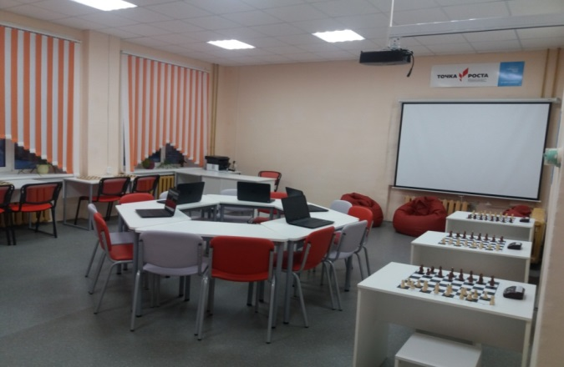
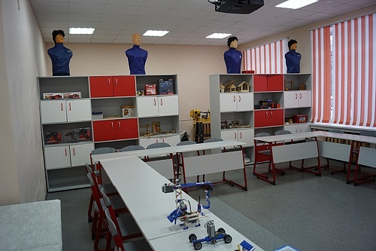

Общим образованием охвачено в дневных общеобразовательных организациях 2 534 человека, в том числе 109 человек обучаются в вечерней школе.
Показатели успеваемости и качества обучения в районе стабильные. Итоги 2019-2020 учебного года: успеваемость 99,3%, качество (на «4» и «5») – 53,2%.
Все выпускники 9 классов – 232 человека, 11 классов – 112 человек получили аттестаты о соответствующем уровне образования.
Государственная итоговая аттестация в форме ЕГЭ проводилась только для тех выпускников 11 классов, которым необходимы результаты для поступления в ВУЗы.
-Получили аттестат об основном общем образовании с отличием - 5 выпускников: МБОУ «Коношская СШ имени Н.П. Лавёрова» - 3 чел.; МБОУ «Коношеозерская СШ им. В.А. Корытова» - 1 чел.; МБОУ «Волошская ОШ» - 1 чел.
-Получили аттестат о среднем общем образовании с отличием и награждены золотой медалью «За особые успехи в учении» - 5 выпускников: МБОУ «Коношская СШ имени Н.П.Лавёрова» - 1 чел., МБОУ «Коношеозерская СШ им. В.А. Корытова» - 3 чел.; МБОУ «Лесозаводская СШ» - 1 чел.
-Награжден серебряной медалью «За особые успехи в обучении» - 1 выпускник: МБОУ «Коношеозерская СШ им. В.А. Корытова» - 1 чел.
Общеобразовательные организации оснащаются современным учебным и компьютерным оборудованием в соответствии с федеральными государственными образовательными стандартами.
Всего в общеобразовательных организациях 200 учебных кабинетов. Стационарные интерактивные доски имеются в 159 кабинетах, мультимедийные проекторы – в 98.
В целях развития системы поддержки талантливых детей ежегодно реализуется система районных массовых мероприятий. В 2020 году управлением образования, МБОУ ДО «Коношский РДДТ», МБОУ ДО «Коношская ДЮСШ», районными методическими объединениями педагогов организованы и проведены: конкурсы, турнир интеллектуальных игр, конкурсы, олимпиады, конференции, соревнования.
По состоянию на 01.01.2021 года в МО «Коношский муниципальный район» посещают детские сады 1028 детей в возрасте от 1 года до 7 лет.
Охват детей в возрасте с 1,6 до 7 лет дошкольным образованием в 2020 году составил 100%.
Всем детям Коношского района в возрасте от 1,6 года до 7 лет предоставлена возможность получения дошкольного образования в дошкольных образовательных организациях. Состоят в очереди 128 человек, из них 114 - дети, не достигшие возраста 1,6 года.
Очередность в ДОО наконец 2020 года в разрезе муниципальных образований (поселений):
- МО «Коношское» -105 детей;
- МО «Ерцевское» -19 детей;
- МО «Подюжское»-1 ребёнок;
Другие МО района -3 ребёнка.
Во всех дошкольных образовательных организациях реализуются образовательные программы дошкольного образования, соответствующие требованиям федерального государственного образовательного стандарта.
В 2020 году продолжили работу муниципальные «пилотные» площадки, направленные на развитие инновационной деятельности в дошкольных образовательных организациях, создание условий для реализации инновационных образовательных проектов и внедрения их в практику, развитие творческого и профессионального потенциала педагогических коллективов:
- МБДОУ детский сад «Теремок» по внедрению проекта «Сетевое взаимодействие инновационных форм работы с Государственным бюджетным образовательным учреждением «Дворец детско-юношеского творчества» по реализации дополнительной общеразвивающей программы «Приключение Капельки – Путешественницы»;
- МБДОУ «ЦРР - детский сад «Радуга» по внедрению и реализации программы «IT – поколение: цифровое будущее»;
- МБДОУ детский сад «Солнышко» по внедрению и реализации природоохранного социально-образовательного проекта «Эколята».
К 85-летию Коношского района в марте 2020 года был организован интеллектуальный марафон воспитанников дошкольных образовательных организаций «Знатоки родного края» и районный конкурс презентаций и видеоматериалов «Коноша – мой дом родной». Материалы конкурса используются в работе учреждений в целях привлечения дошкольников к краеведению.
В период с 16 по 27 ноября 2020 года прошёл районный методический марафон «Эффективные практики патриотического воспитания в дошкольных образовательных организациях», в котором приняли участие 63 педагога.
В Коношском районе уделяется внимание вопросам создания в общеобразовательных организациях условий, способствующих сохранению и укреплению здоровья школьников. Имеют собственный лицензионный медицинский кабинет МБОУ «Коношская СШ имени Н.П. Лавёрова», МБОУ «Коношеозерская СШ им. В.А. Корытова», МБОУ «Ерцевская СШ им. С.И.Бочарова», МБДОУ детский сад «Сказка», МБДОУ детский сад «Теремок», МБДОУ «ЦРР-детский сад «Радуга», МБДОУ детский сад «Солнышко», структурное подразделение детский сад «Лучик» МБОУ «Подюжская СШ им. В.А. Абрамова». Медицинское обслуживание организовано на базе лечебно-профилактических учреждений на условиях договора в 9 образовательных учреждениях.
Создаются условия для совершенствования организации питания обучающихся.В каждом образовательном учреждении разработаны локальные акты: приказы по организации питания в образовательной организации, приказы на создание бракеражной комиссии.
Из 12 школ района горячее питание обучающихся организовано в 11, в которых имеется 12 пищеблоков (2 пищеблока в МБОУ «Лесозаводская СШ»). Не организовано горячее питание в МБОУ «Коношская вечерняя (сменная) школа».
Охват обучающихся начальных классов горячим питанием в 2020 году составил 100 процентов. Всего охвачено горячим питанием 95 процентов обучающихся 1-11 классов.
В трёх дошкольных образовательных организациях нет своего пищеблока: структурное подразделение детский сад «Боровичок» МБОУ «Коношская ОШ», структурное подразделение детский сад «Росинка» МБОУ «Вохтомская ОШ», структурное подразделение детский сад «Веснушки» МБОУ «Климовская СШ». Питание в этих детских садах организовано на базе школьных столовых.
Общий объем финансирования сферы образования в 2020 году составил 589740,5 тыс. рублей, это средства бюджета всех уровней.
Ежегодно укрепляется материально-техническая база образовательных организаций.
На проведение текущих ремонтов и монтажных работ из районного бюджета было выделено 6266,00 тыс. рублей, на приобретение оборудования 2189,5 тыс. рублей.

Основные мероприятия по укреплению материально-технической базы.

Проведение текущих ремонтов и монтажных работ:
- Замена ламп освещения в МБОУ "Коношская СШ имени Н.П. Лавёрова";
- Установка и монтаж котла водогрейного КВр-0,4 на стальной раме в МБОУ "Лесозаводская СШ";
- Установкаи монтаж котла водогрейного КВр-0,4 на стальной раме в МБОУ "Климовская СШ";
- Ремонт кровли здания МБДОУ детский сад "Сказка";
- Ремонт полов в МБДОУ детский сад "Солнышко";
- Установка теневых навесов в МБДОУ детский сад "Солнышко";
- Ремонт полов в МБОУ ДО "Коношский РДДТ";
- Замена электропроводки в МБОУ ДО "Коношский РДДТ";
- Обустройство комнаты в МБОУ ДО "Коношский РДДТ" (для объединения «Юнармия»);
-Ремонт школьной столовой и установка вентиляции в МБОУ "Подюжская СШ им. В.А. Абрамова";
- Установка оконных блоков в МБДОУ детский сад "Сказка";
- Замена оконных блоков в МБДОУ детский сад "Теремок";
- Ремонт пищеблока в структурном подразделении МБОУ "Климовская СШ" детский сад "Земляничка";
- Сервисное обслуживание и ремонтные работы Топаэро 12 в МБОУ "Подюжская СШ им. В.А. Абрамова";
- Ремонт помещений МБОУ "Коношеозерская СШ им. В.А. Корытова";
- Устройство тротуаров в МБДОУ детский сад "Теремок";
- Ремонт полов в МБОУ "Лесозаводская СШ";
- Подготовка котельной к отопительному сезону в МБОУ "Климовская СШ";
- Подготовка котельной к отопительному сезону в МБОУ "Лесозаводская СШ";
- Подготовка котельной к отопительному сезону в МБОУ "Мелентьевская ОШ";
- Ремонт спортивного зала в МБОУ "Мелентьевская ОШ";
- Устройство пристройки спортивного зала в МБОУ "Мелентьевская ОШ";
- Устройство спортивной площадки в МБОУ "Мелентьевская ОШ";
- Замена окон в МБОУ "Вохтомская ОШ";
- Установка теневого навеса в структурном подразделении МБОУ "Вохтомская ОШ" СП детский сад "Росинка";
- Замена осветительных приборов на корте МБОУ ДО "Коношская ДЮСШ";
- Оборудование помещений для лыжников и подготовки лыж в МБОУ "Коношская СШ имени Н.П. Лавёрова".

Приобретение оборудования:
- Обустройство комнаты объединения «Юнармия» в МБОУ ДО "Коношский РДДТ";
- Приобретение ратрака для укладки лыжной трассы в МБОУ "Коношская СШ имени Н.П.Лавёрова".

Обеспечение комплексной безопасности:
- Замена теневых навесов в МБДОУ детский сад "Сказка";
- Установка пожарной сигнализации и системы оповещения в МБОУ "Лесозаводская СШ".

Мероприятия по развитию физической культуры и спорта:
- Обустройство плоскостного спортивного сооружения в МБДОУ детский сад "Солнышко".
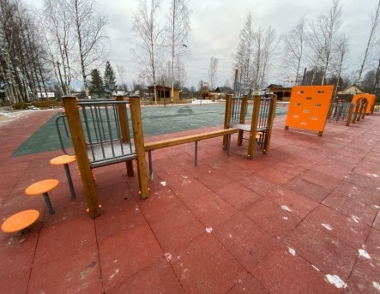
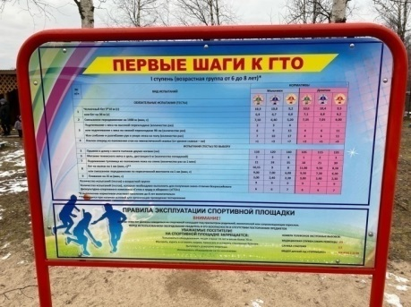
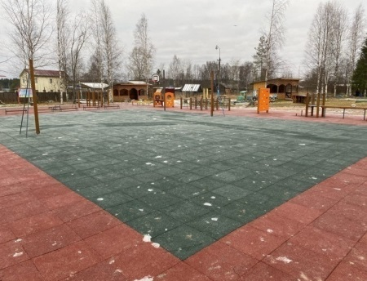

Создание в общеобразовательных организациях, расположенных в сельской местности и малых городах, условий для занятия физической культурой и спортом:
- Ремонт спортивного зала в МБОУ "Мелентьевская ОШ".

Обеспечение условий для организации безопасного подвоза обучающихся к месту обучения и обратно:
- Установка приборов ГЛОНАСС на школьные автобусы.

Укрепление материально - технической базы муниципальных дошкольных образовательных организаций:
- Приобретение оборудования МБДОУ детский сад "Сказка";
- Приобретение оборудования МБДОУ детский сад "Солнышко";
- Приобретение оборудования МБДОУ детский сад "Солнышко";
- Приобретение об0рудования МБДОУ детский сад "Теремок".

Мероприятия, связанные с профилактикой распространения коронавирусной инфекции:
- Обеспечение термометрии и антисептической обработки рук при проведении государственной итоговой аттестации;
- Обеспечение термометрии и антисептической обработки рук в образовательных организациях.

Реализация мероприятий, связанных с подготовкой объектов теплоснабжения (котельных, тепловых сетей), находящихся в оперативном управлении муниципальных образовательных организаций Архангельской области, к новому отопительному сезону:
- Подготовка котельной к отопительному сезону в МБОУ "Климовская СШ";
- Подготовка котельной к отопительному сезону в МБОУ "Лесозаводская СШ";
- Подготовка котельной к отопительному сезону в МБОУ "Мелентьевская ОШ".

Резервный фонд администрации МО "Коношский муниципальный район":
-Устройство системы водоснабжения на лыжном стадионе МБОУ "Коношская СШ имени Н.П.Лавёрова".

Резервный фонд Правительства Архангельской области:
- Приобретение оконных блоков в МБДОУ детский сад "Солнышко"

Оснащение образовательных организаций Архангельской области специальными транспортными средствами для перевозки детей:
-Замена школьного автобуса МБОУ "Подюжская СШ им. В.А. Абрамова"

Рост средней заработной платы педагогических работников общего образования к уровню 2019 года составил 108,2%, педагогических работников дошкольного образования -106,2%, педагогических работников дополнительного образования – 105,9%.
Уровень средней заработной платы педагогических работников в 2020 году составил:
- педагогические работники общего образования - 47 504,67 тыс.рублей;
- педагогические работники дошкольного образования - 41 565,55 тыс.рублей;
- педагогические работники дополнительного образования - 50 458,67 тыс.рублей.
На протяжении последних лет в муниципальной системе образования существует острая потребность в учителях иностранного языка, химии, биологии, математики.

IX. МОЛОЖЁЖНАЯ ПОЛИТИКА

На территории Коношского района зарегистрировано 2845 молодых людей в возрасте от14 до 30 лет включительно, что составляет 13,7% от общей численности населения.
Волонтерское движение в Коноше в течение 2020 года, несмотря на пандемию коронавирусной инфекции вышло на новый уровень развития.
На базе Коношского районного краеведческого музея создано и работает местное отделение Всероссийского общественного движения «Волонтеры Победы», объединившего в своих рядах 17 человек. За активное участие в мероприятиях Года памяти и славы 5 волонтеров награждены благодарностью Управления по делам молодежи и патриотическому воспитанию администрации Губернатора Архангельской области и Правительства Архангельской области. В течение года волонтеры Победы оказывали помощь местной общественной благотворительной организации «Васенька» и работали по благоустройству будущего парка «Патриот» им. Н.В. Мамонова.
В волонтерском объединении Коношского района, работающего при отделе культуры администрации муниципального образования «Коношский муниципальный район» насчитывается 30 человек. В течение 2020 года волонтеры принимали участие во Всероссийской акции взаимопомощи «Мы вместе», в региональном конкурсе «Моя конституция», в проекте «Моя Конституция», в мероприятиях Года памяти и славы, оказывали помощь в проведении спортивных мероприятий, ухаживали за цветниками у обелиска воинской славы в пос. Коноша и пр.
Продолжила работу медиастудия «Алло, Коноша», которая подключалась к проведению мероприятий Года памяти и славы. Студией были сняты видеоролики о коношанах, героях Великой Отечественной войны, в рамках акции «Памяти Героев», снято интервью с ветераном Великой Отечественной воны Н.А. Шестиперовым в рамках акции «Слово Победителя». Студия стала победителем 7 региональных молодежных Дельфийских игр в г. Архангельске, заняв 3 место и получила специальный диплом «За любовь к малой родине» на Всероссийских Дельфийских играх.
Коношской центральной районной библиотекой им. Иосифа Бродского в 2020 году продолжилась реализация проекта «Организация молодежного самоуправления в сфере досуга». Из-за ограничений связанных с коронавирусной инфекцией большинство мероприятий проекта прошло в режиме онлайн. В июне 2020 г. была организована «Школа актива», в которой 20 добровольцев обучались разрабатывать проекты, помогающие решить проблемы досуга молодежи. Спикерами Школы выступили М. Косарев, режиссер ГТРК «Поморье», член Союза журналистов России (г. Архангельск), И. Лобанов, директор Региональной общественной организации «ФриДом» (г. Вельск), А. Плахова, студентка САФУ им. М.В. Ломоносова. Завершив обучение, 4 команды представили свои проекты. Один из них «Эко-квест» был реализован под руководством сотрудников библиотеки в августе 2020 года.
В 2020 году волонтерские объединения «Волонтеры культуры» появились на базе «Детской школы искусств № 8» и Центра «Радушенька», которые оказывают помощь в организации и проведении мероприятий учреждений.
В преддверии общероссийского голосования по поправкам к
Конституции России волонтеры под руководством представителей
администрации района провели мероприятия по привлечению внимания к
этому событию и повышению гражданской активности.
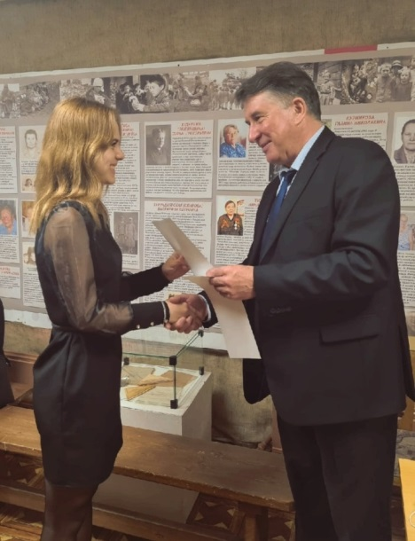
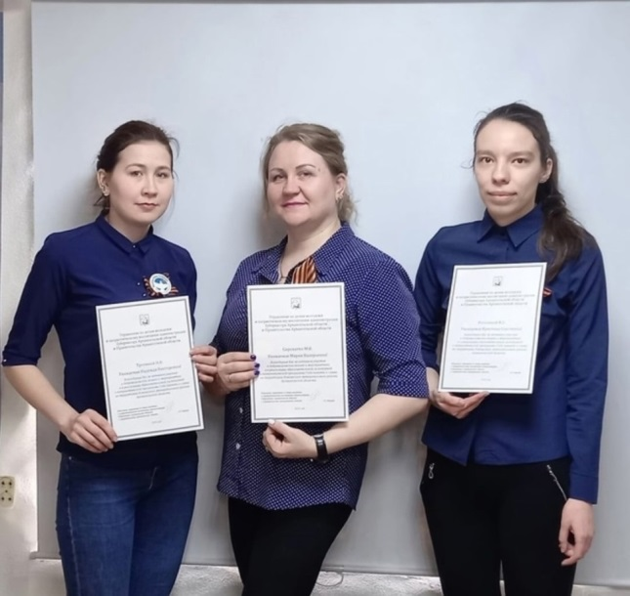
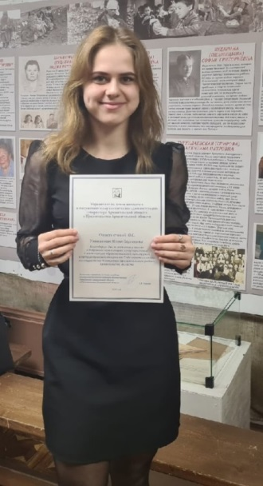

X.ФИЗИЧЕСКАЯ КУЛЬТУРА И СПОРТ

Несмотря на то, что пандемия коронавируса внесла в план спортивно-массовых мероприятий свои корректировки, в рамках реализации мероприятий регионального и федерального проекта «Спорт-норма жизни», национального проекта «Демография» проведено 26 запланированных районных спортивно-массовых мероприятий.
Для организации медицинского обслуживания соревнований между администрацией МО «Коношский муниципальный район» и МБУЗ АО «Коношская ЦРБ», заключаются договоры на обслуживание крупных районных и межрайонных мероприятий.
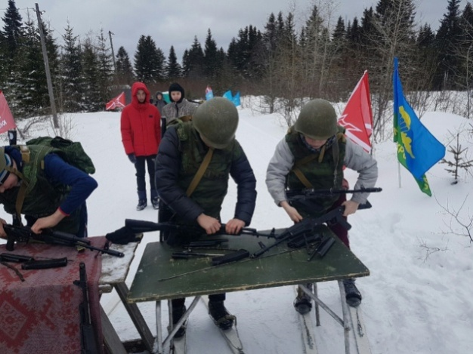
Вопросы, касающиеся здоровья спортсмена, во всех видах спорта являются вопросами высшей важности, так как от качественного их решения зависит показываемый спортсменом результат и его стабильность.
Большое внимание уделяется патриотическому воспитанию молодежи.
15 февраля на лыжной трассе в п. Коноша состоялся муниципальный этап военно-спортивной эстафеты, посвященной Василию Филипповичу Маргелову.

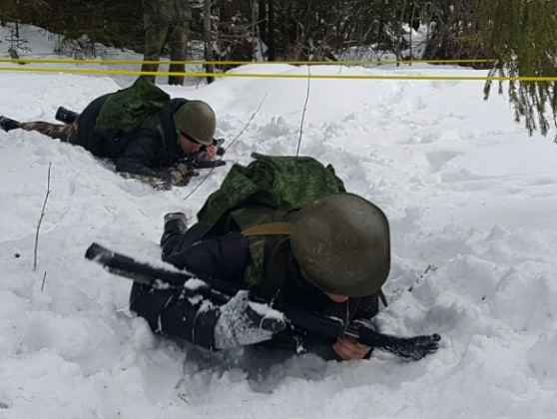
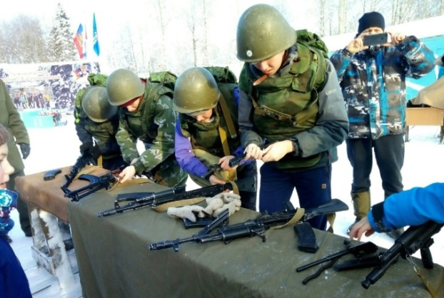
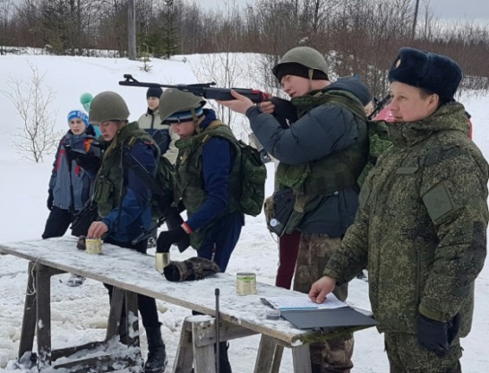

Легкоатлетический кросс памяти В. Абрамова

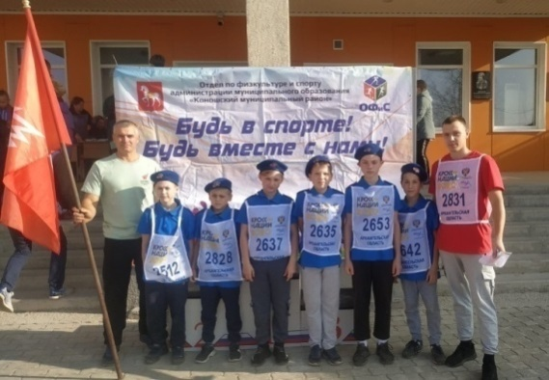
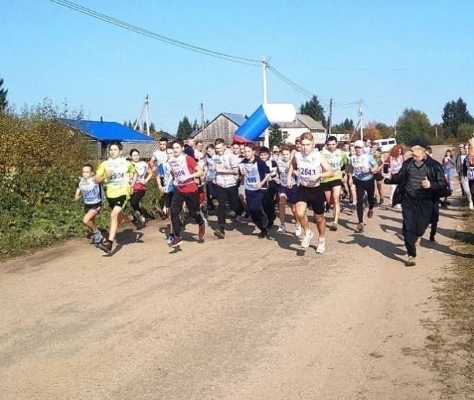

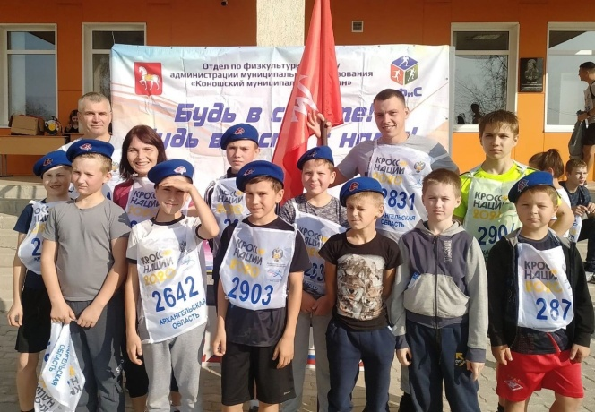

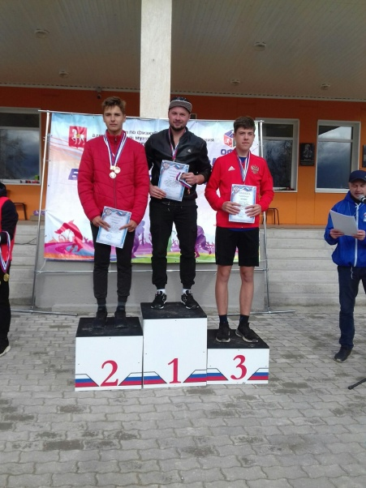
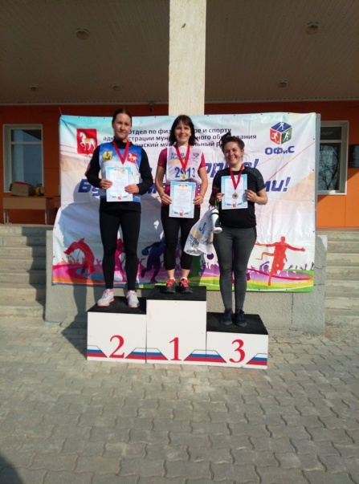
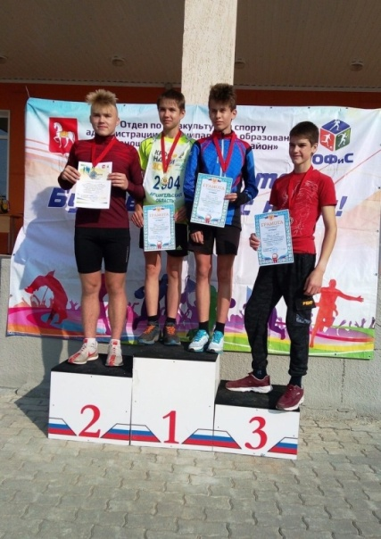

8 и 9 февраляна лыжных трассах п. Коноша, п.Подюга и п.Ерцево прошла XXXVIII открытая Всероссийская массовая лыжная гонка «Лыжня России – 2020», в которой приняло участие 329 жителей Коношского района.

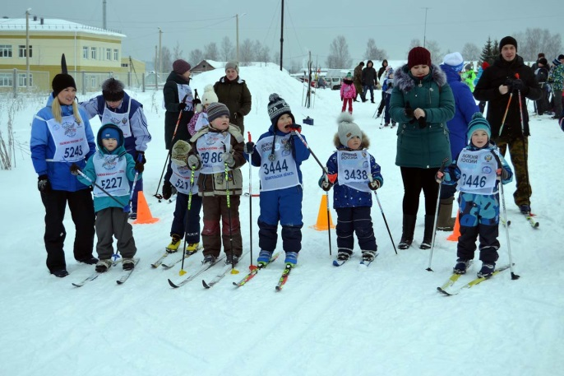
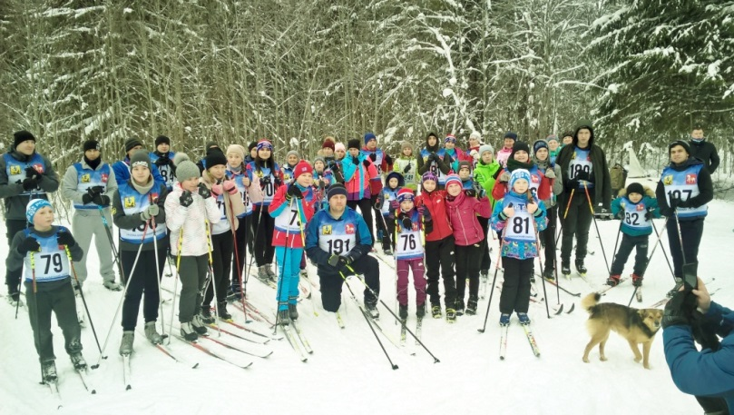

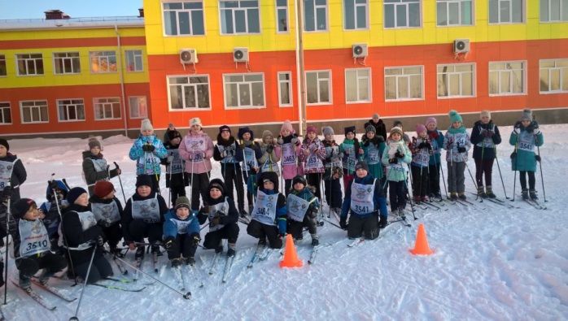
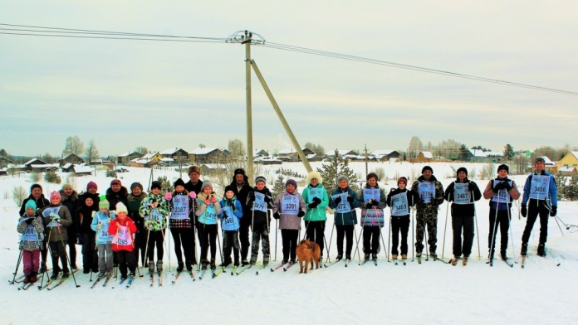

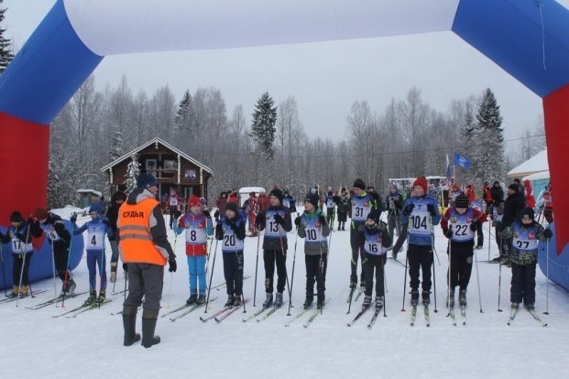

10 октябряна базе Коношской СШ им. Н.П. Лавёрова состоялись соревнования среди трудовых коллективов Коношского района, куда вошли такие дисциплины, как метание гранаты, стрельба из пневматической винтовки и гиревой спорт. Приняли участие в мероприятии всего 3 команды (МБОУ «Коношская СШ имени Н.П. Лавёрова», администрация Коношского района и Коношские РЭС).
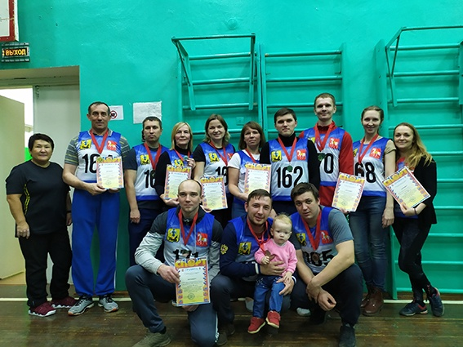

15 февраля на корте МБОУ ДО «Коношская ДЮСШ» состоялся открытый турнир по хоккею с шайбой на Кубок Главы района. С большим преимуществом лидировала команда коношских хоккеистов, оставив позади сборные Каргополя, Няндомы и Вожеги и поднявшись на первую ступень пьедестала почета. Наш земляк Альберт Мухаметшин признан лучшим вратарём турнира, а юный коношанин Сергей Беляев – лучшим бомбардиром.
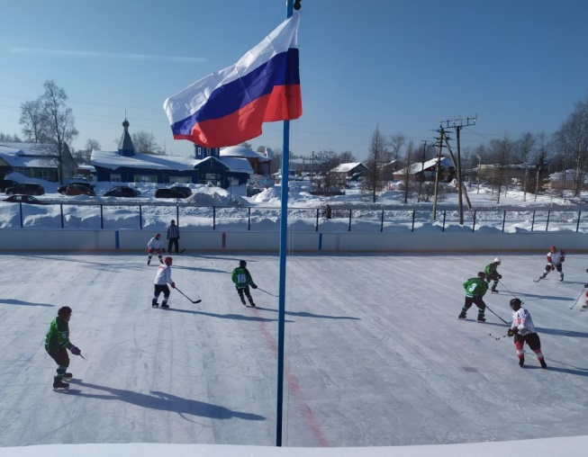
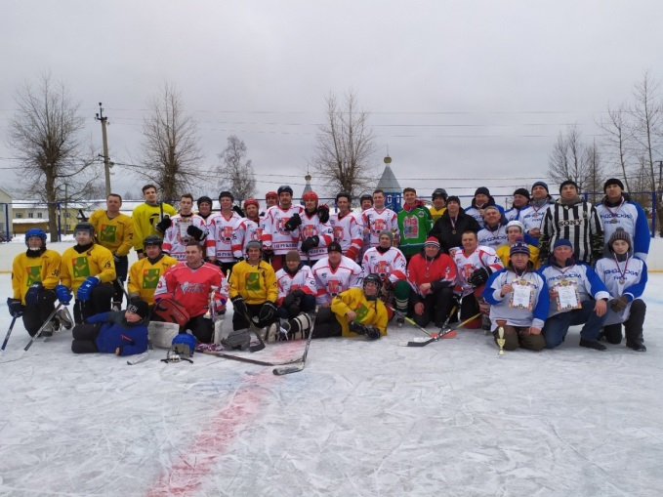

Наши спортсмены приняли участие в 29 спортивных открытых, межрайонных, областных, всероссийских и международных соревнованиях.
25 и 26 января воспитанники тренера МБОУ ДО «Коношская ДЮСШ» Метревели И.В. приняли участие в Открытом первенстве Москвы. Общий турнир проходил по швейцарской системе в 9 туров. Трое рэндзистов Коношского района стали победителями в своих возрастных группах: Старцев Максим (Коноша), Попова Мария и Вострякова Юлия (Подюга). Самый юный участник турнира – пятилетний Сергей Микрюков из Подюги – занял 3 место среди мальчиков до 12 лет. В блиц-турнире отличилась подюжанка Буслакова Анастасия, занявшая 1 место среди девушек.
26 январяв г. Санкт-Петербург прошёл 51-й традиционный зимний марафон по легендарной «Дороге жизни», посвященный 76-й годовщине полного освобождения Ленинграда от фашистской блокады, в котором принял участие подюжанин, ветеран спорта, Виктор Поляков, обладатель Кубка победителя в возрастной группе «65 +» на дистанции 42 км 195 метров, которую он пробежал за 3 часа 26 минут 02 секунды.
25 – 26 января в с. Благовещенское Вельского района состоялся турнир по волейболу среди женских команд, участие в котором приняла коношская женская сборная по волейболу, завоевав Кубок победителя. Лучшим игроком в команде «Коноша» признана Тамара Стародворская.
18 – 23 февраля в г. Ярославль прошел Чемпионат России по шашкам рэндзю (мужчины, женщины), в котором приняли участие 19 спортсменов-рэндзистов Подюги и Коноши. Как всегда, юные спортсмены внесли в районную копилку наград более 10 медалей разного уровня.
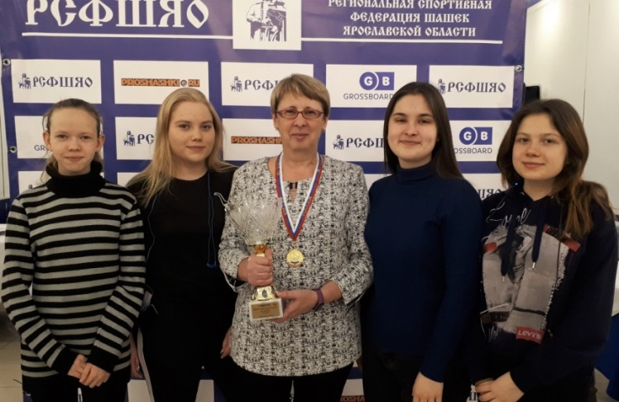

16 февраля в рамках Дня защитника Отечества на хоккейном корте МБОУ ДО «Коношская ДЮСШ» состоялись открытые соревнования по хоккею с шайбой на Кубок Главы МО «Коношский муниципальный район» с участием команд Коношского, Каргопольского, Няндомского и Вожегодского районов. Коношская команда стала обладателем серебряных медалей.
22 – 23 февраля в д. Малиновка Устьянского района состоялись областные соревнования по лыжным гонкам в рамках Спартакиады среди муниципальных районов Архангельской области «54-е Беломорские игры», в которых в составе сборной района приняли участие 9 взрослых спортсменов.
21 – 22 февраля в п. Вожега около 20 юных коношских лыжников под руководством тренера Коновалова А.А. приняли участие в лично-командном первенстве Вологодской области по лыжным гонкам «Кубок малыша – 2020» на призы двукратной олимпийской чемпионки Анны Богалий. Ребята вернулись домой с многочисленными наградами каждого достоинства.
С 18 по 23 февраля в г. Ярославль проходил 28-й чемпионат России по шашкам рэндзю среди женщин. В нем приняли участие сильнейшие спортсменки страны из Москвы, Санкт-Петербурга, Ярославля, Нижнего Новгорода и Архангельской области. Победителем турнира в очередной раз стала наша подюжанка Ирина Метревели.
29 февраля в г. Коряжма прошёл 25-й традиционный женский волейбольный турнир, посвященный Международному женскому дню, куда выезжала для участия женская сборная по волейболу, завоевав 5 общекомандное место.
6 – 8 мартав д. Малиновка Устьянского района состоялись областные соревнования по лыжным гонкам среди юношей и девушек 2008 г.р. и младше, в которых приняли участие юные лыжники МБОУ ДО «Коношская ДЮСШ», достойно представившие в области Коношский район.
7 марта в преддверии Международного женского дня МБОУ «Коношская СШ имени Н.П. Лавёрова» встречала на своей территории 5 женских сборных команд из Коношского, Няндомского, Каргопольского, Шенкурского и Виноградовского районов для участия в областных зональных соревнованиях по волейболу среди женских команд центральной группы районов Архангельской области в рамках Спартакиады среди муниципальных районов Архангельской области «54-е Беломорские игры». На открытии соревнований Глава района торжественно поздравил участниц турнира с вручением праздничных букетов, а юные гимнастки танцевальной студии «Виктория» (руководитель Скалепова С.В.) – гимнастическим этюдом.
10 марта на базе лыжного центра им. Л.В. Сухондяевойпо инициативе ГБУ АО «Коношский детский дом» (инструктора по физической культуре Заостровцева Е.Г.) состоялись областные соревнования по лыжным гонкам среди воспитанников ГБУ АО для детей-сирот и детей, оставшихся без попечения родителей, в зачёт 9-й Спартакиады «В будущее со спортом» 2020 год. Конференция «Юг 2». Команда ГБУ АО «Коношский детский дом» заняла почётное 3 место.
С 12 по 17 марта в г. Архангельск прошли 54-е Беломорские игры по лыжным гонкам среди городов Архангельской обл., в которых принял участие наш земляк Михаил Куриченков.
13 – 16 марта на лыжном стадионе им.В.С. Кузина в дер.Малые Карелы состоялись 54-е Беломорские игры по лыжным гонкам среди городов Архангельской области, в которых приняли участие 2 спортсмена-лыжника.
15 марта в г. Няндома выезжала мужская сборная команда по баскетболу для участия в областных зональных соревнованиях по баскетболу среди мужских команд в рамках Спартакиады среди муниципальных районов Архангельской области «54-е Беломорские игры».
21 марта в спортивном зале МБОУ «Коношская СШ имени Н.П. Лаверова» коношские волейболисты вновь принимали гостей из Няндомского района на открытом турнире по волейболу среди женских команд, посвященном 85-летнему юбилею Коношского района (из 5 команд 3 коношские женские сборные команды стала обладателями медалей разного достоинства).
22 марта в г. Шенкурск состоялись областные зональные соревнования по волейболу среди мужских команд в рамках Спартакиады среди муниципальных районов Архангельской области «54-е Беломорские игры», где коношская мужская сборная по волейболу стала четвертой в турнирной таблице.
С 3 по 9 августа состоялось первое в истории Подюги и района Молодежное первенство мира по шашкам рэндзю и гомоку под названием «WorldRenjuandGomokuYouthCup»в новом режиме онлайн, где параллельно с игровой платформой (vint.ee) было использовано масштабирование (zoom.us) как платформа для соединения всех источников видео вместе. Соревнование, в котором приняло участие 230 игроков не старше 25 лет из 10 стран мира(самое многочисленное представительство – делегация из Подюги и Коноши), прошло в два этапа: по шашкам рэндзю и гомоку. В нём приняли участие 34 представителя Коношского района. Всего 11 наших ребят стали призёрами и заработали 13 медалей из 48 возможных – четыре в рэндзю и девять в гомоку.
23 августа в г. Гатчина состоялся марафон «Длинные аллеи», где наш земляк – марафонец Виктор Поляков – занял I-е место в возрастной группе «60+».
5 сентября в г. Москва состоялась сценарная игра«Большие пейнтбольные маневры – 2020», в которой приняли участие 15 коношан в составе сборной Коношского района. Для игры отделом по физкультуре и спорту приобретены 10 упаковок пейнтбольных шаров на общую сумму 20000,00 руб.
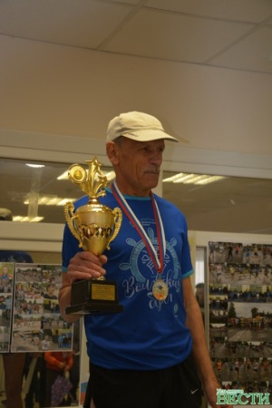
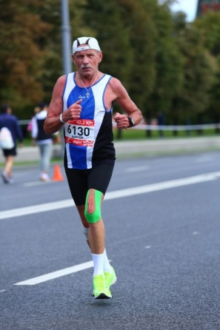
6 сентября в Ярославле в рамках традиционного забега «Золотое кольцо»прошёл VIIчемпионат России по полумарафону, где ветеран спорта, наш земляк Виктор Поляков стал вторым в возрастной группе «65 – 69 лет», преодолев дистанцию за 1:33.38 ч.

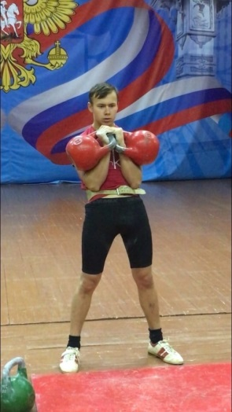
В период с 17 по 20 сентября в городе Санкт-Петербурге прошёл Чемпионат России по гиревому спорту, в котором принял участие таврежанин, уроженец деревни Пономарёвской Никита Мамонтов.
Никита – самый молодой обладатель почётного (и пожизненного) звания в Поморье– мастера спорта России по гирям, а также единственный в Архангельской области, кто выполнил норматив для его получения согласно новым стандартам, увеличенным три года назад. Примечательно, что Никита Мамонтов – первый мастер спорта по гирям сразу в двух дисциплинах: длинный цикл и двоеборье.

По итогам соревнования команда Архангельской области в составе четырёх человек заняла 20 место в общекомандном зачёте среди 45 регионов России. Всего в чемпионате приняли участие 250 спортсменов.
20 сентября в Москве состоялся самый крупный в России «Московский марафон», в котором приняло участие около 30000 человек из разных городов России. Среди 50 участников возрастной группы «65 – 69 лет» подюжанин Виктор Поляков стал абсолютным победителем на дистанции 42,2 км.
С 4 по 8 ноября на базе МБОУ «Подюжская СШ имени В.А. Абрамова» состоялось онлайн-первенство Архангельской области по шашкам рэндзю, в котором приняли участие 72 человека (42 юноши и 30 девушек) из Архангельска, Северодвинска, Котласа, Коноши и Подюги.
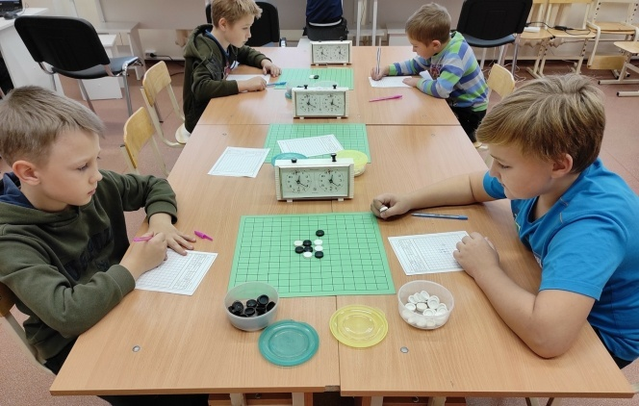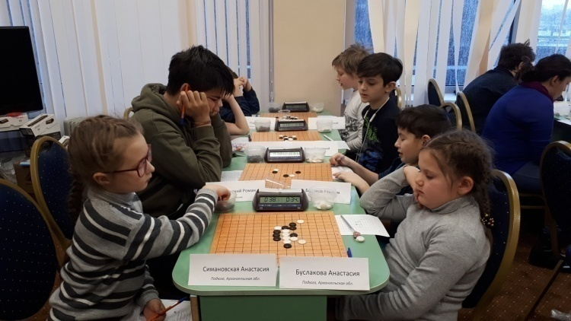

21 ноября прошли 3 международных онлайн-турнира: по шашкам рэндзю, гомоку и гомоку для начинающих. В турнире по рэндзю, состоящем из 9 туров, участвовало 43 спортсмена.
В ноябре в Архангельске определились чемпионы области по гиревому спорту. На базе Исакогорского ДЮЦ прошёл региональный чемпионат по гиревому спорту среди мужчин и женщин. Соревнования собрали 28 атлетов из 8 команд представляющий Архангельск, Северодвинск, Коношский, Плесецкий и Приморский районы.
Всего разыгрывалось 14 комплектов медалей. В двоеборье у мужчин определились два абсолютных чемпиона турнира, среди которых и наш земляк – таврежанин – Никита Мамонтов, который выступал в весовой категории до 68 кг и недавно выполнил норматив мастера спорта. 05 – 06 декабря состоялся международного онлайн-турнир по шашкам рэндзю TheThirdWorldRenjuOpenOnlinetournament, на который заявились представители 16 стран: Россия, Япония, Тайвань, Макао, Южная Корея, Эстония, Греция, Швеция, Финляндия, Польша, Венгрия, Чехия, Словакия, Турция, США, Канада. Играли в трех группах по швейцарской системе в 7 туров.
Архангельскую область представляли 46 игроков из Коношского района, Архангельска и Котласа, 40 из них представители МБОУ ДО «Коношская ДЮСШ».
Во всех группах победителями стали представители России: в группе 2012 – 2015г.р. Микрюков Сергей (Подюга) не проиграл ни одной партии, набрав по 7 очков из 7.
12 декабря стартовал 1-й этап международной олимпиады по гомоку, следующие этапы обозначены в 2021 году.В борьбу вступили представители 6 стран. Каждый турнир проходил в трех возрастных группах, гдеопределялись личный и командный зачеты. Итоговый результатсуммировался по трем лучшимиграм в турнирах.
У спортсменов МБОУ ДО «Коношская ДЮСШ» три первых места с максимальным количеством очков (Дьячков Никита Юсупмурзина Дарья, Носков Павел) и три третьих места (Стоянов Кирилл, Сидоров Михаил, Микрюков Сергей).
6 декабрялегкоатлет Виктор Поляков завершил спортивный год полумарафоном«Бегущая Вологда», став вторым в группе «65+» с личным результатом 01:30:58,9 ч.
На 31 декабря 2020 года, общее количество спортивных сооружений действующих на территории Коношскогомуниципального района и обеспечивающих физкультурно-оздоровительную работу с населением, составило 52 единицы, из них муниципальной формы собственности – 50 объектов, другой – 2 объекта. Плоскостных спортивных сооружений – 21 ед. (в т.ч. футбольных полей, не отвечающим ГОСТу,– 8), спортивных залов малых и средних размеров– 13, лыжных баз – 2, универсальных игровых площадок – 5, уличных площадок с тренажерами – 2, других спортивных сооружений разных форм собственности– 9. Число спортивных сооружений увеличилось за счёт установки уличной площадки с тренажерами на базе МБДОУ детский сад «Солнышко».
Численность занимающихся физкультурой и спортом в Коношском районе составила 6993 человека, из них, до 16 лет – 3365 человек, 16-18 лет – 565 человек, 19-29 – 548 человек, 30-80 лет и старше – 2515 человек. Из общей численности занимающихся 3028 человек – работающее население.
Численность занимающихся в учреждениях дополнительного образования (МБОУ ДО «Коношская ДЮСШ») – 373 чел.
Штатных работников физической культуры и спорта в образовательных организациях района (в т.ч. в дошкольных образовательных учреждениях, учреждениях дополнительного образования детей, физкультурно-спортивных клубов) составляет 48 человек.
Численность населения района, принявшего участие в выполнении комплекса ВФСК ГТО в 2020 году, составила 146 человек, из них выполнившего нормативы испытаний (тестов) на знак отличия – 87 человек (в 2019 году – 91 человек,в 2018 году – 163 человек).
На финансирование мероприятий ГТО израсходовано 17,2 тыс. руб. средств местного бюджета.
Количество присвоенных спортивных разрядов - 67, из них: КМС – 5 человек, I взрослый – 6 человек, массовый разряд – 56 человек.
Количество видов спорта, культивируемых на территории района – 25 (шашки рэндзю, русские шашки, шахматы, дартс, лыжные гонки, полиатлон, легкая атлетика, футбол, в т.ч. мини-футбол, волейбол, баскетбол, хоккей, флорбол, настольный теннис, гимнастика, пулевая стрельба, пейнтбол, рыболовный спорт, фитнес-аэробика, пауэрлифтинг, армспорт, гиревой спорт, тхэквондо, кикбоксинг, компьютерный спорт и др. виды спорта, признанные в РФ).
В 2020 году на приобретение спортивного инвентаря и оборудования из средств районного бюджета было выделено 144,6 тыс. рублей;

XI. КУЛЬТУРА И ТУРИЗМ

Несмотря на ограничения, вызванные коронавирусной инфекцией, в течение 2020 года культурно-досуговыми учреждениями района проведено 934 мероприятий которые посетило 27498 человек, число посещений библиотек в стационарных условиях составило 88 978 посещений, вне стационара – 4552, число обращений удаленных пользователей – 63197 единиц, музеем открыто 11 выставок, которые посетили 4400 человек.
В 2020 году Коношский район принял участие в реализации одного мероприятия нацпроекта «Культура» - это подготовка кадров для организаций культуры. Обучение прошли – 17 человек по 16 обучающим программам.
В течение года на грантовые средства и средства субсидий реализованы несколько социокультурных проектов:
- Проект по созданию туристского маршрута«Физики и лирики, или За лаврами в Коношу».Бюджет проекта составил 971,3 тыс. рублей, из них средств субсидии из областного бюджета - 500 тыс. рублей, софинансирование из районного бюджета - 471,3 тыс. рублей.
На средства субсидии созданы новые объекты турмаршрута:
- Экспозиция «Ученый с мировым именем. Академику Николаю Павловичу Лаверову посвящается» в Коношской СШ имени Н.П. Лаверова.
- Интерактивная выставочная площадка «Музейная лаборатория» в Коношском районном краеведческом музее состоит из трех разделов: экспозиция «МузейныйГЕрбарий», интерактивная песочница «Геология вокруг нас! Пески», временные передвижные выставки. В 2020 году работает выставка «Петроглифы Карелии: образ мира и миры образов» (совместно с Национальным музеем Республики Карелия, г. Петрозаводск).
- Экспозиция «Школьный портал» в Климовской средней школе. Портал помогает перенестись в историю климовских деревень и школы в 1920-40-е годы через виртуальную экскурсию «Ротковец в прошлом», экскурсию по выставке «Школа академика», мастер-класс «Урок чистописания в Климовской школе».
- «Академическая мастерская» создана в Климовской библиотеке.
-Проект«Организация молодежного самоуправления в сфере досуга».Проект направлен на создание комплекса условий для активного участия молодёжи посёлка Коноша в организации своего свободного времени с использованием форм молодёжного самоуправления.
- Проект «Молодежный «3JFEST» был реализован Коношской центральной районной библиотекой совместно с МОО «Открытая библиотека».
- Совместный проект Коношской местной общественной благотворительной организации «ВАСЕНЬКА» и МБУК «Коношский районный краеведческий музей» «Виртуальный музей «Ротковецкой земли самородок» (об академике Н.П. Лавёрове).
В 2020 году было трудоустроено 13 несовершеннолетних граждан в качестве культорганизаторов в МБУК Дом культуры пос. Подюга и в качестве библиотекарей в МБУК «Библиотечная система Коношского района».
В течение всего 2020 года учреждения культуры активно участвовали в различных Всероссийских акциях:
- в рамках Всероссийской акции «Подари ребенку книгу» для читателей Детской библиотеки было собрано 247 книг.
- присоединившись к Всероссийской акции «ДЕТИ ВОЙНЫ» музей записал и выложил в сети Интернет видеоролики о коношанах, участниках Великой Отечественной войны:
Ильине Георгии Васильевиче
Декополитове Викторе Алексеевиче
Пандемия коронавирусной инфекции стала своеобразным стимулом для дальнейшего развития информационно-коммуникационных технологий в учреждениях культуры района.
В рамках мероприятий, направленных на развитие в области культуры, в 2020 году проведены следующие ремонтные работы по укреплению материально-технической базы.

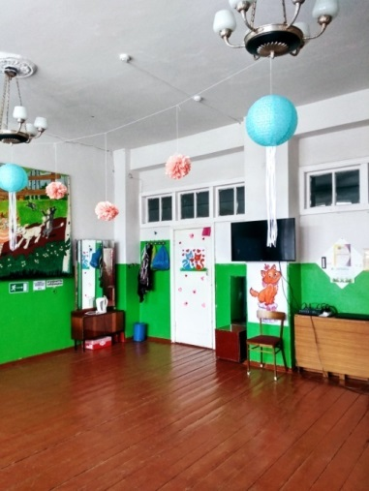
Муниципальное бюджетное учреждение культуры «Волошский Дом культуры»
Общий объем средств составил 9 787 550,64 рублей, их них: областной бюджет 9 408 787,00 рублей, районный бюджет 378 763,64 рублей:
-произведён ремонт кровли с полной заменой старого покрытия на оцинкованный профнастил площадью 1508 кв.м.;
- произведёнремонт танцевального зала: отремонтирован пол, стены, потолок, заменены дверные коробки, обустроена сцена на площади 3,5х 9,8м., с подъемом пола на 600 мм., с тремя ступенями по фронту и боковых 3-х ступеней;
- произведён ремонт фойе: отремонтирован пол, потолок, стены, заменены дверные и оконные проемы, произведено устройство перегородки и нового тамбура;
- выполнена замена входных дверей;
- произведено устройство нового железобетонного крыльца и пандуса;
- произведено устройство санитарно- гигиенической комнаты;
- выполнен ремонт лестничной площадки;
- выполнен ремонт помещений 2 этажа – кружковая, костюмерная, кабинет директора, библиотека и книгохранилище, комната ТОС;
- произведена отделка фасада и цоколя здания;
- произведен демонтаж и монтаж эвакуационной лестницы с ограждением.
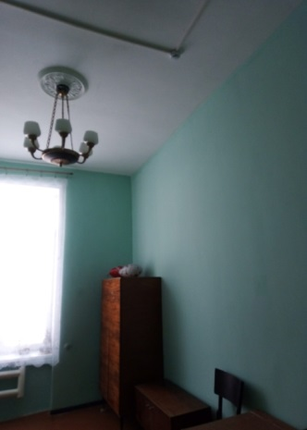
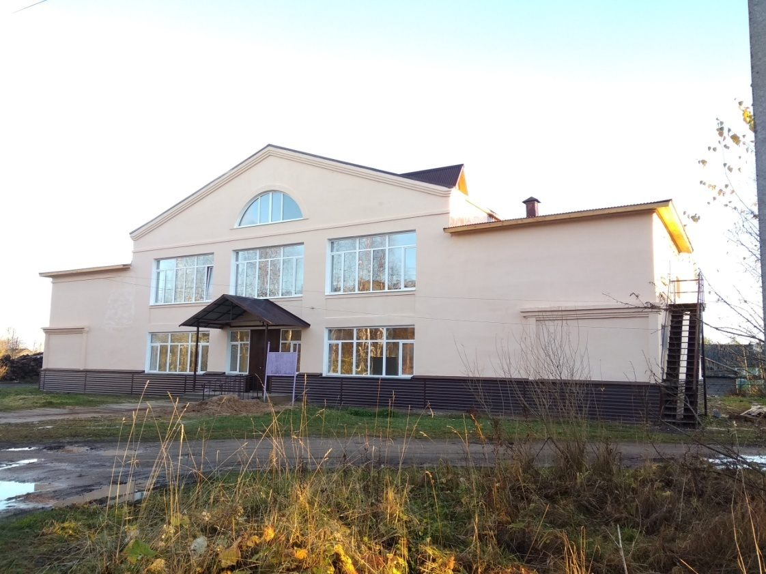
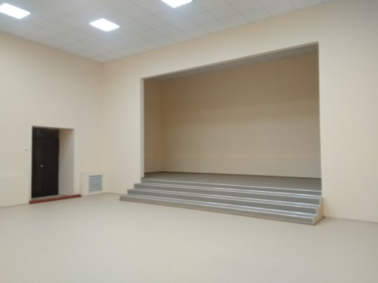
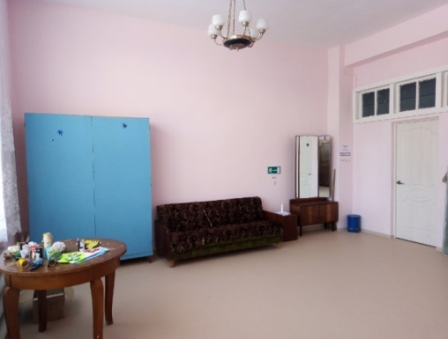
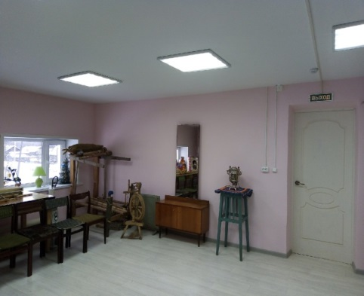
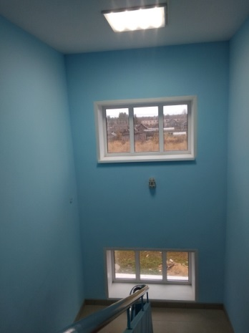
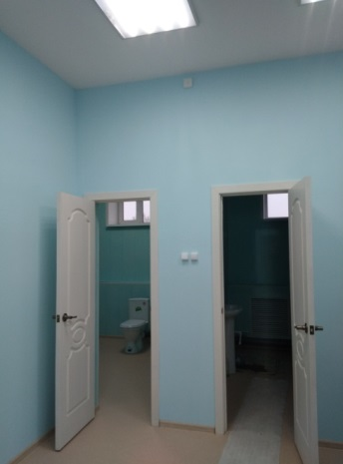
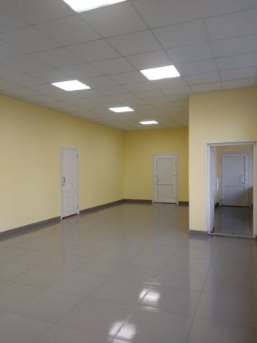

Муниципальное бюджетное учреждение культуры «Коношский Дом культуры и досуга»

Общий объем средств составил 2 774 645,00рублей, это средства областного бюджета:
- выполнены работы по капитальному ремонту фасада здания, капитальному ремонту карнизных свесов, капитальному ремонту входных групп.

Коношская центральная районная библиотека, им. Иосифа Бродского
МБУК «Библиотечная система Коношского района»

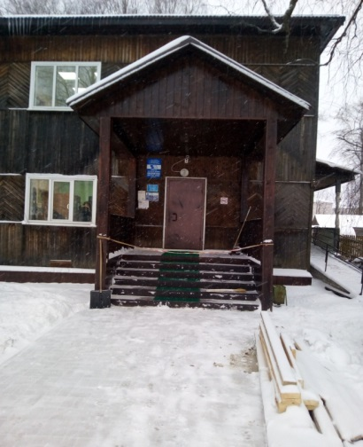
Общий объем средств составил 5 062 071,92рублей, их них: областной бюджет 4 552 071, 92рублей, районный бюджет 510 000,00рублей:
-произведен ремонт кровли, венцов, цоколя, крыльца, отмостки, замена полов и покрытий из линолеума,
- произведена внутренняя отделка помещений (облицовка стен и потолков гипсокартонном, покраска стен и потолков;
- произведена замена межкомнатных дверей;
- произведена установка противопожарных дверей;
- произведена установка окон из ПВХ;
- произведена замена электропроводки;
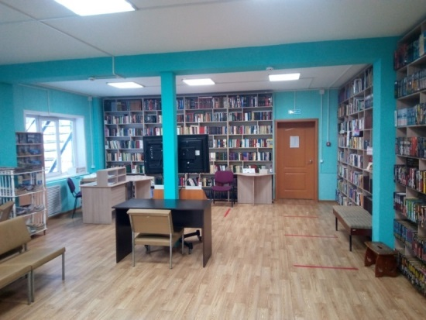
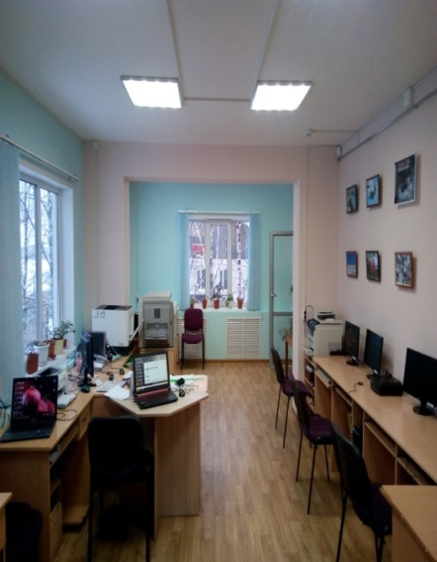
- установлены светодиодные светильники.

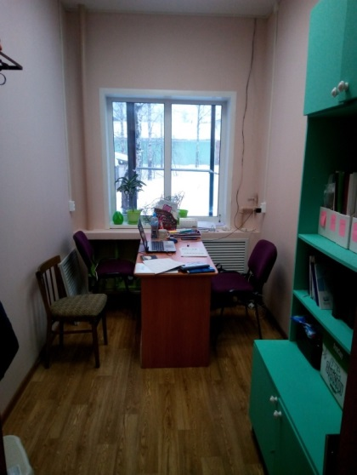

Муниципальное бюджетное учреждение культуры «Коношский районный краеведческий музей»

Общий объем средств составил 599 307,66рублей, это средства районного бюджета:
- проведены работы по капитальному ремонту кровли здания.

Муниципальное бюджетное учреждение дополнительного образования «Детская школа искусств № 8»

Общий объем средств составил 437 102,00рублей, это средства районного бюджета:
- проведены работы по ремонту отмостки вокруг здания «Детской школы искусств № 8» и ремонту дренажной системы.

Численность работников в сфере культуры и дополнительного образования в 2020 году составила 187 человек. Средняя заработная плата работников культуры-43681,93 рублей.

XII. ИНФРАСТРУКТУРНОЕ РАЗВИТИЕ, ДОРОЖНОЕ ХОЗЯЙСТВО, ЭКОЛОГИЯ

ИНФРАСТРУКТУРНОЕ РАЗВИТИЕ

На территории Коношского района 23 котельные. Из них: 15 котельных –муниципальные; 3 котельные -школьные; 5 котельных –ведомственные.
Отопительный сезон 2020/2021 годов начался в районе в штатном режиме.
Проведены текущие ремонты котельных за счет средств собственников. В ремонт вложено более 30,0 млн. рублей.
Котельная «Совхозная»:
произведена замена запорной арматуры на котлах; произведен осмотр и ремонт насосного оборудования, бойлерных установок, запорного оборудования; ремонт угольных бункеров; ремонт и обмуровка котлов; ремонт ШЗУ, топливоподача; ремонт и обслуживание электрооборудования. Проведен ремонт крыши на здании.
Котельная СХТ, «Больничная», ПГС, АТП:
произведен ремонт 3-х котлов; чистка коллекторов; ремонт фундаментов; обмуровка котлов; произведен косметический ремонт бытовых помещений; проведена ревизия задвижек, кранов, насосного оборудования
В 2020 году выполнены работы по строительству блочно-модульного ЦТП -5 по ул.Театральная.
Котельные в МО «Ерцевское» и МО «Климовское»:
в 2020 году за счет средств МУП «Ерцевские тепловые сети» разработана и получена проектная документация «Реконструкция котельной с заменой трех котлов». Проведена экспертиза зданий котельных ООО «Ремонтно-строительное предприятие» г.Череповец .
На котельных произведены косметические ремонты; произведена чистка и обмуровка котлов; проведена замена ветхих тепловых сетей – 150 м/п; произведена замена утепления протяженностью 1 км; произведен ремонт крыши насосной; ремонт пристройки к котельной; нанесено лакокрасочное покрытие на трубопроводы в пределах котельных; обновлены бирки на питающих кабелях; проведена проверка состояния изоляции стационарного оборудования; электропроводки рабочего освещения .
Котельные МО «Подюжское», МО «Мирный», МО «Волошское», МО «Тавреньгское».
Семь котельных в этих поселениях обслуживает МУП «ТеплоСервис». В 2020 году проведена экспертиза всех 7 зданий котельных.
котельная п. Волошка:
произведен ремонт котлов; заливка фундаментов под трубу; заменен участок теплотрассы до здания дома культуры; проведена ревизия колонок. Начаты работы по устройству водоснабжения из р.Волошка.
котельная д. Пономаревская:
заменены насосы; 4 водоразборных колонки; заменено 45 метров труб сетей теплоснабжения до дома по ул. Школьная; произведен демонтаж аварийной пристройки на котельной по ул. Школьная.
Котельная п.Подюга:
проведены работы по замене теплотрассы по ул. Школьная; чистка котлов (7 шт.) и ремонт кирпичной кладки; произведен ремонт котлов на котельной «Центральная»; замена трубных элементов котлов; замена металлических конструкций борова; заменена участка теплотрассы котельной «Школа» (70 м.); ремонт аварийного участка сети водоснабжения (50 м.) ул. Привокзальная.
Котельная п.Мирный:
проведен текущий ремонт; произведен ремонт водокачки в п.Сосновка (утепление, замена кровли); произведен мелкий ремонт водокачек в п.Мирный (крыша, полы)
На школьных котельных проведены плановые мероприятия по подготовке школьных котельных к ОЗП. Подготовка школьных котельных к ОЗП в том числе проводилась и в рамках финансирования из областного бюджета, на основании Постановления Правительства АО от 13.07.2020 года № 407-пп, были выделены средства в размере 1 191, 351 тыс. рублей.
На всех котельных на начало отопительного сезона был создан нормативный запас топлива.
В рамках региональной программы капитального ремонта общего имущества в
многоквартирных домах, на территории Коношского района включены 234 дома, общей площадью 181969,08 кв.м.
В 2020 году проведен ремонт в шести многоквартирных домах:
-п.Коноша пр.Октябрьский,15- электроснабжение;
- п.Коношапр.Октябрьский, 104- кровля;
- п.Коношапр.Октябрьский, 106- кровля;
- п.Коношапр.Октябрьский, 115- ХВС;
- п.Коношаул.Советская ,96- тепловой узел ТСН;
- п.Подюгаул.Заводская, д.25- кровля.
Администрацией района ежегодно проводится оплата взносов за капитальный ремонт за муниципальное жилье в Фонд капитального ремонта Архангельской области, сумма уплаченных средств в 2020 году составила 1436,4 тыс.руб. Оплата проводится за муниципальное жилье расположенное на территории МО «Мирный», МО «Ерцевское», МО «Коношское», МО «Волошское», МО «Климовское».
В рамках программы по развитию ЖКХ в 2020 году получено экспертное заключение специализированной организации по расчету платы за социальный найм муниципального жилья. Данный расчет позволит установить обоснованную плату за найм на территории района.
За счет средств районного бюджета в 2020 году проведены работы по ремонту крыши и замене кровли в 4-х квартирном жилом доме в п. Мелентьевский, ул. Центральная, дом 3. Подрядчик ИП Чистякова А. Стоимость работ по муниципальному контракту составила 996,4 тыс.рублей.

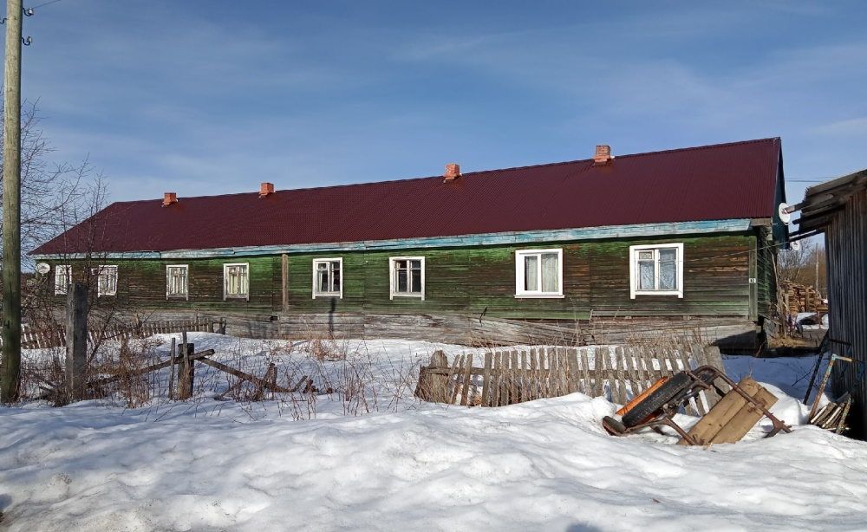
пос. Мелентьевский

В рамках безопасности жизнедеятельности в 2020 году, выполнены работы по МК с УФСИН на разборку и утилизацию двух разрушенных многоквартирных домов в п.Ерцево. Стоимость работ составила 200 тыс.рублей.

ДОРОЖНОЕ ХОЗЯЙСТВО

Мероприятия в сфере дорожной отрасли в 2020 году осуществлялись в рамках муниципальной программы «Развитие дорожной сети, повышение безопасности дорожного движения в муниципальном образовании«Коношский муниципальный район» на 2020 год».
Мероприятия осуществляются по нескольким направлениям :
- Содержание и ремонт автомобильных дорог местного значения;
- Паспортизация и инвентаризация дорог;
- Мероприятия в области безопасности дорожного движения;
- Передача части полномочий сельским поселениям на зимнее содержание и частично летнее содержание дорог на подведомственных территориях;
- Капитальный ремонт дорог, в том числе проездов к многоквартирным домам за счет средств областной субсидии.
Сумма средства Дорожного фонда МО «Коношский муниципальный район» в 2020 году составила 20 076,82 тыс. рублей:
-средства местного бюджета- 8 891,67 тыс. рублей;
- средства областного бюджета- 4 503,16 тыс. рублей;
- межбюджетные трансферты – 6 681,99 тыс. рублей (перечислено в МО поселений)

Ремонты (содержание) автомобильных дорог местного значения

Наименование МО | Перечень выполненных работ
МО «Тавреньгское»  МК с ИП Игнатов Н.В. | 1.Восстановление профиля с добавлением нового материала:  ул.Первомайская, ул.Речная, д.Першинская, д.Б.Гора, д. Коняшевская, д.Великое Поле, д.Погаринская, ул.Школьная, пер.Тепличный;  2.Устройство водопропускных труб – пер.Речной;  3. Устройство водоотводных канав д.Ермаковская
МО «Климовское»  ИП Чистяков Д.С. | 1.Д.Заважерец- отсыпка дороги, укладка труб, оканавливание;  2.Д.Гавриловская - подсыпка, укладка труб, оканавливание;  3.Ремонт подвесного моста Б.М. Заволжье
МО «Мирный»  МК ИП Грязнухин А.В. | 1.Восстановление профиля с добавлением нового материала: п.Мирный : ул.Мира, ул.Охотничья, ул.Юношеская ( укладка трубы, чистка канав, углубление);  п.Сосновка – ул.Молодежная ( восстановление профиля водоотводных канав)  2.Вырубка кустарника – подъезд к кладбищу
МО «Волошское»  МК ИП Грязнухин А.В. | 1.Восстановление профиля дорог :  п.Волошка, ул.Октябрьская, ул.Павла Корякина;  п.Вандыш, ул.Заречная  2.Устройство сливной призмы и кюветов - ул.Заводская;  3.Чистка канав с восстановлением профиля – ул.Советская, ул.Павла Корякина ( в т.ч. вырубка кустарника)
МО «Ерцевское»  МК с АО Плесецкое дорожное управление»,  ООО «Автодороги» | 1.Ямочный ремонт асфальтобетонных покрытий струйно-инъекционным методом :  асфальтирование участков дорог : ул.Пересечная, Пересесчная-Гагарина, Пересечная-Бочарова
МО «Подюжское»  МК с ООО «Строй-Инвест» | 1.П.Норменга – подсыпка ул.Центральная; укладка водопропускных труб;  2.Д.Вельцы – подсыпка дороги на кладбище;  3.Дорога на п.Можуга – укладка водопропускных труб  4.П.Подюга :  подсыпка дорог - ул.Привокзальная , ул.Первомайская, ул.Попова, ул.Красноармейская;  5.Чистка канав, вырубка кустарника – ул.Железнодорожная;  6.Замена продольного настила колесопровода – мост п.Подюга
МО «Вохтомское»  МП с ИП Колданов | 1.Устройство водопропускных труб – д.Ивакинская; п.Мелентьевский, ул.Центральная, ул.Зеленая;  2.Подсыпка – п.Мелентьевский, ул.Школьная,ул.Центральная;  3. Устройство водоотводных канав – д.Ивакинская, дорога на кладбище; п.Мелентьевский, ул.Центральная  4. Вырубка кустарника - п.Мелентьевский, ул.Центральная; д.Куфтыревская
МО «Коношский муниципальный район» | 1. Установка дорожных знаков;  2.Содержание дорог МО Ерцевское; Норинская-Треть; до д.Верхняя ( отворотка на кладбище);Чублак-Толстая  2.Профилирование автомобильных дорог местного значения на территории района (МО «Ерцевское» - ИП Ярков)

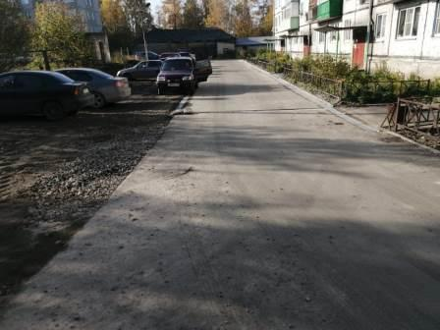
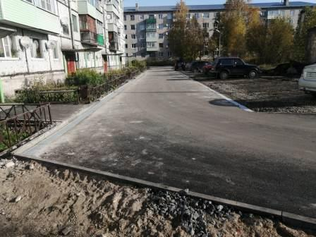
пр.Октябрьский, дом 11

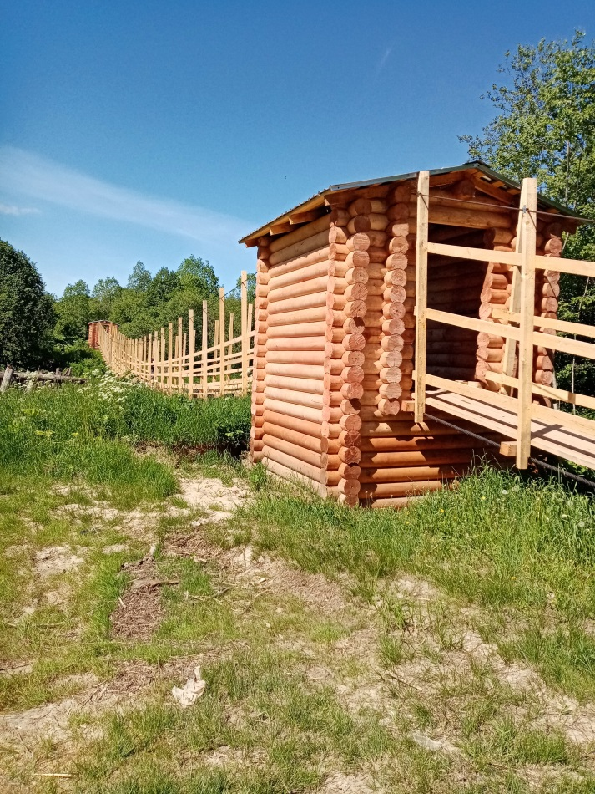

Ремонт моста вподвесного моста Б.М. Заволжье

Паспортизация и инвентаризация дорог местного значения

За счет средств дорожного фонда выполнены мероприятия по паспортизации дорог на территории МО «Ерцевское» и МО «Климовское» на протяжении 69,3 км. Подрядная организация – ООО «ДОМЕР ПК». Стоимость работ составила 206 350,79 рублей.

Мероприятия по безопасности дорожного движения

  - Приобретение дорожных знаков – в количестве 49 штук.
  - Приобретение баннеров с тематикой по безопасности дорожного движения- 6 шт. ООО «Вельти».

Закуплены и установлены энергосберегающие светодиодные светильники на территории района в количестве 160 шт. на сумму 414,4 тыс.рублей. Светильники распределены во все сельские поселения.

ЭКОЛОГИЯ

Деятельность по сбору( в том числе раздельному сбору) и транспортированию твердых коммунальных отходов на территории района осуществляет региональный оператор ООО «ЭкоИнтегратор». Накопление твердых коммунальных отходов осуществляется на свалке в п.Коноша, обслуживает МУП «Ерцевские теплосети», транспортные услуги по перевозке ТКО осуществляют ИП Дараган М.В. Централизованный сбор ТКО, в 2020 году осуществляется на территориях:
МО «Коношское», МО «Ерцевское», МО «Волошское».
В 2020 году за счет средств областной субсидии и средств местного бюджета района выполнено устройство 35 контейнерных площадок в п.Ерцево и Ерцево-1; 50 площадок на территории МО «Подюжское». За счет средств местного бюджета 17 площадок в
МО «Волошское». Приобретено 214 контейнеров, из них 20 для сбора пластиковых бутылок. Сумма освоенных средств составила более 6 млн.рублей
Также, из средств областного бюджета были выделены средства на содержание контейнерных площадок, часть средств была перечислена в МО "Коношское" на содержание 133 площадок и администрацией района были заключены договора на содержание площадок на территории МО «Ерцевское» и МО «Волошское». Содержание включает в себя не только уборку прилегающей территории, но и дезинсекцию и дератизацию площадок и контейнеров. Сумма освоенных средств составила 3,6 млн.рублей.
В рамках программы ежегодно, администрациям сельских поселений выделяются средства из районного бюджета на проведение субботников, в рамках двухмесячника по благоустройству, на уборку общественных территорий. Сумма выделенных средств в 2020 году составила 195,3 тыс.рублей. Также выделяются средства и на уборку территорий кладбищ (уборка мусора, вырубка сухостоя, подсыпка).
В рамках губернаторского проекта «Чистый регион» произведена уборка мест отдыха населения, уборка несанкционированных свалок. Проведено 10 субботников, убрано 13 несанкционированных свалок (70,83 куб.м.).
На территории Коношского района 57 кладбищ, занимаемая территория - 83,6 га, из них открытых для захоронения 50. Захоронения на территории п.Коноша осуществляют две организации : ИП Пантюшин, ИП Козенков (МО Коношское); ИП Игнатов (МО Тавреньгское»). В остальных поселениях захоронения осуществляются родственниками умерших граждан самостоятельно.
Всеми муниципальными образованиями района проводится информирование населения о нормативно-правовых актах в области окружающей среды и экологической безопасности.
За 2020 год сдано 1664 шт. ртутосодержащих, энергосберегающих и бактерицидных ламп.
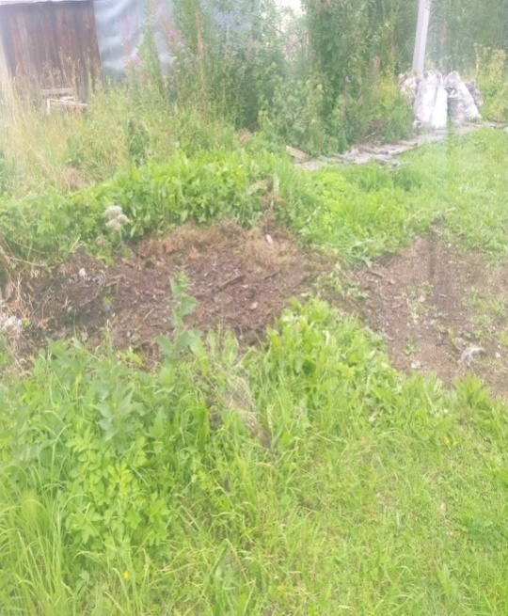
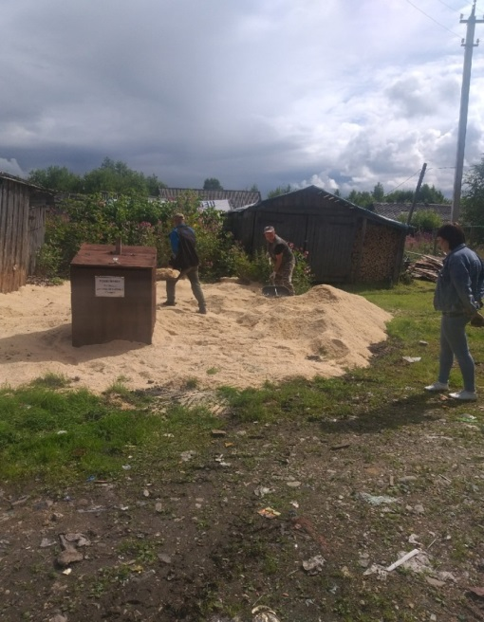

пос.Ерцево Ликвидация свалки пос.Ерцево
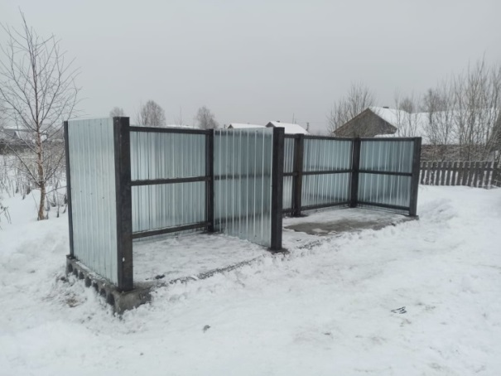
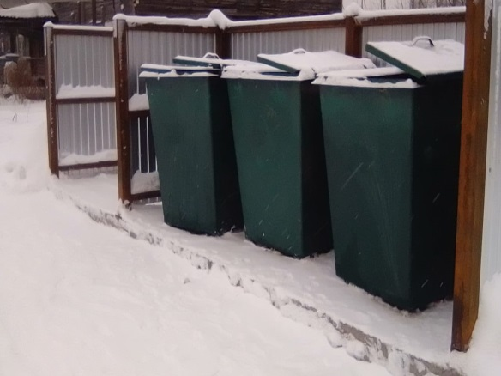

пос. Ерцевопос.Подюга

XIII. ГРАЖДАНСКАЯ ОБОРОНА, БЕЗОПАСНОСТЬ И ОХРАНА ТРУДА

ГРАЖДАНСКАЯ ОБОРОНА, БЕЗОПАСНОСТЬ

На территории района расположено 164 населенных пункта. По территории Коношского района проходят 2 железнодорожные магистрали:
- Вологда – Коноша – Архангельск;
- Коноша – Котлас – Воркута.
Станция Коноша - один из крупнейших железнодорожных узлов Северной магистрали. Через ст.Коноша-1 и Коноша-2 проходят маршруты: Москва – Архангельск, Москва – Воркута, С-Петербург – Воркута, Вологда – Мурманск.
Основными региональными автодорогами района являются:
- автодорога Коноша – Вельск – Шангалы, обеспечивает подключение Коношского района к автодороге федерального значения М8 «Холмогоры» и общей автодорожной сети области;
– автодорога Няндома – Коноша – Вожега, связывает Няндомский и Коношский районы и обеспечивает выход юго-западных районов области к Вологде.
Всего на территории района находится более 40 рек и речек, около 70 озер, большое количество небольших озер речного происхождения.
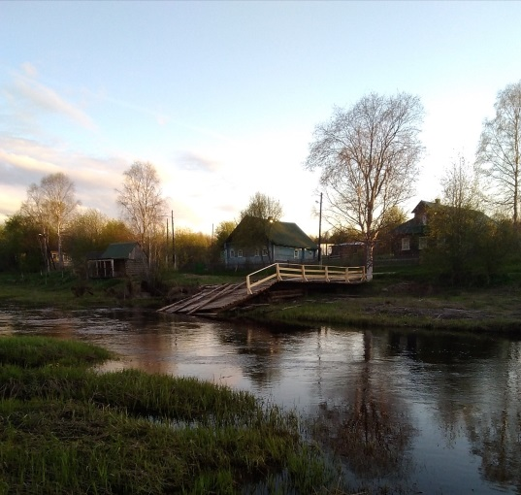
В 2020 году весенний паводок прошёл на высоких уровнях воды. В мае наблюдался резкий подъем воды в реках района, в результате которого произошло подтопление и разрушение мостов и водопропускных труб, размыто дорожное полотно, нарушено автомобильное сообщение с 12 населенными пунктами, частично подтоплены жилые территории в 5-ти населенных пунктах. Были проведены ремонтно-восстановительные работы на всех объектах, организовано сообщение с населенными пунктами, за исключением д.Кузнецовской «МО «Вохтомское» ( разрешение автомобильного моста)
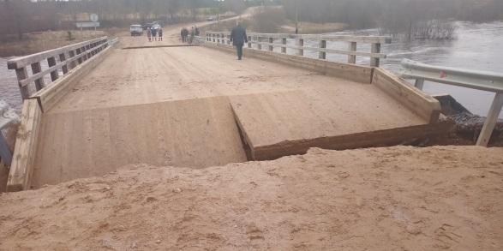
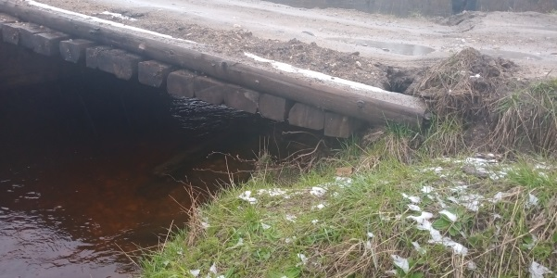

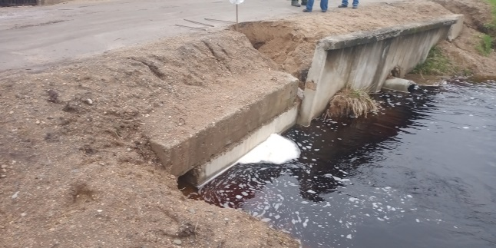
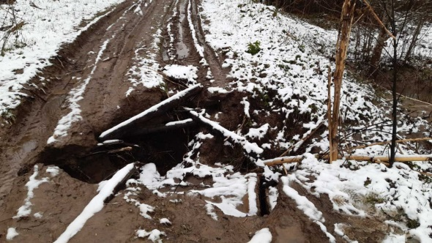

Гибели людей на водоемах района не зарегистрировано.
За 12 месяцев в районе произошло 57 пожаров, при которых погиб 1 человек, травмирован 1 человек. Общий ущерб составил более 3 млн. рублей. Основные причины:
- неосторожное обращение с огнем (курение в стадии алкогольного опьянения);
- нарушение правил пользования печей и электрооборудования.
В течении года проводились областные и районные учения и тренировки. В образовательных учреждениях района проведено 12 тренировок в День защиты детей, в которых приняли участие 480 человек; 16 тренировок по эвакуации в школах, детских садах с участием 2200 человек.
В МО «Мирный», МО «Тавреньгское», МО «Вохтомское» созданы и функционируют четыре подразделения добровольной пожарной охраны входящие в состав ДПК Архангельской области. За счет областного бюджета для подразделений, выделены мотопомпы и спецодежда на каждого добровольного пожарного.
В рамках реализации муниципальной программы «Гражданская оборона, защита населения и территорий от чрезвычайных ситуаций природного и техногенного характера и снижение рисков их возникновения» в 2020 году было выделено 830,00 тыс. рублей. Эти средства были направлены на:
-строительство и ремонт противопожарных водоисточников, обустройство минерализованных полос- 300,00 тыс. рублей;
-проведение противопаводковых мероприятий – 154,50 тыс.рублей;
-создание резервов материальных ресурсов (приобретение насосов ЭЦВ) -86,089 тыс. рублей;
-приобретение мотопомпы – 54,466 тыс. рублей;
-приобретение средств материальной защиты (маски защитные) – 200,00 тыс. рублей;
-оборудование помещения ЕДДС – 34,945 тыс. рублей.
В 2020 году дежурными ЕДДС было отработано более 1000 звонков от граждан. С 01 января официально заработал единый номер экстренной службы «112», на который ежедневно поступало до 10 сообщений.

ОХРАНА ТРУДА

В районе сформирована эффективная система муниципального управления охраной труда, включающая в себя координационный совет по охране труда, который координирует и взаимодействует с работодателями, профсоюзами, органами государственного надзора и контроля в области охраны труда.
В целях улучшения условий и охраны труда, предотвращения производственного травматизма осуществляется взаимодействие с руководителями организаций, учреждений и предприятий района в реализации мероприятий по снижению производственного травматизма, разработанных на основе анализа несчастных случаев, соответствующих рекомендаций. Оказывается консультационная помощь специалистам по охране труда, как на личном приеме, по телефону, так и с выездом в организации. На официальном информационном сайте администрации размещены основные документы в сфере охраны труда для работодателей и специалистов по охране труда.
В рамках проведения Всемирного дня охраны труда в 2020 году проведены районные конкурсы.
09 октября комиссией были рассмотрены материалы, раскрывающие вклад участников смотра-конкурса в решение проблем охраны труда и отвечающих критериям оценки, указанным в конкурсной документации.
После рассмотрения комиссией всех заявок (в т.ч. материалов) были подведены итоги и определены победители:
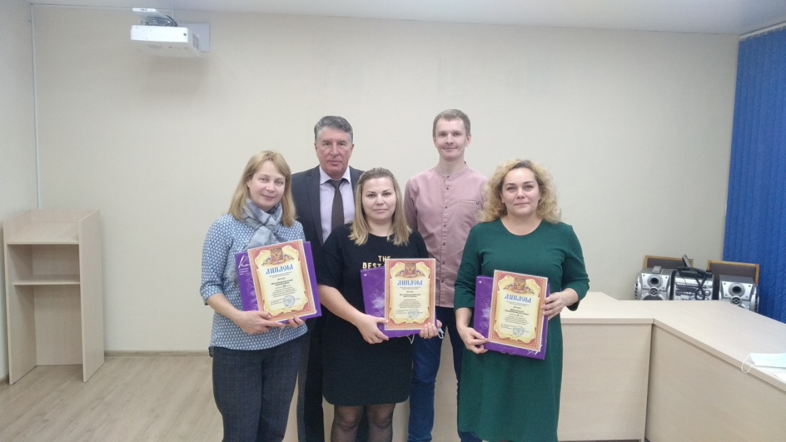
I место – «За сокращение производственного травматизма и профессиональной заболеваемости в организациях бюджетной сферы»:
МБОУ «Ерцевская средняя школа имени С.И. Бочарова»
II место – «За сокращение производственного травматизма и профессиональной заболеваемости в организациях бюджетной сферы»:
МБДОУ детский сад общеразвивающего вида «Теремок»
III место– «За сокращение производственного травматизма и профессиональной заболеваемости в организациях бюджетной сферы»:
МБУК «Библиотечная системаКоношского района»

XIV. СОВЕРШЕНСТВОВАНИЕ МУНИЦИПАЛЬНОГО УПРАВЛЕНИЯ

14 марта 2020 года принят Закон Российской Федерации о поправке к
Конституции Российской Федерации и 1 июня Президентом России подписан
Указ, определивший дату проведения общероссийского голосования - 1 июля
2020 года. По сравнению с прежней практикой и учитывая специфику
эпидемиологической обстановки, ЦИК России расширил и разнообразил
алгоритмы общероссийского голосования. В частности, было предусмотрено
проведение голосования до дня голосования.
На территории Коношского района работали Коношская
территориальная избирательная комиссия, 32 постоянно действующих
участковых избирательных комиссии.
За внесение изменений в Конституцию РФ положительно проголосовали 74,44 % от пришедших избирателей. Всероссийское голосование прошло без
серьезных нарушений, с соблюдением всех санитарно-эпидемиологических норм.
В период с 11 по 12 сентября, а также в единый день голосования 13
сентября на территории Коношского района прошли выборы Губернатора
Архангельской области..
При проведении выборов Губернатора Архангельской области были
задействованы 32 постоянно действующие участковые избирательные
комиссии.
Среди кандидатов на пост Губернатора Архангельской области
уверенную победу одержал Александр Витальевич Цыбульский (партия
«Единая Россия») - за него проголосовало в Коношском районе 4710 избирателей, что составило 73,08 % (областной результат - 69,63 %).

ПРАВОВОЕ ОБЕСПЕЧЕНИЕ

Правовое обеспечение деятельности администрации муниципального образования «Коношский муниципальный район» по реализации полномочий, предусмотренных Уставом Коношского муниципального района, федеральным и областным законодательством о местном самоуправлении, возложено на юридическую службу, структурно входящую в организационно-правовой отдел администрации.
В течение 2020 года проводилась работа по приведению правовых актов администрации муниципального образования «Коношский муниципальный район» в соответствие с федеральным и областным законодательством.
В соответствии с Порядком проведения правовой и антикоррупционной экспертизы правовых актов и проектов правовых актов в администрации МО «Коношский муниципальный район», утвержденным постановлением администрации от 30 июля 2010 года № 442 (в редакции от 14.12.2016 № 706), в 2020 году проведена антикоррупционная экспертиза 689 проектов муниципальных нормативных правовых актов. Коррупциогенные факторы не выявлены.

ОБЩЕСТВЕННЫЕ ОРГАНИЗАЦИИ

Одним из важнейших направлений деятельности администрации
МО «Коношский муниципальный район» является активное взаимодействие с общественными объединениями и организациями, действующими на территории района. Эта работа строится по многим направлениям, в том числе: сохранение исторического и культурного наследия, патриотическое направление, создание условий для проведения совместного досуга детей и их родителей, создание условий для занятости подростков и удовлетворения потребности в их общении, благотворительная помощь семьям, попавшим в трудную жизненную ситуацию, решение проблем людей с ограниченными возможностями путём создания условий для интеграции инвалидов и развития их активной жизненной позиции и т.д. Это сотрудничество выражается в совместно проводимых мероприятиях, участии членов общественных организаций в работе межведомственных комиссий, Общественных советов, созданных при различных учреждениях.
На 01 января 2020 года в районе насчитывается 16 социально ориентированных некоммерческих организаций (далее – НКО), официально зарегистрированных Управлением Министерства юстиции по Архангельской области и Ненецкому автономному округу, и 3 – незарегистрированных.
В 2019 году создана новая организация – Ассоциация общественных объединений Коношского района.
С целью информирования населения о возможностях реализации своих интересов через НКО на территории Коношского района систематически проводятся мероприятия, направленные на пропаганду и популяризацию их деятельности. Эта работа широко освещается в районной газете «Коношский курьер». Общественные организации ежегодно принимают участие в областных конкурсах на получение грантов.
Администрация поддерживает инициативы по созданию площадок для проведения различных социально значимых акций, в том числе благотворительных. Данная деятельность направлена на формирование в обществе позитивного отношения к социально ориентированным некоммерческим организациям и благотворительности.
Среди задач первостепенной важности видим необходимость активизации работы общественных советов при муниципальных учреждениях социальной сферы, а также разработки и утверждения нормативно – правовой базы, определяющей порядок проведения общественной экспертизы проектов документов органов местного самоуправления, затрагивающих в том числе, вопросы деятельности НКО.

Взаимодействие с Коношским районным женсоветом.

Работа Коношского районного женсовета в 2020 году была направлена на поддержку деятельности советов женщин на местах- в сельских и городском поселениях. Всего в районе на сегодня действуют 8 первичных женских организаций, председатели которых инициативные женщины различных специальностей. Учитывая то, что доля женского взноса в копилку человеческого счастья велика и часто имеет решающее значение, работу районной общественной организации координирует президиум районного совета женщин, в состав которого входят 8 председателей первичных организаций женщин наших поселений: Коношского, Подюжского, Тавреньгского, Ерцевского, Мирного, Климовского, Вохтомского, Волошского.
В связи с пандемией новой коронавирусной инфекции мероприятия проводились дистанционно и в онлайн -режиме.

КАДРОВЫЙ ПОТЕНЦИАЛ
Механизмом и инструментом реализации функций и задач органов местного самоуправления является муниципальная служба. Поэтому развитие и совершенствование муниципальной службы и муниципального управления является одним из условий повышения эффективности взаимодействия общества и власти.
В 2020 году поступили на муниципальную службу 12 человек.
Как правило, отбор кандидатов на вакантные должности муниципальной службы осуществляется из уже известных, зарекомендовавших себя людей, обладающих необходимыми знаниями и опытом работы в данной сфере.
В 2020 году были уволены с муниципальной службы 10 человек, из них 7 - по собственной инициативе, 1 по собственной инициативе в связи с выходом на пенсию,2- в связи с истечением срока трудового договора.
Всего в администрации (включая структурные подразделения, являющиеся юридическим лицами) 82 муниципальных служащих. Их них большую часть составляют женщины – 82 %. В возрасте от 50 до 65 лет – 10% муниципальных служащих. Имеют высшее профессиональное образование – 98 %.
Качество работы органов местного самоуправления зависит от многих факторов, но одним из основных - это уровень профессиональной квалификации муниципальных служащих.
В отчетном году проводилась плановая работа, направленная на повышение профессиональной компетентности лиц, замещающих должности муниципальной службы. Повысили квалификацию 8 муниципальных служащих.

ПРОТИВОДЕЙСТВИЕ КОРРУПЦИИ

Антикоррупционная политика в муниципальном образовании «Коношский муниципальный район» осуществляется в соответствии с федеральным и региональным законодательством, определяющим правовую и организационную основу противодействия коррупции.
Основным программным документом муниципального уровня, в соответствии с которым администрацией муниципального образования «Коношский муниципальный район» (далее – администрация) проводится антикоррупционная работа, является План противодействия коррупции в муниципальном образовании «Коношский муниципальный район» на 2018 -2020 год (далее – План), утвержденный постановлением администрации от 25 сентября 2018 года № 561. План представляет собой комплекс мер антикоррупционной политики, обеспечивающий согласованное осуществление правовых, организационных, образовательных, экономических и иных мероприятий, направленных на противодействие коррупции в муниципальном образовании «Коношский муниципальный район».
Обеспечено размещение на официальном Интернет-сайте администрации проектов нормативных правовых актов, издаваемых органами местного самоуправления МО «Коношский муниципальный район» в целях реализации возможности проведения независимой антикоррупционной экспертизы.
В течение 2020 года обеспечено проведение 2 заседаний комиссии по соблюдению требований к служебному поведению муниципальных служащих и урегулированию конфликта интересов. Рассматривались вопросы предоставления муниципальными служащими сведений о доходах, расходах, имуществе и обязательствах имущественного характера своих супруг (супругов), урегулирование конфликта интересов.
Организовано предоставление муниципальными служащими сведений о доходах, расходах, об имуществе и обязательствах имущественного характера в установленные сроки. Информация размещена на официальном сайте в разделе «Борьба с коррупцией».
Проведено 2 семинара по вопросам противодействия коррупции с муниципальными служащими администрации и поселений. Осуществлялось индивидуальное консультирование лиц, замещающих муниципальные должности, и муниципальных служащих по вопросам предоставления сведений о доходах, расходах, об имуществе и обязательствах имущественного характера за отчетный 2018 год, в том числе заполнение формы справки, утвержденной Указом Президента РФ от 23 июня 2014 года № 460.
Организованы и проведены мероприятия, приуроченные к Международному дню борьбы с коррупцией (9 декабря), в муниципальном образовании «Коношский муниципальный район»», в том числе в муниципальных образовательных организациях.
Проводился анализ обращений граждан в целях выявления коррупционных рисков и своевременного реагирования на коррупционные проявления со стороны должностных лиц администрации муниципального образования и подведомственных организаций. В течение 2020 года поступило 1 обращение о нарушении муниципальным служащим ограничений и запретов, предоставленных неполных и недостоверных сведений о доходах, имуществе и обязательствах имущественного характера. Проведена проверка, факты обозначенные в обращении нашли свое подтверждение. Муниципальный служащий уволен из администрации 12 марта 2021 года.
Обеспечивалось своевременное предоставление отчетности в исполнительные органы государственной власти Архангельской области о мерах по борьбе с коррупцией на территории Коношского муниципального района».
Отдел оказывает методическую и консультационную помощь муниципальным образованиям поселений по вопросам кадрового делопроизводства и трудового законодательства.

XV. ТЕРРИТОРИАЛЬНОЕ ОБЩЕСТВЕННОЕ САМОУПРАВЛЕНИЕ

Коношский район занимает лидирующие позиции в сфере территориального общественного самоуправления, вопрос развития ТОС остаётся очень важным для нашего района. На сегодняшний день функционирует 37 территориальных общественных самоуправлений. Одно из крупнейших мероприятий – районный конкурс проектов развития ТОС. В отчетном году на конкурс представлено 20 проектов, 14 из них (из 6 поселений района), получили финансовую поддержку.
Всего на реализацию проектов было направлено 2 361 002,00 рублей:1 164 000,00 рублей – средства областного бюджета; 410 000,00 рублей – средства районного бюджета; внебюджетные источники финансирования составили 787 002,00 тыс. рублей.
В результате выполнения муниципальной программы «Развитие территориального общественного самоуправления в муниципальном образовании «Коношский муниципальный район» на 2020 год», улучшились условия для реализации местного самоуправления на территории муниципального образования «Коношский муниципальный район», а именно:
повысилась активность жителей в формировании и развитии ТОС на территории муниципального образования «Коношский муниципальный район»;
повысилась степень удовлетворенности населения качеством решения органами местного самоуправления района вопросов местного значения;
повысилась степень информированности населения о развитии ТОС в муниципальном образовании «Коношский муниципальный район»).
Работая в ТОС, граждане самостоятельно воплощают в жизнь свои идеи и сообща решают возникающие в их населенных пунктах проблемы.
Направление по поддержке ТОС доказало свою исключительную социальную значимость для развития территорий: проведены мероприятия по сохранению уникальной северной культуры и традиций, благоустройству населенных пунктов, пропаганде здорового образа жизни, поддержке наиболее защищенных слоев населения.

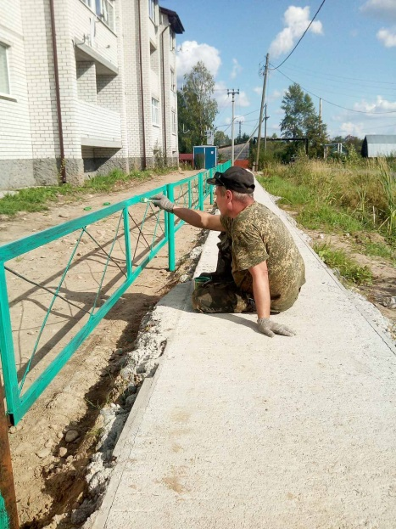
МО «Коношское», ТОС «Заречный», проект «Чистые дорожки».Строительство бетонного тротуара в п.Заречный.

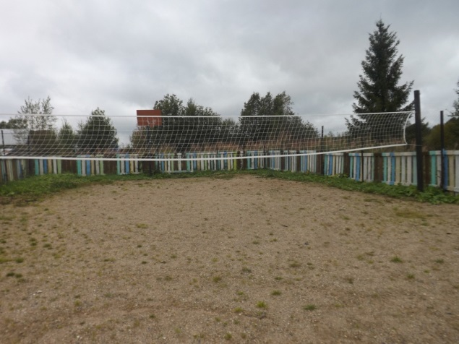

МО «Коношское», ТОС «Коношеозерье», проект «Коношеозерье – наш общий дом». Благоустройство территории в микрорайоне Коношеозерский (ремонт памятника, детской и спортивной площадки).

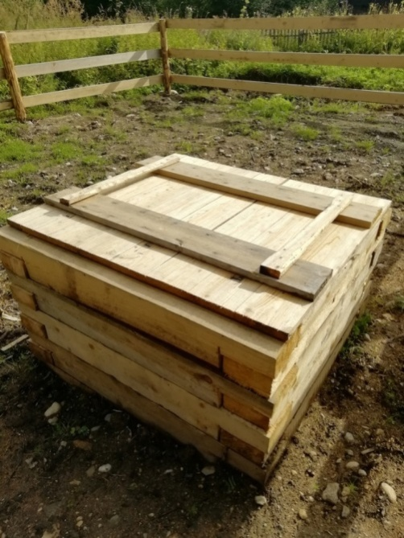

МО «Коношское», ТОС «Западный», проект «Пожарный водоём». Капитальный ремонт пожарного водоема в мкр. СХТ п. Коноша

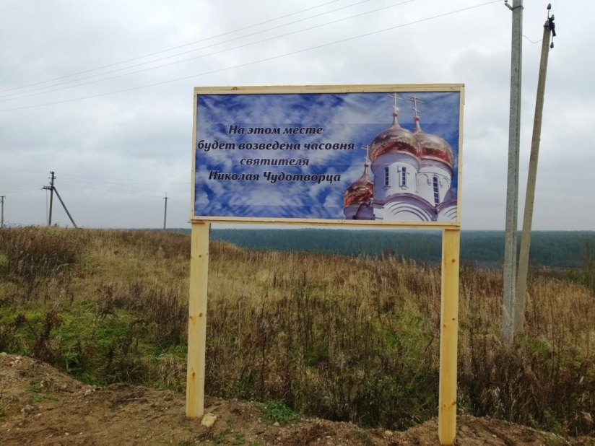

МО «Подюжское», ТОС «Возрождение», проект «Место для часовни». Подготовка места под строительство часовни Николая Чудотворца в д. Вельцы.

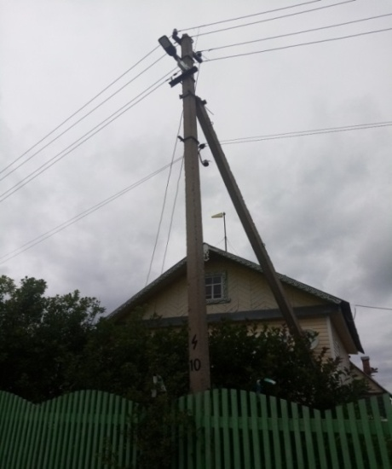

МО «Подюжское», ТОС «Николаевка», проект «Модернизация уличного освещения». Установка 13 светодиодных светильников в д. Николаевка.

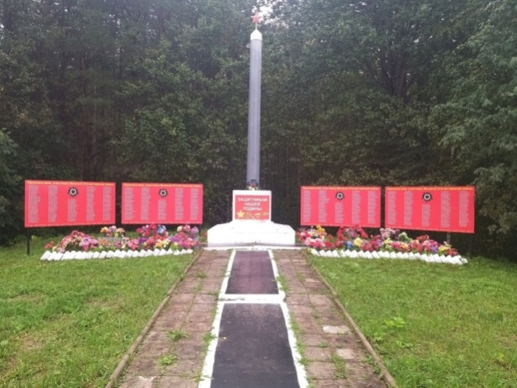
МО «Вохтомское», ТОС «Полустанок», проект «Будем помнить». Обновление стендов с фамилиями участников ВОВ, косметический ремонт и благоустройство территории у обелиска в п. Фоминский.

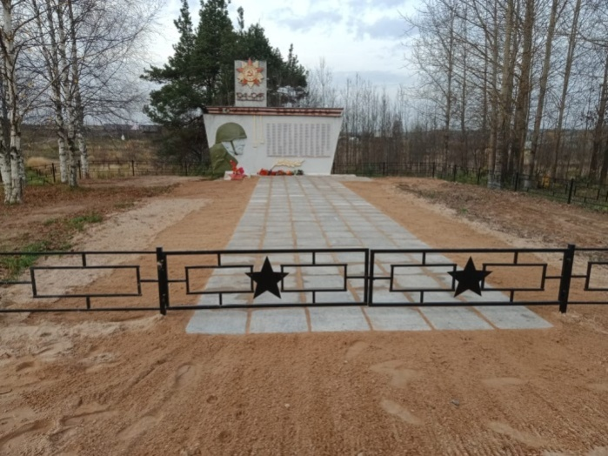

МО «Тавреньгское», ТОС «Отечество», проект «Память». Установка нового ограждения, брусчатки около мемориала воинам ВОВ в д. Пономаревская, благоустройство территории вокруг мемориала.
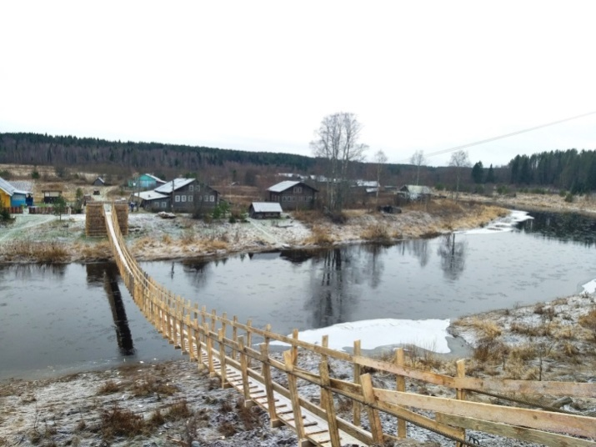

МО «Тавреньгское», ТОС «Хмельники», проект «Переправа, переправа…».
Строительство нового подвесного моста из деревни Папинская в д.Осташевская.

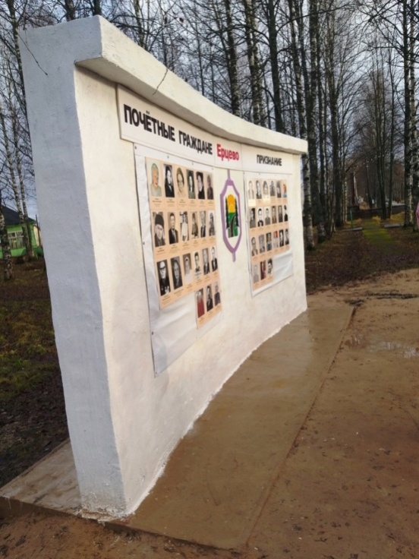

МО «Ерцевское», ТОС «Ерцевчане», проект «Призниние». Стенд на главной площади в п. Ерцево с именами заслуженных людей.

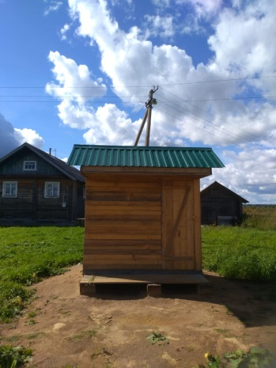

МО «Климовское», ТОС «Святозерье»,проект «Доступная вода». Строительство водонапорной скважины в д. Кивика.

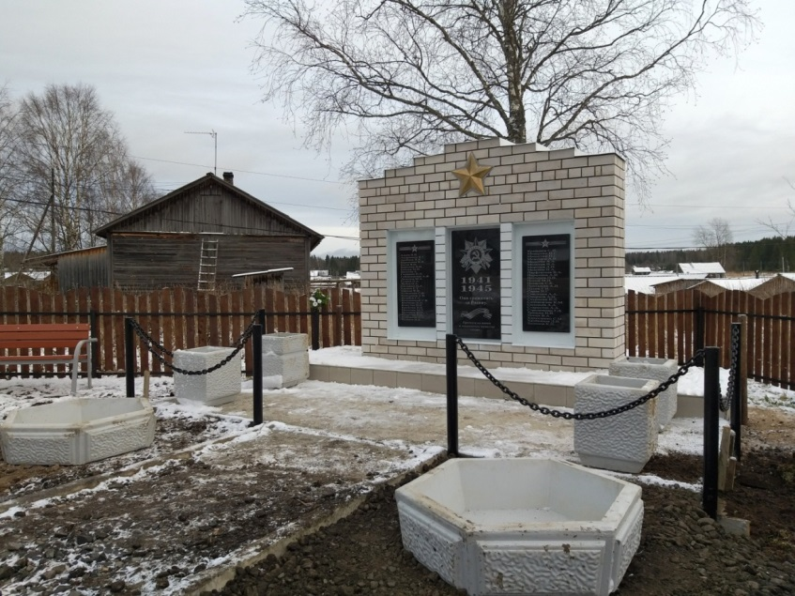

МО «Мирный», ТОС «Возрождение», проект «Стена памяти».Строительство памятника и сквера участникам ВОВ в п. Мирный

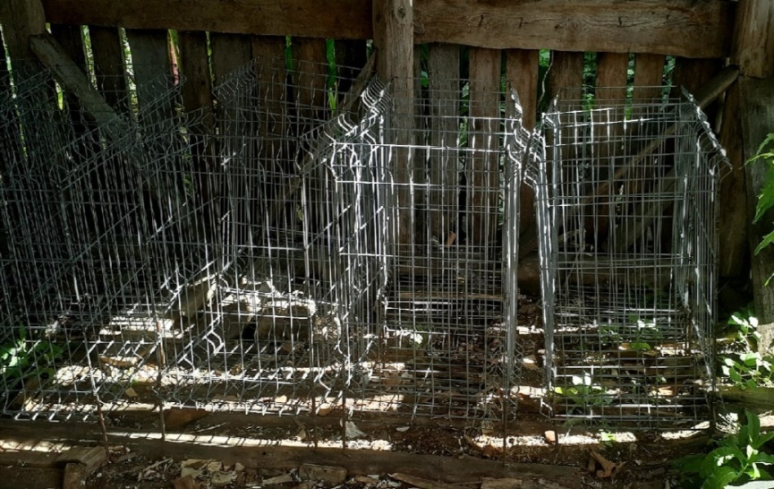

МО «Волошское», ТОС «Малая Родина» ,проект «Чистая Волошка». Установка 5 контейнеров и 6 урн под ТКО в общественных местах.

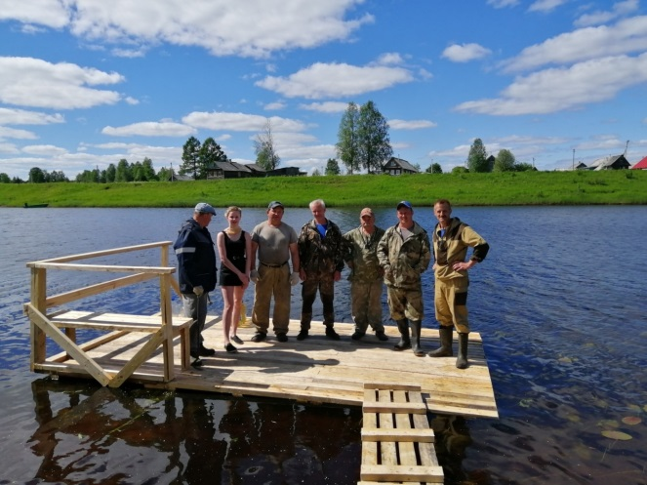

МО «Волошское», ТОС «Возрождение», проект «Мойдодыр». Строительство плота для полоскания белья на реке «Волошка».

ЗАКЛЮЧИТЕЛЬНОЕ СЛОВО

Таковы основные результаты за 2020 год. Выражаю огромную благодарность за совместную работу главам поселений, депутатскому корпусу, администрации района, руководителям всех хозяйствующих субъектов, всем подразделениям государственной власти за конструктивное взаимодействие и плодотворную работу во благо Коношского муниципального района и жителей Коношского района оказавших нам доверие.
Пандемия коронавируса полностью изменила состояние не только мировой экономики, но и положение дел в стране, каждом регионе и муниципалитете. Нам приходилось решать вопросы, которых раньше не существовало: переход на дистанционное обучение, ограничительные меры и обеспечение населения средствами
индивидуальной защиты, проведение ставших традиционными районных и
областных мероприятий в новой дистанционном формате и т.д.
Но до сих пор остается много не решенных проблем и задач, это:
-строительство Лесозаводский школы;
-строительство детского сада в пос. Ерцево;
-строительство ФОК в пос. Коноша;
-капитальный ремонт автомобильных дорог (Коноша – Няндома; Коноша – Вожега; Коноша -Вельск).
- строительство служебного жилья.
Мы продолжим реализацию на территории Коношского района мероприятий, направленных на решение следующих стратегических задач:
- обеспечить дальнейшую реализацию на территории Коношского района
национальных проектов;
-не допустить сворачивания жизненно важных для района проектов в
социальной сфере, строительстве новых и модернизации существующих
инфраструктур;
-привлекать новые инвестиции, в том числе за счет участия района в
государственных программах, направленных на инфраструктурное
развитие.

